**Министерство образования и науки Российской Федерации Федеральное государственное бюджетное образовательное учреждение высшего профессионального образования**

**«Московский государственный технический университет имени Н.Э. Баумана» (МГТУ им. Н.Э.Баумана)**

ФАКУЛЬТЕТ ____ _Р о_б_о_т_о т_е_х_н_и к_а и__к_о_м п_л_е__к_с_н_а_я__а_в__т_о_м_а_т и_з_а_ц_и__я__ _ _ __ КАФЕДРА ______К_о_м п_ь_ю__т_е_р_н ы_е с_и с_т_е_м_ы _а_в_т_о_м__а_т_и_з_а__ц_и_и__п__р_о_и_з_в о_д_с_т_в_а__ _ __

**РАСЧЕТНО-ПОЯСНИТЕЛЬНАЯ ЗАПИСКА**

***К ДИПЛОМНОМУ ПРОЕКТУ НА ТЕМУ:***

Инт***_***е***_***гр***_***и***_***ро***_***в***_***а***_***нн***_***а***_***я***_***с***_***ис***_***т***_***ем***_***а по***_***д***_***де***_***р***_***ж***_***к***_***и***_***п***_***ри***_***н***_***я***_***ти***_***я***_***р***_***е***_***ш***_***е***_***ни***_***я***_***о вы***_***б***_***о***_***ре

р***_***е***_***ж***_***и***_***м***_***ов ме***_***х***_***ан***_***и***_***ч***_***ес***_***к***_***о***_***й ***_***о***_***бр***_***а***_***бо***_***т***_***ки то***_***н***_***к***_***ос***_***т***_***ен***_***н***_***ы***_***х***_***д***_***е***_***та***_***л***_***ей

Студент ____Р_К__9_-_1_2_1_ __ **______ _ _ _ __**П**__**.А**__**. Е**_**р**_**е**_**м**__**е**_**й**_**к и**_**н

(Группа) (Подпись, дата) (И.О.Фамилия)

Руководитель **______ _ _ _ __**А**__**.**_**Д**__**. **_**Ж**_** а**_**р**_**г**_**а**_**л**_**о**_**в**__**а**_**

(Подпись, дата) (И.О.Фамилия)

Консультант по ______ _ _ _ _

**______ _ _ _ ___ _ _ _ _ _**

(Подпись, дата) (И.О.Фамилия)

Консультант по ______ _ _ _ _

**______ _ _ _ ___ _ _ _ _ _**

(Подпись, дата) (И.О.Фамилия)

Консультант по ______ _ _ _ _

**______ _ _ _ ___ _ _ _ _ _**

(Подпись, дата) (И.О.Фамилия)

Консультант по

организационно-экономической части **___ _ _ _ _ ___**Л .А**__**.**__**С**_**и**_**л**__**а**_**е**_**в**_**а**__**

(Подпись, дата) (И.О.Фамилия)

Консультант по охране труда и экологии **___ _ _ ____ ___**А**_**.**_**С**__**. **_**К**__**о**_**з**_**о**_**д**_**а**_**е**_**в**__**

(Подпись, дата) (И.О.Фамилия)

Нормоконтролер **______ _ _ _ ___ _ _ _ _ _**

(Подпись, дата) (И.О.Фамилия)

*2016 г.*

**Министерство образования и науки Российской Федерации Федеральное государственное бюджетное образовательное учреждение высшего профессионального образования**

**«Московский государственный технический университет имени Н.Э. Баумана» (МГТУ им. Н.Э.Баумана)**

УТВЕРЖДАЮ

Заведующий кафедрой ___Р__К_9 __

(Индекс)

___ _ _ _ ___ _ _ _ _

(И.О.Фамилия)

« _____ » _____ _ __ 20 ____ г.

**З А Д А Н И Е**

**на выполнение дипломного проекта**

Студент группы ___Р__К__9_-_1_2_1__

___ _ _ _ _ _ _ _Е_р__е_м_е_й_к__и_н__П е_т_р__А л_е_к__с_а_н_д_р__о_в_и_ч _ __ _ _ _ _ __ (фамилия, имя, отчество)

Тема дипломного проекта _И__н_т__е_г_р_и_р_о__в_а_н_н_а__я _с_и__с_т_е_м_а__ п_о_д__д_е_р_ж__к_и_ _п_р__и_н_я_т и_я_

_р_е_ш е_н_и_я_ о_ в_ы б_о_р__е р__е_ж_и м_о_в___м__е_х_а_н и_ч_е_с_к о_й _о_б_р_а_б__о_т_к_и _т_о_н__к_о_с_т_е_н__н_ы__х___

_д_е_т_а_л_е й_ _ _ _ _ _ _ _ _ _ _ _ _ _ _ _ _ _ _____ _ _ _ __

___ _ _ _ _ _ _ _ _ _ _ _ _ _ _ _ _ _ _ _ _____ _ _ _ __

Источник тематики (НИР кафедры, заказ организаций и т.п.)

___ _ _ _ _ _ _ _ _ _ _ _ _ _ _______ _ _ _ __ _ _ _ _ __

___ _ _ _ _ _ _ _ _ _ _ _ _ _ _ _ _ _ _ _ __ _ _ _ _ __

___ _ _ _ _ _ _ _ _ _ _ _ _ _ _ ____ _ _ _ __ _ _ _ _ __

Тема дипломного проекта утверждена распоряжением по факультету

___ _ _ _ _ _ _ № ____ _ __от « ___ » _____ _ _ 20 г.

***Часть 1. __***Т***__***е***_***х***_***н***_***и ч***_***е***_***с***_***к***_***о***_***е***__***з***_***а***_***д а***_***н***_***и***__***е ***_ _ _ _ __***

_1_._О п__р_е_д_е_л_и т_ь о_с_н_о__в_а_н_и__я р_а_з_р_а_б__о_т_к_и _ _ _ _ _ _ _ __ _ _ _ _ _

_2_.__С_ф__о_р_м у_л_и_р__о_в_а_т_ь__н_а_з н_а_ч_е_н и_е р_а_з_р_а_б__о_т_к_и _ _ _ _ _ __ _ _ _ _ _

_3_._В ы__я_в_и_т_ь__т__р_е_б_о_в_а__н_и_я к__ф__у_н__к_ц_и_о н_а_л_ь_н ы_м _х_а_р_а_к__т_е_р_и_с_т__и_к_а_м _и н_а_д_е_ж н__о_с_ти

_4_.__У_с_т_а_н__о_в_и_т_ь__у_с__л_о_в_и_я__э__к_с_п_л_у__а_т_а_ц_и__и _ _ _ _ _ _ _ __ _ _ _ _ _

_5_.__О__п_р_е_д_е_л__и_т_ь с_т_а_д__и_и__и__э т_а_п_ы__р__а_з_р_а_б_о__т_к_и _ _ _ _ _ __ _ _ _ _ _

***Часть 2.___***К***_***о***_***н***__***ц***_***е***_***п***_***т***_***у***__***а***_***л***_***ь***_***н***_***о е***__***п***_***р***_***о***_***е***_***к***__***т***_***и***_***р***_***о***_***в***__***а***_***н***_***и***_***е***__*** ***_*** ***_***

_1_.__В_ы__б_о_р м__е_т_о_д_о_в с_о з_д_а_н_и я__и_н_т_е__г_р_и_р_о_в__а_н_н_о_й_ с__и_с_т_е_м__ы__п_о_д__д_е_р_ж к_и__п__р_и_н_я__-

_т_и_я р_е ш_е н_и_й__(_И__С П_П Р__)__ _ _ _ _ _ _ _ _ _ _ _ __ _ _ _ _ _

_2_.__В_ы__б_о_р я__з_ы_к_а__п р_о_г_р_а_м__м_и__р_о_в_а_н__и_я_,__м_о_д__у_л_ь_н_о й__п_л_а_т_ф__о_р_м ы__и с__и_с_т_е_м__ы__м о_-

_д_е_л и_р_о_в_а н_и_я__ _ _ _ _ _ _ _ _ _ _ _ _ _ _ _ __ _ _ _ _ _

_3_.__Ф__о_р_м_у л_и_р_о__в_к_а ц_е_л__е_й__и з_а_д_а_ч _ _ _ _ _ _ _ _ _ __ _ _ _ _ _

***Часть 3. ___***Э***_***с***_***к***_***и***__***з***_***н***_***о***_***е***__***п***_***р***__***о***_***е***_***к***_***т***_***и***__***р***_***о***_***в***_***а***_***н***__***и***_***е***_*** ***_*** ***_*** ***_*** ***_*** ***__***

_1_.__Р_а_з_р_а_б о_т_а_т_ь ф__у_н_к ц_и_о_н__а_л_ь_н__у_ю__м о_д_е_л__ь__ _ _ _ _ _ __ _ ____ _ _

_2_._Р а_з_р_а_б о_т_а_т_ь с_т_р__у_к_т_у_р__у в_х_о_д_н ы_х и_ в_ы_х__о_д_н_ы х__д_а_н н_ы х__д_л_я__а_н__а_л_и_з_а__д_е__ф_о_р-

_м_а_ц и_й _ _ _ _ _ _ _ _ _ _ _ _ _ _ _ _ _ _ __ _ _ ____ _

_3_.__О_п__р_е_д_е_л__и_т_ь н_а_б__о_р___в_х_о_д_н__ы_х__п__а_р_а_м е_т_р_о_в д_л я__м_о_д у_л_я__к_а_л__ь_к_у_л я_т_о_р_а__р_е_ж__и-

_м_о_в р_е з_а_н_и_я _ _ _ _ _ _ _ _ _ _ _ _ _ _ _ _ __ _ _ _ _ _

***Часть 4. __***Р***__***а***_***б***_***о***_***ч***_***е***__***е п***_***р***_***о***_***е***_***к***__***т***_***и***_***р***_***о***_***в***__***а***_***н***_***и***_***е ***_*** ***_*** ***_*** ***_*** ***_*** ***__***

_1_.__Р_а_з_р_а_б о_т_а_т_ь и__н_ф_о р_м_а_ц__и_о_н н_у_ю___м_о_д_е__л_ь__(_д_и_а_г_р__а_м_м у__к_л_а с_с_о_в_)_ _ _ _ _

_2_.__Р_е_а_л__и_з_о_в_а__т_ь__м о_д_у_л__и___в__п_р_о_г_р__а_м_м__н_о_м _к о_д_е_:__а__)_к__а_л_ь_к_у_л__я_т_о_р р_._р_.__б_)__м_о_-

_д_у_л ь__C__A E_ р_а_с_ч_е т_а в_) м_о_д_у__л_ь__в_и_з_у_а__л_ь_н_о_г_о о__т_о_б_р_а__ж_е_н и_я г_)__м_о_д у_л_ь__в_ы__в_о_д_а

_р_е_з_у_л__ь_т_а_т_о_в м__о_д_е_л__и_р_о_в_а_н__и_я__в__._d_o_c_x__ф о_р_м__а_т_е_ _ _ _ _ __ _ _ _ _ _

___ _ _ _ _ _ _ _ _ _ _ _ _ _ _ _ _ _ _ _ __ _ _ _ _ _

***Часть 5. Организационно-экономическая***

Р__а_с_ч_е_т з_а_т_р__а_т__н_а__с_о_з_д__а_н_и_е и__н_т_е_г_р_и р_о_в_а_н н_о_й__с_и__с_т_е_м_ы___п_о_д_д__е_р_ж__к_и__п_р__и_н_я_т и_я р_е_ш__е_н__и_й_ _ _ _ _ _ _ _ _ _ _ _ _ _ _ _ _ _ __ _ _ _ _ _

___ _ _ _ _ _ _ _ _ _ _ _ _ _ _ _ _ _ _ _ __ _ _ _ _ _

___ _ _ _ _ _ _ _ _ _ _ _ _ _ _ _ _ _ _ _ __ _ _ _ _ _

___ _ _ _ _ _ _ _ _ _ _ _ _ _ _ _ _ _ _ _ __ _ _ _ _ _

Консультант ______ _ _ _ _ _ __ ___ _ _ _ _ _

(Подпись, дата) (И.О.Фамилия)

***Часть 6. Охрана труда и экология***

П__р_о в_е_с_т_и _а_н__а_л_и_з _о_п_а_с н_ы х__и___в__р_е_д_н_ы__х _ф а_к_т_о_р_о__в_,__в_о__з_д_е_й_с_т_в_у ю_щ и__х__н_а__

п__о_л_ь_з_о_в__а_т_е_л_я___и_н__т_е_г_р_и_р о_в_а_н_н о_й _с_и_с_т_е__м_ы___п__о_д_д_е_р_ж__к__и _п_р_и_н__я_т_и_я__р е_ш_е__н_и_я_, в_ы__п_о_л__н_и_т_ь__р а_с_ч_е_т з_а_з_е_м л_е_н__и_я_,__в_ы_б р_а_т_ь__р_а_ц и_о_н_а__л_ь_н_ы__й с_п_о__с_о_б__у_т_и__л_и_з_а_ц__и_и_ п__е_ч_а_т_н_ы__х п_л а_т _ _ _ _ _ _ _ _ _ _ _ _ _ _ _ __ _ _ _ _ _

___ _ _ _ _ _ _ _ _ _ _ _ _ _ _ _ _ _ _ _ __ _ _ _ _ _

Консультант ______ _ _ _ _ _ __ ___ _ _ _ _ _

(Подпись, дата) (И.О.Фамилия)

***Оформление дипломного проекта:***

Расчетно-пояснительная записка на _____ листах формата А4.

Перечень графического (иллюстративного) материала (чертежи, плакаты, слайды и т.п.)

___ _ _ _ _ _ _ _ _ _ _ _ _ _ _ _ _ _ _ _ __ _ _ _ _ _

___ _ _ _ _ _ _ _ _ _ _ _ _ _ _ _ _ _ _ _ __ _ _ _ _ _

___ _ _ _ _ _ _ _ ____ _ _ _ _ _ _ _ _ _ _ __ _ _ _ _ _

___ _ _ _ _ _ _ _ _ _ _ _ _ _ _ _ _ _ _ _ __ _ _ _ _ _

___ _ _ _ _ _ _ _ _ _ ____ _ _ _ _ _ _ _ _ __ _ _ _ _ _

___ _ _ _ _ _ _ _ _ _ ____ _ _ _ _ _ _ _ _ __ _ _ _ _ _ Дата выдачи задания « ___ » _______ _ 20 г.

В соответствии с учебным планом дипломный проект выполнить в полном объеме в срок до

« ____ » ______ _ _ 20____ г.

**Руководитель дипломного проекта** ___ _ _ _ _ __А__.Д__. Ж__а_р_г_а__л_о_в_а

(Подпись, дата) (И.О.Фамилия)

**Студент ______ _ _ _ __**П**__**.А**__**. Е**_**р**_**е**_**м**__**е**_**й**_**к и**_**н

(Подпись, дата) (И.О.Фамилия)

Примечание: Задание оформляется в двух экземплярах: один выдается студенту, второй хранится на кафедре.

**Министерство образования и науки Российской Федерации Федеральное государственное бюджетное образовательное учреждение высшего профессионального образования**

**«Московский государственный технический университет имени Н.Э. Баумана» (МГТУ им. Н.Э.Баумана)**

**ФАКУЛЬТЕТ ____**Р**__**К**_ __** УТВЕРЖДАЮ

**КАФЕДРА _____** Р**_**К 9**____** Заведующий кафедрой _____ _

(Индекс)

**ГРУППА ______**Р**_**К 9**_**-**_**1**_**2**__**1**_** _____ _ _ _ __ _ _ _ __

(И.О.Фамилия)

« _____ » _____ _ __ 20 __ г.

# КАЛЕНДАРНЫЙ ПЛАН

**выполнения дипломного проекта**

студента:__ Ер_е_м_е_й_к_и_н П_е_т_р А л_е_к_с_а_н_д_р_о_в_и_ч_ _

(фамилия, имя, отчество)

Тема дипломного проекта _И__н_т__е_г_р_и_р_о__в_а_н_н_а__я _с_и__с_т_е_м_а__ п_о_д__д_е_р_ж__к_и_ _п_р__и_н_я_т и_я_

_р_е_ш е_н_и_я_ о_ в_ы б_о_р__е р__е_ж_и__м_о_в___м__е_х_а_н и_ч_е_с_к о_й _о_б_р_а_б__о_т_к_и _т_о_н__к_о_с_т_е_н__н_ы__х___

_д_е_т_а_л_е й_ _ _ _ _ _ _ _ _ _ _ _ _ _ _ _ _ _ __ _ _ _ _ __

|  |  |  |  |  |  |
| --- | --- | --- | --- | --- | --- |
| **№ п/п** | **Наименование этапов дипломного проекта (работы)** | **Сроки выполнения этапов** | | **Отметка о выполнении** | |
| **план** | **факт** | **Должность** | **ФИО, подпись** |
| 1. | Задание на выполнение проекта. Формулирование проблемы, цели и задач проекта | *_ Планируемая дата* |  | Руководитель |  |
| 2. | 1 часть _______ _ _ _ _ _ | *_ _ Планируемая дата* |  | Руководитель |  |
| 3. | Утверждение окончательных формулировок решаемой проблемы, цели и задач проекта | *_ Планируемая дата* |  | Заведующий кафедрой |  |
| 4. | 2 часть _______ _ _ _ _ | *_ Планируемая дата* |  | Руководитель |  |
| 5. | 3 часть _______ _ _ _ _ | *_ Планируемая дата* |  | Руководитель |  |
| 6. | Организационно-экономическая часть | *_ Планируемая дат* |  | Консультант |  |
| 7. | Охрана труда и экология | *_ Планируемая дат* |  | Консультант |  |
| 8. | 1-я редакция проекта | *_ Планируемая дата* |  | Руководитель |  |
| 9. | Подготовка доклада и презентации | *_ Планируемая дата* |  |  |  |
| 10. | Заключение руководителя | *_ Планируемая дата* |  | Руководитель |  |
| 11. | Допуск работы к защите на ГЭК (нормоконтроль) | *_ Планируемая дата* |  | Нормоконтролер |  |
| 12. | Внешняя рецензия | *_ Планируемая дата* |  |  |  |
| 13. | Защита работы на ГЭК | *_ Планируемая дата* |  |  |  |

*Студент* *Руководитель проекта*

(подпись, дата) (подпись, дата)

# СОДЕРЖАНИЕ

АННОТАЦИЯ 6

ВВЕДЕНИЕ 7

1. Техническое задание 12
   1. Основания для разработки 12
   2. Назначение разработки 12
   3. Требования к функциональным характеристикам 12
   4. Требования к надежности 13
   5. Условия эксплуатации 13
   6. Требования к составу и параметрам технических средств . . . 13
   7. Требования к информационной и программной совместимости 14
   8. Стадии и этапы разработки 14
   9. Порядок контроля и приемки 15
2. Разработка концепции автоматизированной системы 16
   1. Принцип моделирования 16
   2. Принцип модульности 18
   3. Принцип комплексности 19
   4. Принцип независимости 20
3. Предпроектное исследование 21
   1. Формулировка целей 21
   2. Выбор языка программирования 22
   3. Выбор модульной платформы 24
   4. Выбор системы моделирования 25
4. Эскизное проектирование 27
   1. Определение функционала системы 27
   2. Разработка структуры входных и выходных данных 29
      1. Входные данные для анализа деформаций 29
      2. Входные данные для калькулятора режимов резания

|  |  |
| --- | --- |
| . | 32 |
| . . | 33 |
| . . | 34 |
| . . | 34 |
| . . | 35 |
|  | 37 |
| . . | 37 |
| . . | 41 |
| . . | 41 |
| . . | 41 |
| . . | 42 |
| . . | 45 |
| . . | 45 |
| . . | 47 |
| . . | 47 |
| . . | 49 |
| . . | 50 |
| . . | 51 |
| . . | 52 |
| . . | 55 |
| . . | 56 |
| . . | 57 |
| . . | 59 |
| . . | 60 |
|  | 64 |
| . . | 64 |
| . . | 64 |
| . . | 65 |
| . . | 67 |
| . . | 67 |

* 1. Эскизное описание принципов работы . . . . . . . . . . . . 4.4 Модули . . . . . . . . . . . . . . . . . . . . . . . . . . . . .

4.4.1 Концепции NetBeans . . . . . . . . . . . . . . . . . .

4.4.2 Применение платформы . . . . . . . . . . . . . . . .

1. Техническое проектирование
   1. Уточнение структуры входных данных . . . . . . . . . . . .

5.2 Чтение входных данных . . . . . . . . . . . . . . . . . . . .

5.2.1 Подключение базы данных . . . . . . . . . . . . . . 5.2.2 Выбор СУБД . . . . . . . . . . . . . . . . . . . . . .

5.2.3 Реализация шаблона DAO . . . . . . . . . . . . . . .

* 1. Построение МКЭ модели . . . . . . . . . . . . . . . . . . .

5.3.1 Выбор типа конечных элементов . . . . . . . . . . . 5.3.2 Допущения . . . . . . . . . . . . . . . . . . . . . . . 5.3.3 Параметры модели . . . . . . . . . . . . . . . . . . . 5.3.4 Модель в Abaqus . . . . . . . . . . . . . . . . . . . .

* 1. Разработка калькулятора резания . . . . . . . . . . . . . .

5.4.1 Библиотека Drools . . . . . . . . . . . . . . . . . . .

* + 1. Запись продукционных правил . . . . . . . . . . . .
    2. Алгоритм вычисления . . . . . . . . . . . . . . . . .
    3. Графический интерфейс . . . . . . . . . . . . . . . .
  1. Модуль визуального отображения . . . . . . . . . . . . . . 5.6 Запуск Abaqus . . . . . . . . . . . . . . . . . . . . . . . . .

5.7 Отображение графиков . . . . . . . . . . . . . . . . . . . .

1. Рабочее проектирование
   1. Испытание калькулятора режимов резания . . . . . . . . .

6.1.1 Методика испытания . . . . . . . . . . . . . . . . . .

* + 1. Расчет режимов резания . . . . . . . . . . . . . . . .
  1. Испытание загрузчика моделей . . . . . . . . . . . . . . . .

6.2.1 Методика испытания . . . . . . . . . . . . . . . . . .

* + 1. Проведение испытаний 67
  1. Испытание подсистемы параметризации 68
     1. Методика испытания 68
     2. Проведение испытаний 71
  2. Испытание подсистемы моделирования 71
     1. Методика испытания 71
     2. Проведение испытаний 72

1. Расчет затрат на разработку интегрированной системы поддержки принятия решения 73
   1. Введение 73
   2. Организация и планирование процесса разработки 73
   3. Расчет трудоемкости этапов 75
      1. Расчет трудоемкости разработки технического задания 75
      2. Расчет трудоемкости выполнения эскизного проекта . . 76
      3. Расчет трудоемкости выполнения технического проекта 76
      4. Расчет трудоемкости выполнения рабочего проекта . . 77
      5. Расчет трудоемкости стадии внедрения 79
      6. Расчет суммарной трудоемкости и продолжительности работ 79
   4. Определение затрат на разработку интегрированной системы . 80
      1. Расчет основной заработной платы 81
      2. Расчет дополнительной заработной платы 81
      3. Отчисления на социальное страхование 81
      4. Накладные расходы 82
      5. Амортизационные отчисления на оборудование 82
      6. Результаты расчета затрат 83
   5. Выводы 83
2. Охрана труда и экология 84
   1. Введение 84
   2. Опасные факторы 84
      1. Воздействие электрического тока 85
      2. Взрыв кинескопа 85
      3. Возгорание устройств 86
   3. Вредные факторы 87
      1. Повышенный уровень шума 88
      2. Повышенная запыленность воздуха 89
      3. Недостаточная или избыточная освещенность рабочей

зоны 89

* + 1. Повышенный уровень электромагнитного поля 90
    2. Умственное напряжение 91
    3. Напряжение зрительных анализаторов 91
    4. Монотонность труда 92
    5. Эмоциональные нагрузки 92
  1. Результаты анализа 93
  2. Расчет заземления 93
     1. Определение предельно допустимого сопротивления заземляющего устройства 94
     2. Определение сопротивления естественных заземлителей 95
     3. Определение сопротивления искусственных заземли- телей 96
  3. Утилизация печатных плат 99
     1. Технологии переработки печатных плат 99
     2. Физическая переработка 100
     3. Химическая переработка 101
     4. Использование неметаллических фракций 102
     5. Выводы 103

СПИСОК ИСПОЛЬЗОВАННЫХ ИСТОЧНИКОВ 105

ПРИЛОЖЕНИЕ А Таблицы коэффициентов 106

ПРИЛОЖЕНИЕ Б Результаты испытаний 110

# АННОТАЦИЯ

Расчетно-пояснительная записка к дипломному проекту «Интегриро- ванная система поддержки принятия решения о выборе режимов механи- ческой обработки тонкостенных деталей» содержит 113 страниц машино- писного текста, 29 рисунков, 17 таблиц, 15 источников, 2 приложения.

В расчетно-пояснительной записке описаны предпосылки создания системы, подробно рассмотрены этапы проектирования. Также уделено внимание техническим средствам разработки: системам управления базами данных, языкам программирования, программным платформам и библио- текам. Организационно-экономическая часть записки посвящена определе- нию затрат на разработку интегрированной системы поддержки принятия решения. Кроме того, рассмотрены вопросы охраны труда пользователя си- стемы: определены вредные и опасные факторы, способы снижения их воз- действия, а также рассчитана система защитного заземления. В экологиче- ской части расчетно-пояснительной записки описаны способы утилизации печатных плат.

# ВВЕДЕНИЕ

Эксплуатационные характеристики изделий машиностроения в боль- шой мере зависят от качества изготовления деталей, составляющих изде- лие. Качество изготовления определяется степенью соответствия парамет- ров готовой детали и параметров, достижение которых требуется докумен- тацией. В роли такого параметра может выступать точность изготовления геометрических размеров, определяемая допуском.

Погрешности различных видов препятствуют абсолютно точному вос- произведению заданных параметров. Например, на точность изготовления деталей влияют погрешности базирования, измерения, настройки инстру- мента и т.д. При обработке нежестких деталей на первый план выходят погрешности, связанные с деформацией самой детали.

Рассмотрим пример обработки тонкостенной детали в трехкулачко- вом патроне токарного станка. Схема обработки изображена на рисунке 1. Цифровыми сносками обозначены: 1 - кулачок патрона, 2 - цилиндриче- ская заготовка, 3 - токарный резец. До начала обработки деталь находится в недеформированном состоянии (рисунок 1а). После закрепления детали силы, действующие со стороны кулачков, деформируют заготовку таким образом, что профиль заготовки отличается от идеально цилиндрического (рисунок 1б). Дополнительно заготовка деформируется под действием си- лы резания, а также в связи с нагревом. В процессе резания инструмент неравномерно снимает припуск по окружности заготовки (рисунок 1в). По- сле окончания обработки и снятия усилий закрепления отклонение от круг- лости заготовки достигает величин, сравнимых с величиной допуска и в зависимости от конкретных условий может превышать его (рисунок 1г).

На практике в случае обработки нежестких деталей применяется спе- циальное технологическое оборудование, позволяющее уменьшить возни- кающие деформации. Использование сырых кулачков, растрачиваемых под диаметр заготовки - один из способов уменьшения деформаций закрепле- ния. После растачивания кулачок охватывает деталь по большей площади. Также используется обработка с технологическим заполнителем (напри-

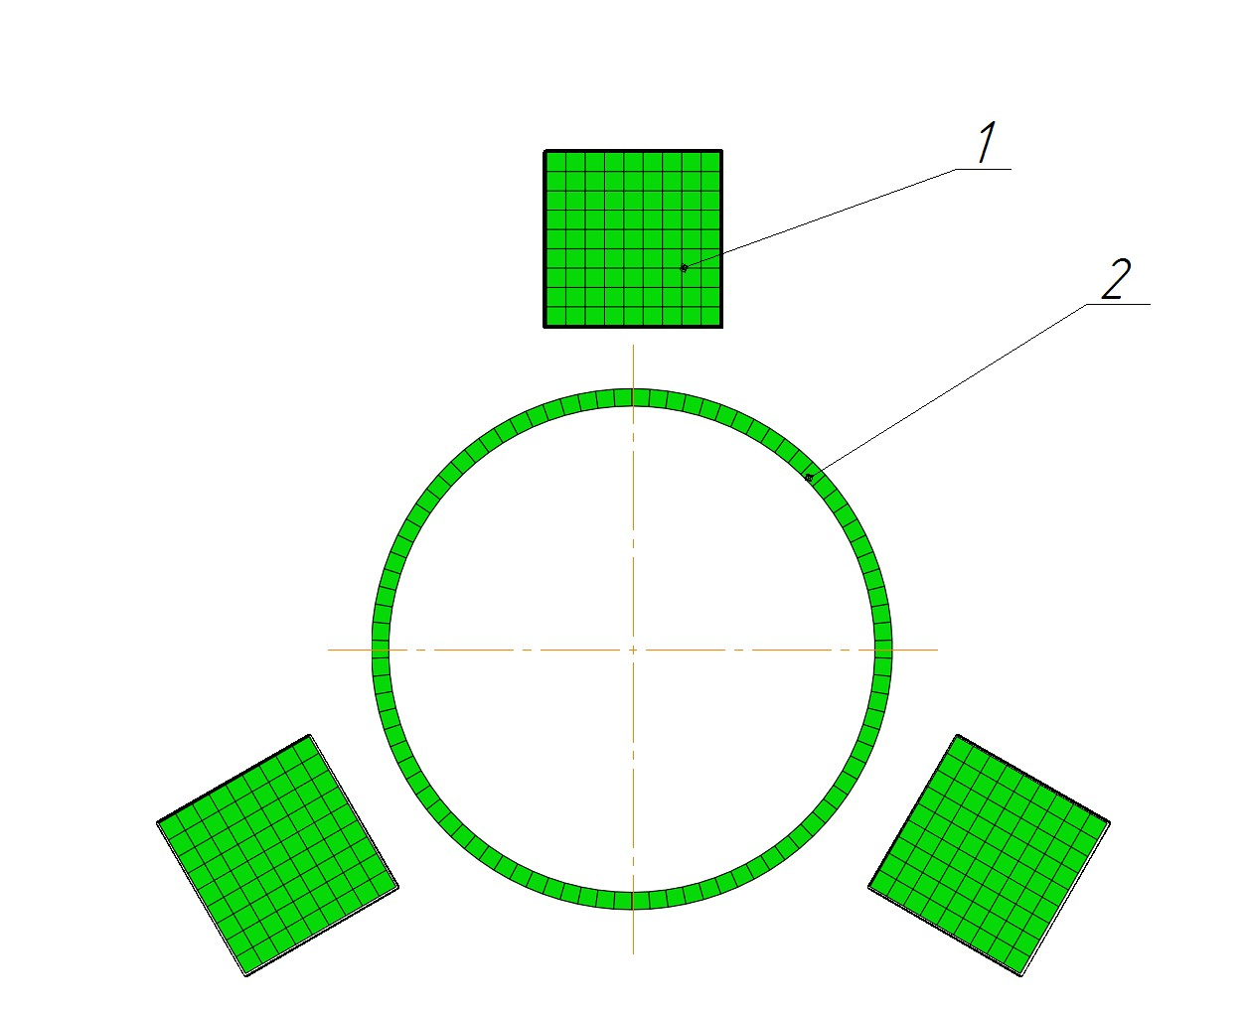 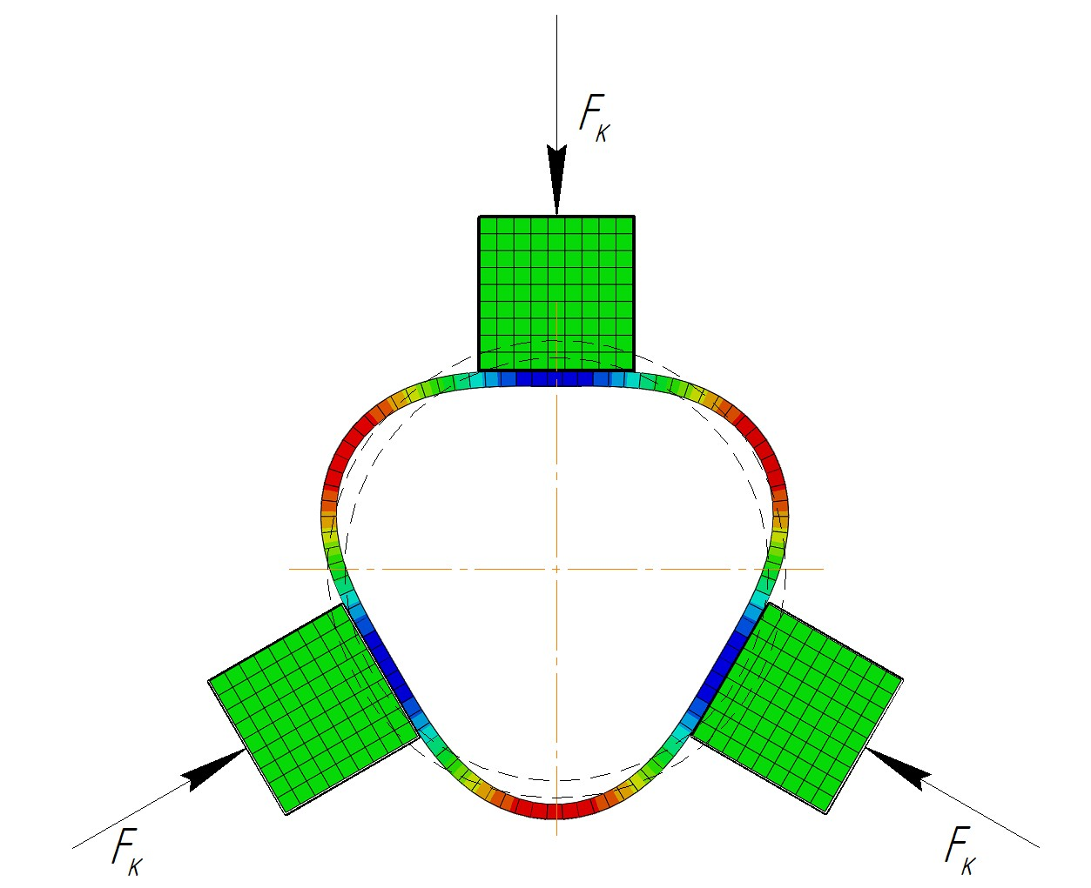

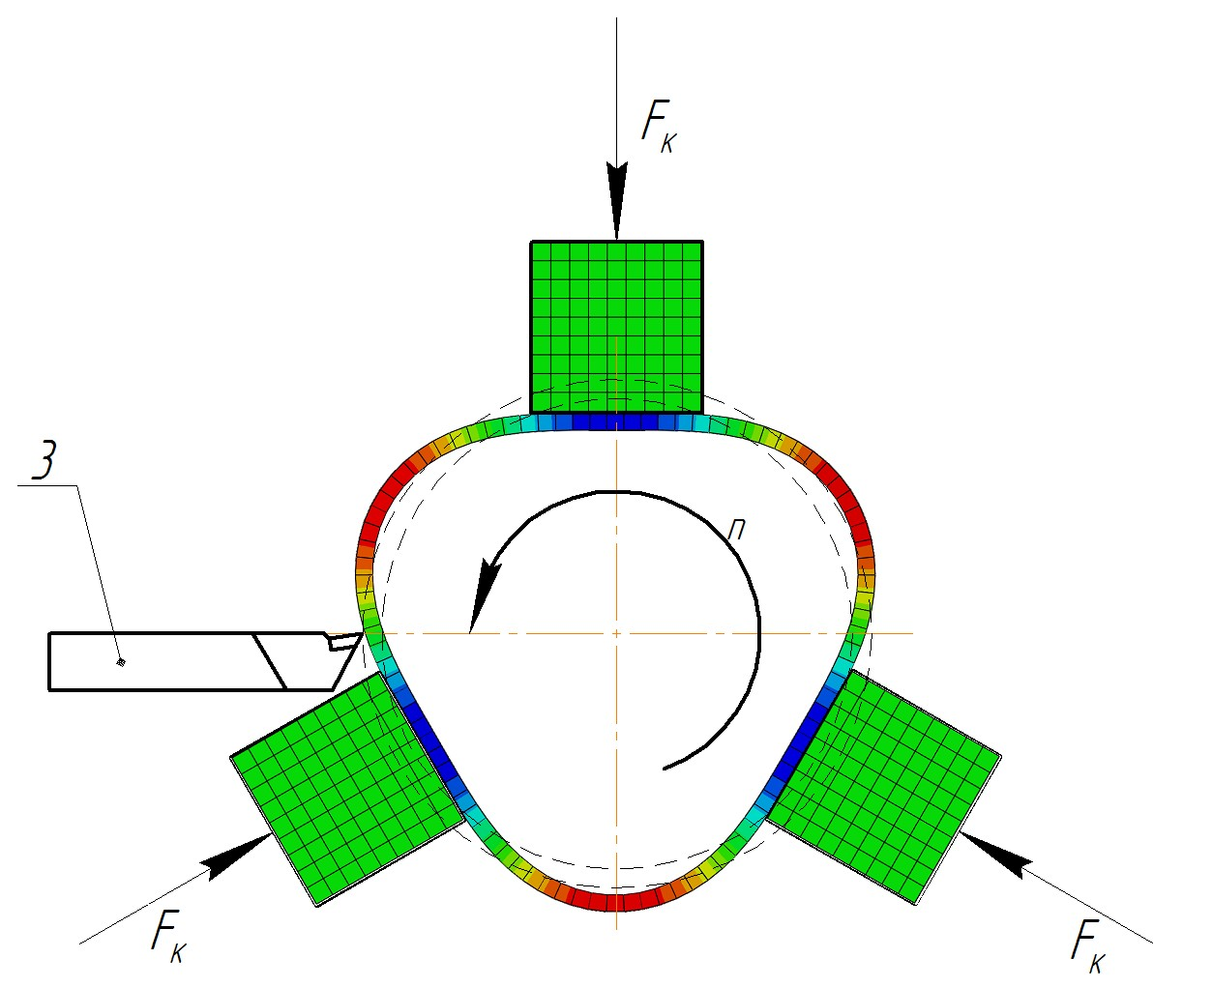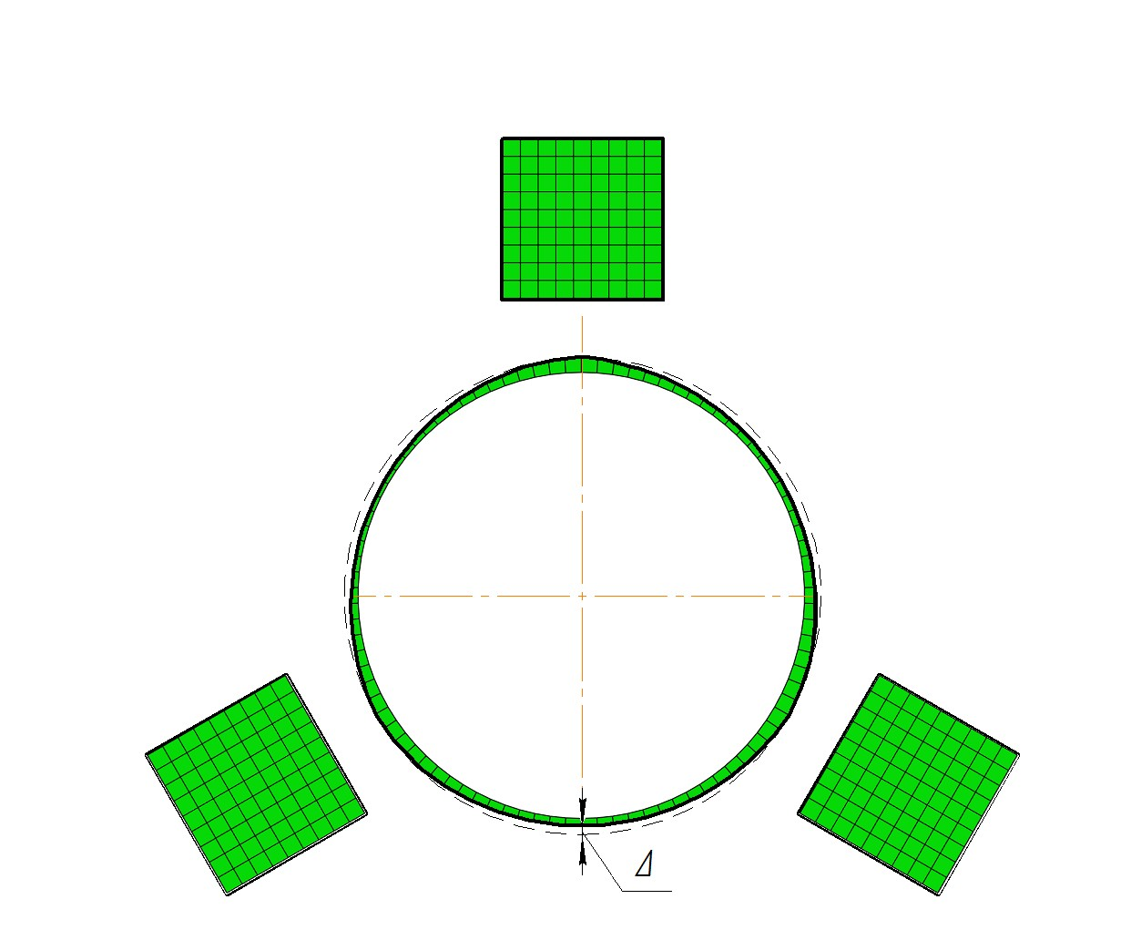(а) До закрепления (б) Закрепленная заготовка

(в) Обработка (г) Результат

Рисунок 1 – Обработка тонкостенной заготовки

мер, легкоплавким материалом), который увеличивает жесткость детали на время обработки и выплавляется после окончания обработки. Вариант обработки на нормативных режимах резания в специальных приспособ- лениях привлекателен тем, что он позволяет применять апробированные технологические процессы. Однако, необходимость создания при этом спе- циальных приспособлений требует значительных материальных, производ- ственных и временных затрат. Это удорожает технологическую подготовку производства и увеличивает её сроки. Подробный обзор существующих методов приведен в таблице 1.

Таблица 1 — Обзор методов обработки

|  |  |
| --- | --- |
| Разжимная оправка | Сырые кулачки |
| Разжимная оправка позволяет закре- пить заготовку без существенных дефор- маций. Для этого используется цанга с продольными прорезями, которая разжи- мается конической поверхностью. Недо- статки метода: ограниченная область при- менения; дополнительные затраты на по- купку оправок под разные диаметры; до- полнительные затраты на хранение опра- вок; временные затраты при смене оснаст- ки | Сырые кулачки могут быть использо- ваны с трехкулачковым патроном для уве- личения площади охвата заготовки. Сы- рые кулачки растачиваются под опреде- ленный диаметр. Недостатки метода: до- полнительные затраты на растачивание кулачков; дополнительные затраты на за- купку и хранение кулачков под различные диаметры; затраты на смену кулачков. |
| Технологический заполнитель | “Мягкие” режимы резания |
| Технологический заполнитель использует- ся для временного повышения жесткости заготовки. Например, в качестве заполни- теля может быть использован легкоплав- кий сплав Вуда (*T*пл = 68*,* 5➦*C*). Недо- статки метода: большинство технологи- ческих заполнителей токсичны (содержат кадмий); требуются специальные меры хранения; увеличение время подготовки к обработке | Разрабатываемый подход основан на на- значении таких режимов резания, что- бы минимизировать деформаци деформа- ции при обработке. При этом использует- ся широко распростроненный трехкулач- ковый патрон, дополнительная оснастка не требуется. Недостатки метода: необхо- димость создания специального ПО. |

Ввиду указанных ограничений на существующие способы обработ- ки, предлагается рассмотреть еще один метод - подбор режимов обработ- ки и условий закрепления таким образом, чтобы обеспечить изготовление размеров в рамках допуска. Предполагается, что такой метод может най- ти применение прежде всего в единичном и мелкосерийном производстве, располагающим, как правило, только универсальным оборудованием. Суть подхода заключается в том, чтобы заранее, на этапе разработки техноло- гической документации, определить режимы резания, менее эффективные с точки зрения производительности, но оптимальные с точки зрения точ- ности изготовления. С уменьшением сил резания уменьшаются и деформа- ции заготовки, а также требуемые усилия закрепления, но с другой сто- роны, увеличивается время обработки. Подобрав баланс между скоростью и точностью обработки, технолог имеет возможность назначить режимы резания, приемлемые для изготовления заданной детали без привлечения дополнительной технологической оснастки. Достоинством такого подхода является меньшая ресурсоёмкость и продолжительность технологической подготовки производства. Однако, данный подход в настоящее время ещё не получил достаточного научного обоснования и, как следствие, не под- держан методическими рекомендациями, необходимыми для его примене- ния в промышленных масштабах [1].

Для поддержки решения о назначении режимов резания предлага- ется разработать информационную систему, позволяющую анализировать деформации заготовки при заданных геометрических параметрах и режи- мах резания. Такой инструмент можно использовать для последовательной проверки ряда значений параметров процесса и выбора наиболее рацио- нальных.

Система, спроектированная в соответствии с современными тенден- циями в разработке ПО станет эффективным инструментом для назначе- ния режимов обработки. Объектно-ориентированная модульная архитекту- ра такой системы позволит расширять её функционал в случае возник- новения новых требований к применению программы, а независимость от

конкретной операционной системы позволит легко внедрить такие систе- мы в процесс разработки технологической документации на предприятиях безотносительно конкретной существующей информационной среды.

# 1 Техническое задание

# 1.1 Основания для разработки

Основанием для разработки системы являются документы:

1. Задание на выполнение дипломного проекта
2. Календарный план на выполнение дипломного проекта

# Назначение разработки

Функциональным назначением разработки является обеспечение ин- тегрированной рабочей среды для гибкого моделирования процессов де- формирования тонкостенных заготовок в процессе их токарной обработки. Под гибкостью понимается возможность изменения параметров процесса в зависимости от расчетного случая и конфигурации заготовки. Эксплуата- ционным назначением является обеспечение инструментального средства для последовательного определения рациональных режимов резания тон- костенных заготовок и автоматизация сопутствующих расчетов.

# Требования к функциональным характеристикам

Система информационной поддержки должна обеспечивать выполне- ние следующих функций:

1. Расчет деформаций тонкостенной заготовки при токарной обработке с закреплением в кулачковом патроне.
2. Автоматизация необходимых сопутствующих расчетов (режимов ре- зания)
3. Изменение параметров рассматриваемого процесса: геометрии заго- товки и оснастки и значений силовых факторов (силы резания и за- крепления)
4. Представление результатов расчета в виде графиков или таблиц де- формаций
5. Генерация отчета по результатам расчета
6. Вывод дополнительных информационных отладочных сообщений

# Требования к надежности

Разрабатываемая система должна обеспечивать надежную работу в условиях ошибочного пользовательского ввода. При возникновении си- стемных исключительных ситуаций необходимо обеспечить их обработку чтобы не допустить аварийного завершения программы.

# Условия эксплуатации

Аппаратные средства должны эксплуатироваться в помещениях с вы- деленной розеточной электросетью 220В *±* 10%, 50 Гц с защитным зазем- лением при следующих климатических условиях:

* температура окружающей среды – от 15 до 30 градусов С;
* относительная влажность воздуха – от 30% до 80%;
* атмосферное давление – от 630 мм. р.с. до 800 мм. р.с.

# Требования к составу и параметрам технических средств

Программный продукт должен работать на компьютерах со следую- щими характеристиками:

* объем ОЗУ не менее 2 Гб;
* объем жёсткого диска не менее 40 Гб;
* микропроцессор с тактовой частотой не менее 1.5 ГГц;
* монитор с разрешением от 1024*768 и выше.

# Требования к информационной и программной совместимости

Разрабатываемая система должна работать на ПЭВМ под управлени- ем Microsoft Windows 7. Требуется обеспечить работоспособность системы на платформе Java SE версии 8 Update 71 или новее. Минимальная версия Abaqus FEA 6.14-1.

# Стадии и этапы разработки

Стадии разработки интегрированной системы поддержки принятия решения определяются ГОСТ 19.102-77 за исключением стадии “Внедре- ние”, выполнение которой выходит за рамки дипломного проекта. Таким образом, разработка состоит из 4 стадий:

1. Техническое задание
2. Эскизный проект
3. Технический проект
4. Рабочий проект

# Порядок контроля и приемки

Работоспособность системы проверяется через пользовательский ин- терфейс вручную. При проведении контроля требуется проверка работоспо- собности четырех основных компонента системы:

❼ Калькулятор режимов резания

❼ Загрузчик моделей

❼ Подсистема параметризации

❼ Подсистема моделирования

Для каждого компонента производятся испытания по характерным вход- ным данным.

# 2 Разработка концепции автоматизированной системы

# 2.1 Принцип моделирования

Согласно техническому заданию система должна обеспечить расчет деформаций тонкостенной заготовки в процессе токарной обработки. То- карная обработка характеризуется большим разнообразием возможных ва- риантов осуществления в зависимости от обрабатываемой поверхности и способа закрепления. Разработать и запрограммировать адекватную мо- дель, основанную исключительно на математическом представлении из- вестных теоретических закономерностях сопротивления материалов для каждого из возможных вариантов - чрезвычайно сложная задача с тех- нической точки зрения.

Известно, что современные CAE системы позволяют успешно решать задачи определения деформаций и напряжений для объектов практически неограниченной сложности благодаря использованию метода конечных эле- ментов (МКЭ). После разбиения рассматриваемых объектов на конечные элементы определенного типа и наложении ограничений на эти элементы согласно закономерностям предметной области задача сводится к решению системы из большого количества уравнений. Успех решения полученной системы уравнений как правило определяется только отведенным на реше- ние временем работы ЭВМ.

Тем не менее, сама по себе реализация метода конечных элементов в разрабатываемом продукте не возможна из-за большой трудоемкости и требует огромной исследовательской и проектной работы целого коллекти- ва профессионалов. Таким образом, наилучшим выходом из сложившейся ситуации представляется использование готовой CAE системы. Примене- ние системы МКЭ расчета возможно, если она отвечает следующим трем основным требованиям:

1. Предоставляет возможность расчета заранее составленной модели под управлением внешнего процесса операционной системы (в роли кото-

рого будет выступать разрабатываемая система анализа деформаций)

1. Имеет механизмы параметризации модели. В наилучшем случае па- раметризация должна достигаться благодаря выполнению пользова- тельских сценариев.
2. Позволяет получить результат расчета в виде графиков, диаграмм напряжений и деформаций, а также в числовом виде для каждого элемента модели.

В рамках перечисленных соображений можно сформулировать кон- цепцию системы следующим образом. На первом этапе система собирает информацию о значениях параметров модели через графический пользо- вательский интерфейс. По завершению ввода функция системы состоит в формировании задания для используемой готовой CAE системы. На этапе подготовки задания производится дополнительный расчет необходимых ве- личин, если они не были непосредственно указаны на первом этапе и могут быть получены расчетным путем. Третий этап состоит в вызове расчетного ядра CAE системы по сформированному заданию. По завершению обработ- ки модели разрабатываемая система агрегирует результаты и отображает их пользователю, при необходимости генерируя отчет.

Таким образом, основная идея состоит в расчете модели обработки с использованием сторонней CAE системы. Предполагается, что роль раз- работчика моделей будет выполнять эксперт, как правило не являющийся пользователем системы. В задачи эксперта входит описание нового рас- четного случая при помощи инструментов, предоставляемых конкретной выбранной системой МКЭ расчета и другие необходимые работы по под- готовке системы. Готовая модель предоставляется в распоряжению пользо- вателю, в задачи которого входит выбор наиболее подходящей модели из множества имеющихся и её загрузка в разрабатываемую систему поддерж- ки.

# Принцип модульности

Уже на этапе формулирования концепции системы становиться видна её большая сложность. Для того чтобы сохранить контроль над расширя- ющейся по мере разработке системы и не допустить её деградации следует определиться с принимаемыми для этого мерами и также включить их в концепцию системы, так как принимаемые меры коренным образом повли- яют на процесс проектирования.

В соответствии с накопленным мировым опытом в разработке про- граммного обеспечения одним из наиболее жизнеспособных способов кон- троля сложности является разработка приложения согласно принципам объектно-ориентированного программирования. Во-первых, ООП методо- логия позволяет добиться большого процента повторного использования кода благодаря принципам наследования и полиморфизма [2]. Во-вторых, принципы абстракции и инкапсуляции облегчают задачу программиста так как они существенно ограничивают область кода, который влияет на рас- сматриваемый участок программы и позволяют формулировать мысли в терминах предметной области.

Разрабатываемая система сложна не только по причине большой тру- доемкости процесса разработки, но также и процесса поддержки готовой системы. В случае возникновения новых функциональных требований, не покрытых техническим заданием на первом этапе, потребуется совершить большой объем работ, если заранее не предусмотреть модульность си- стемы. Модульность системы позволит “присоединить” к готовой системе недостающие функциональные элементы - модули, без переработки какой- либо существенной части самого приложения.

Как показано выше, сам по себе переход от структурного програм- мирования к объектно-ориентированному - большой шаг вперед. Однако, такой шаг ещё не гарантирует структурированной модульной архитектуры приложения. Отдельный класс хоть и инкапсулирует некоторые данные, тем не менее не является модулем в смысле всего приложения. Для до-

стижения этой цели потребуется применение специальных мер, зависящих от выбранного языка программирования. Такие меры могут представлять, например, использование определенного набора шаблонов проектирования, в случае реализации модульности системы своими силами, или использо- вания одного из многочисленных фреймворков в другом случае.

# Принцип комплексности

Принцип модульности оставляет широкие возможности для расшире- ния функционала системы даже после выпуска готовой системы. Однако такой возможностью следует пользоваться в пределах разумного. Не сле- дует исходить из этой концепции для оправдания отсутствия каких-либо востребованных функций. В контексте текущего проекта должен быть раз- работан исходный набор модулей, обеспечивающий выполнение большин- ства функций, которые могут понадобиться пользователю при работе в рамках рассматриваемой предметной области. Это означает что следует комплексно подойти к решению проблемы.

В рамках базового набора модулей согласно техническому заданию должны обязательно присутствовать модуль для расчета режимов реза- ния, модуль графического отображения результатов и модуль генерации отчетов. Также следует включить в основной состав модули просмотра трехмерного изображения рассчитываемой модели и вывода текстовой ин- формации, формируемой CAE системой.

Кроме самого факта наличия модулей в системе необходимо обес- печить взаимный обмен информацией между ними. Например, передачу значений, полученных в модуле расчета режимов резания в модуль пара- метризации модели. Этот прием позволит избавить пользователя от случай- ных ошибок при копировании и сделает работу с системой более удобной. Согласно идее комплексности, полезной особенностью может стать предо- ставление справочных данных для выбора в качестве значений вводимых параметров.

Таким образом, разрабатываемая система должна стать результатом многосторонней проработки проблемы.

# Принцип независимости

При разработке системы уже на самых ранних стадиях необходимо ориентироваться на возможное многообразие используемых на предприя- тиях программных и аппаратных средств. Известно, что для современно- го рынка информационных технологий характерна большая вариативность используемого программного обеспечения. В рамках проекта интерес пред- ставляют операционные системы и системы инженерных расчетов (CAE). Для разных предприятий сочетания конкретных решений в этих областях могут быть различными, например, роль операционной системы может вы- полнять какая либо версия Microsoft Windows или Linux. В роли CAE си- стемы может использоваться Ansys, Abaqus, в некоторых случаях Siemens NX или SolidWorks.

В идеальном случае следует ориентироваться на независимость про- ектируемого приложения от индивидуальных особенностей какой-либо внешней системы. Это позволит расширить границы применения програм- мы и облегчить задачу её освоения в рамках существующей информаци- онной среды. Удовлетворить условиям концепции независимости поможет правильный выбор средств разработки, а также определенные проектные меры, например, разработка межсистемного взаимодействия на основе со- глашений (интерфейсов).

# 3 Предпроектное исследование

# 3.1 Формулировка целей

Основной целью разработки является снижение трудоемкости назна- чения рациональных режимов резания. Эта цель может быть представлена в виде трех подцелей более низкого уровня:

1. Снижение трудоемкости предварительных расчетов
2. Снижение трудоемкости основных расчетов
3. Снижение трудоемкости анализа результатов

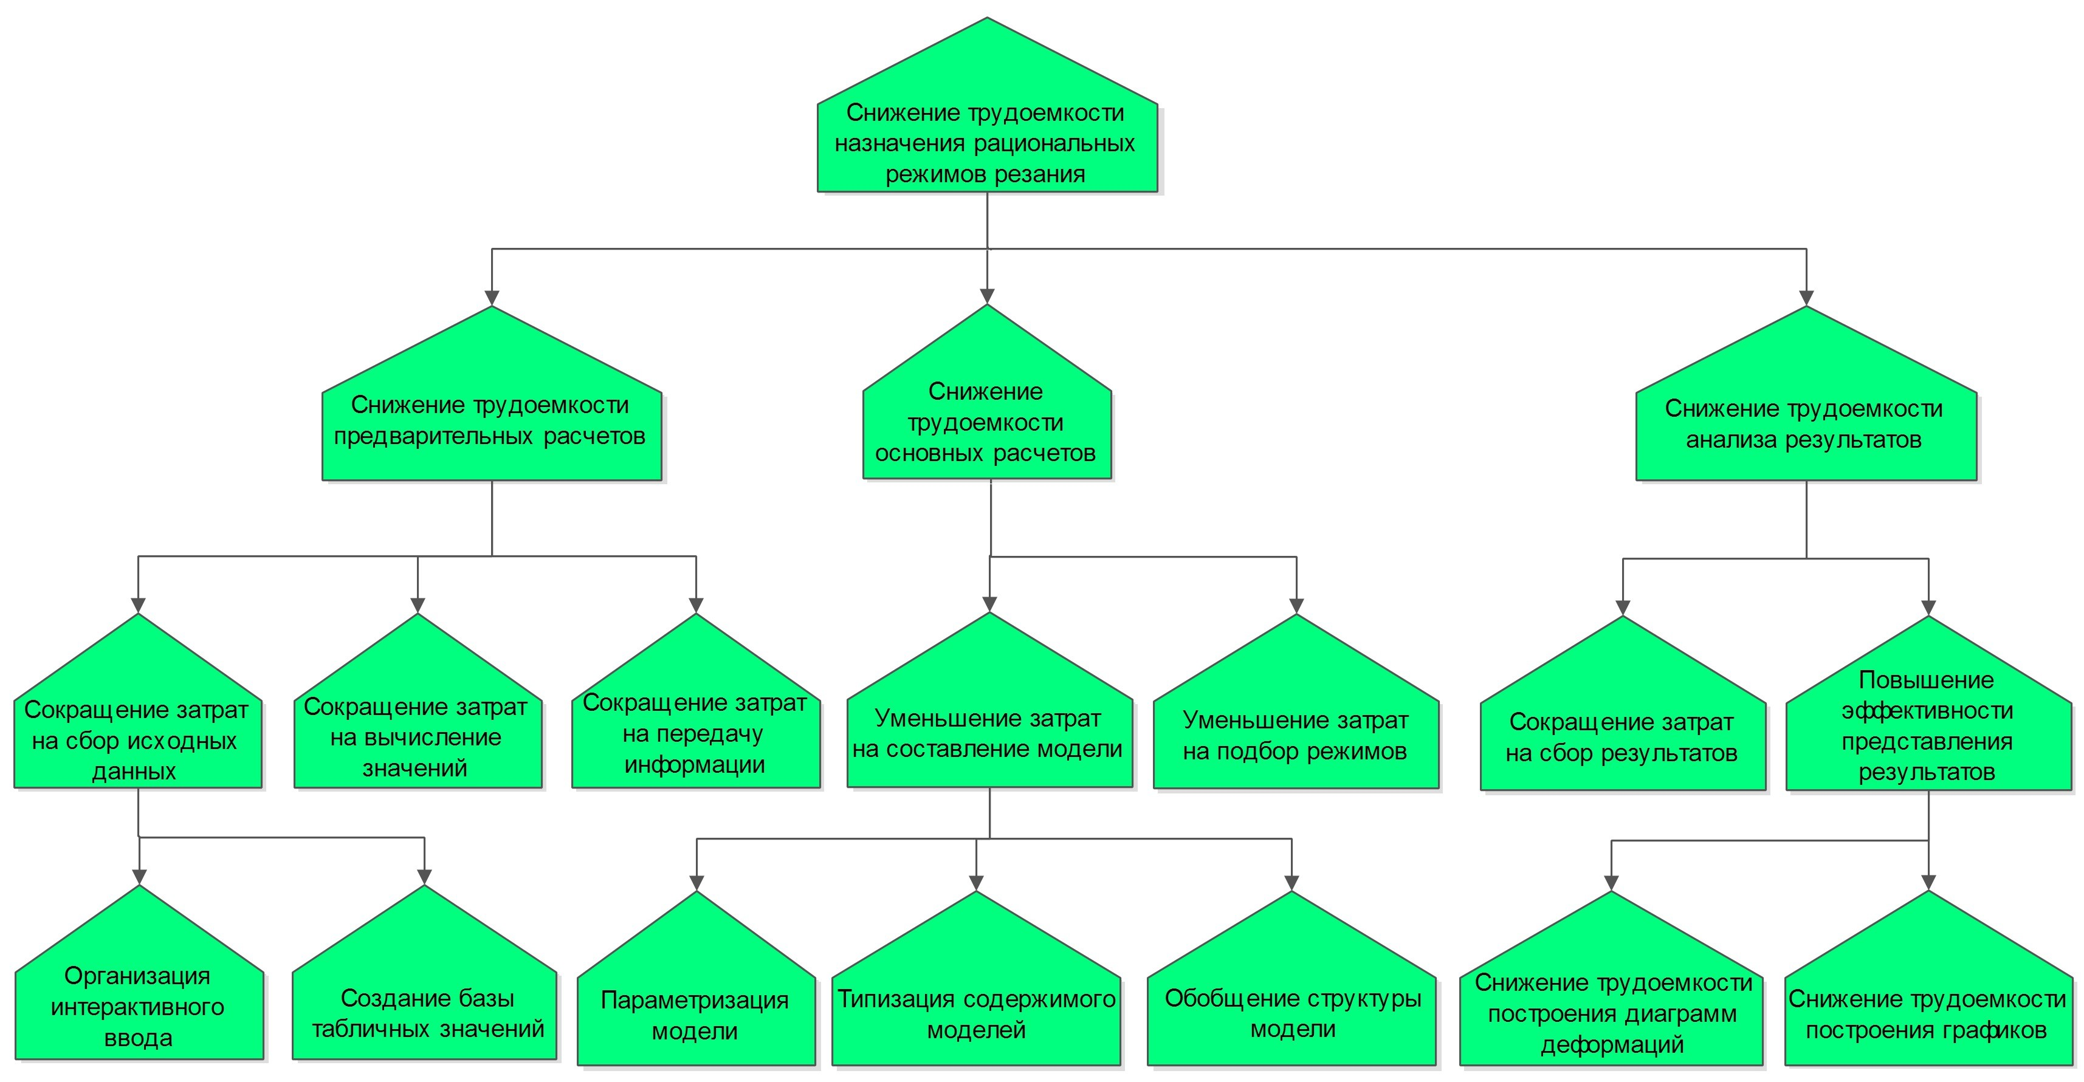

Рисунок 2 – Дерево целей

Снижение трудоемкости предварительных расчетов сводится к авто- матизации вычисления режимов резания по традиционным методикам. Эта цель может быть достигнута при сокращении затрат на сбор исходных данных, вычисление значений и передачу информации. Под традиционны- ми методиками понимается прежде всего таблично-аналитический подход,

описанный в [3]. Согласно указанной литературе, для вычисления пара- метров режима резания необходимо выбрать исходные данные из таблиц эмпирических коэффициентов и подставить их в приведенные в справоч- нике формулы. Снижение трудоемкости этих действий и образует первую подцель.

Вторая задача состоит в том, чтобы разработать общую структуру мо- дели, а также типизировать её содержимое. Путем параметризации может быть достигнуто эффективное повторное применение одной модели в рам- ках разработки различных технологических процессов. Используя внут- ренний расчетный механизм системы планируется обеспечить уменьшение затрат на подбор рациональных режимов резания.

После проведения расчетов требуется сделать вывод о допустимости принятых параметров обработки. Автоматизация построения диаграмм и графиков деформаций позволит повысить эффективность анализа резуль- татов.

Дерево целей изображено на рисунке 2. Оно систематизирует выше- сказанное в виде иерархической структуры.

# Выбор языка программирования

Выбору языка программирования следует уделить особое внимание. От правильного решения существенно зависит насколько трудоемким будет процесс написания программы. Существующие языки программирования сильно различаются по возможностям, гибкости и области применения. На данном этапе необходимо рассмотреть основные варианты и выявить наилучший.

На стадии разработки концепции было выявлено, что следует опи- раться на подходы объектно-ориентированного программирования. Этот вывод соответствующим образом сужает область рассматриваемых реше- ний. Для повышения пригодности продукта к обслуживанию также огра- ничимся общеизвестными и широко распространенными языками. Допол-

нительная выгода от использования таких языков состоит в возможности применения готовых компонентов и библиотек.

Под указанные ограничения подходят такие языки как С++, С#, Java, Python. Сравним эти языки по существенным факторам методом непосредственной оценки. Для оценки будут приняты во внимание следую- щие характеристики: распространенность, скорость разработки, гибкость, безопасность. В рамках проекта производительность не рассматривается так как она не является ограничивающим фактором. По каждому крите- рию языку будет присвоен балл от 1 до 10. Наиболее предпочтительным будет признан язык с наибольшим суммарным баллом.

Распространенность может быть определена по числу проектов на информационном ресурсе github.com и числу заданных вопросов на stackoverflow.com. Эти ресурсы выбраны в качестве референтных из-за большой популярности в IT сообществе. Аналитическая фирма RedMonk опубликовала объективный рейтинг языков программирования в соответ- ствии с указанными критериями [4]. Этот отчет использован в качестве основания для присвоения баллов, поэтому Java получает максимальный балл, а остальные языки оценены меньшим числом.

Скорость разработки в большей мере субъективный параметр, так как он зависит не только от конструкций языка, но и от умений и опы- та конкретного программиста, хотя можно выявить и общие тенденции. Скорость разработки рассматривается с учетом замечаний, изложенных в [5]. Известно, что разработка на С++ требует больших временных затрат ввиду сложности конструкций и большого количества деталей, которые должны быть учтены программистом. По этому критерию предпочтение отдано Python, который относят к языкам сценариев. C# и Java в плане скорости разработки не выделяются и получили средний балл.

Гибкость также не поддается количественному определению, однако она зависит только от самого языка. Динамическая типизация позволила Python набрать максимальный балл. Также высоко оценены возможности ручного управления памятью в С++.

Таблица 2 — Оценка языков программирования

|  |  |  |  |  |
| --- | --- | --- | --- | --- |
| Фактор | C++ | С# | Java | Python |
| Распространенность | 9 | 9 | 10 | 9 |
| Скорость разработки | 8 | 9 | 9 | 10 |
| Гибкость | 10 | 9 | 9 | 10 |
| Безопасность | 8 | 10 | 10 | 8 |
| Итого | 36 | 37 | 38 | 37 |

Безопасность в текущем контексте следует понимать как вероятность возникновения не обрабатываемых ошибок во время выполнения програм- мы. Ошибки такого типа негативным образом сказываются на качестве программного продукта и наиболее затратны для исправления. Низкий балл Python обусловлен уже упомянутой особенностью - динамической типизацией. В данном случае программист не имеет возможности восполь- зоваться описанием ошибок компиляции для устранения несоответствия типов переменных, это приводит к не обрабатываемым исключительным ситуациям уже во время выполнения. C++ также получил более низкую оценку ввиду общей сложности разработки и возможных ошибок при ис- пользовании адресной арифметики.

Согласно таблице 2 наиболее рациональным выбором является язык Java. Следует отметить, что оценка произведена с учетом требований к конкретному проекту и для других случаев на первый план могут выйти другие факторы.

# Выбор модульной платформы

При описании модульной архитектуры в рамках концепции был оставлен открытым вопрос о средствах реализации. После выбора языка программирования можно вернуться к этому вопросу и проработать его более детально.

Многие эксперты в области программирования рекомендуют не раз-

рабатывать сложные компоненты, если уже существуют достойные библио- теки, содержащие необходимый функционал [6]. В случае разработки на Java достичь модульной компоновки приложения можно при помощи одно- го из двух фреймворков: NetBeans Platform или Eclipse RCP. Детальный анализ показывает, что оба продукта в большей степени предоставляют эквивалентные возможности. Тем не менее были выделены следующие су- щественные различия: платформа NetBeans использует библиотеку Swing в качестве инструмента реализации пользовательского интерфейса, в то время как в Eclipse используется SWT. Немного более предпочтительным выглядит Swing, так как она является стандартной для Java и поставля- ется в комплекте разработчика (JDK - Java Development Kit) и поэтому имеет большое количество всевозможных сторонних расширений. Второе отличие в том, что в Eclipse модульная система реализована в соответ- ствии со стандартом OSGi (Open Service Gateway Initiative) в то время как в NetBeans используется специфичная модульная система, хотя документа- ция NetBeans также заявляет о частичной поддержке OSGi [7]. В рамках проекта это отличие не представляется существенным.

В качестве программной платформы было принято использовать NetBeans. На это решение повлияло наличие большого числа доступных ресурсов для освоения платформы, таких как проекты с открытым ис- ходным кодом и обучающие официальные материалы, а также подробная документация.

# Выбор системы моделирования

Принцип моделирования подразумевает использование системы МКЭ расчетов при вычислении значений деформаций. Наиболее подходящими для этой цели были признаны ANSYS и SIMULA Abaqus FEA. Обе про- граммы предоставляют богатый функционал, позволяющий моделировать рассматриваемый процесс обработки, поэтому функциональные критерии отходят на второй план. И ANSYS и Abaqus отвечают трем сформулиро-

ванным ранее требованиям к системе моделирования.

Для выдачи расчетного задания в случае использования ANSYS име- ется возможность организации взаимодействия через интерфейс команд- ной строки. Модель может быть составлена на специальном предметно- ориентированным языке ANSYS Parametric Design Language (APDL). Од- нако, анализ официальной документации не выявил ни одного приемлемого способа передачи фактических значений параметров модели при вызове вы- полнения задания. Эта проблема может быть решена путем непосредствен- ной замены значений в текстовом файле задания, но такой путь в большей степени подвержен вероятному возникновению ошибок, менее гибкий и более трудоемкий. Экспорт геометрии из ANSYS возможен только в един- ственном формате IGES. Хотя IGES широко используется в коммерческих CAD системах, для него не существует бесплатных Java библиотек визуа- лизации, а реализация такой библиотеки (с учетом размера спецификации IGES около 700 страниц) не предоставляется возможной.

В плане возможностей интеграции с внешними системами выгодно отличается Abaqus. В Abaqus для описания модели используется язык об- щего назначения Python. При вызове расчетного задания через интерфейс командной строки есть возможность передачи значений параметров (на- пример, геометрических размеров или силовых факторов). Также Abaqus поддерживает открытый формат OBJ для обмена геометрией. OBJ — это простой формат данных, для него существуют Java библиотеки, позволяю- щие отображать сохраненные модели.

Таким образом, для моделирования процесса будет использован Abaqus так как эта система более пригодна для взаимодействия с внешней информационной средой.

# Эскизное проектирование

# Определение функционала системы

На данном этапе необходимо определить какие функции должна вы- полнять разрабатываемая система. Для графического представления будет применена UML модель вариантов использования. Она описывает не толь- ко состав функций, но и их взаимосвязь с множеством действующих лиц. Основная идея диаграммы вариантов использования состоит в отоб- ражении требований к системе через две базовые сущности - действующие лица и варианты использования. Пользователи и другие системы, которые могут взаимодействовать с продуктом называются действующими лицами, а вариант использования представляет собой спецификацию поведения [8].

В системе предварительно можно выделить три лица, взаимодействующих с системой.

Первое лицо представлено пользователем, который заинтересован в выполнении функций, связанных с получением значений деформаций заго- товки и их анализом. Для этого пользователю должна быть предоставлена возможность загрузки описания расчетного случая (то есть модели) в си- стему. Перед запуском расчета необходимо применить заданные характери- стики процесса к параметризованной модели. По результатам работы CAE системы должны быть получены графики и диаграммы деформаций. Также пользователь ожидает от системы выполнения вспомогательных функций, таких как расчет режимов резания.

Необходимость выделения такого лица как инженер по знаниям обу- словлена результатами анализа литературы [3], который показал, что для расчета режимов резания по таблично-аналитической методике потребует- ся представление экспертных знаний в формальном виде. Решение этой задачи возлагается на инженера по знаниям, который должен иметь воз- можность корректировать содержимое базы знаний, первоначально состав- ленной при разработке системы.

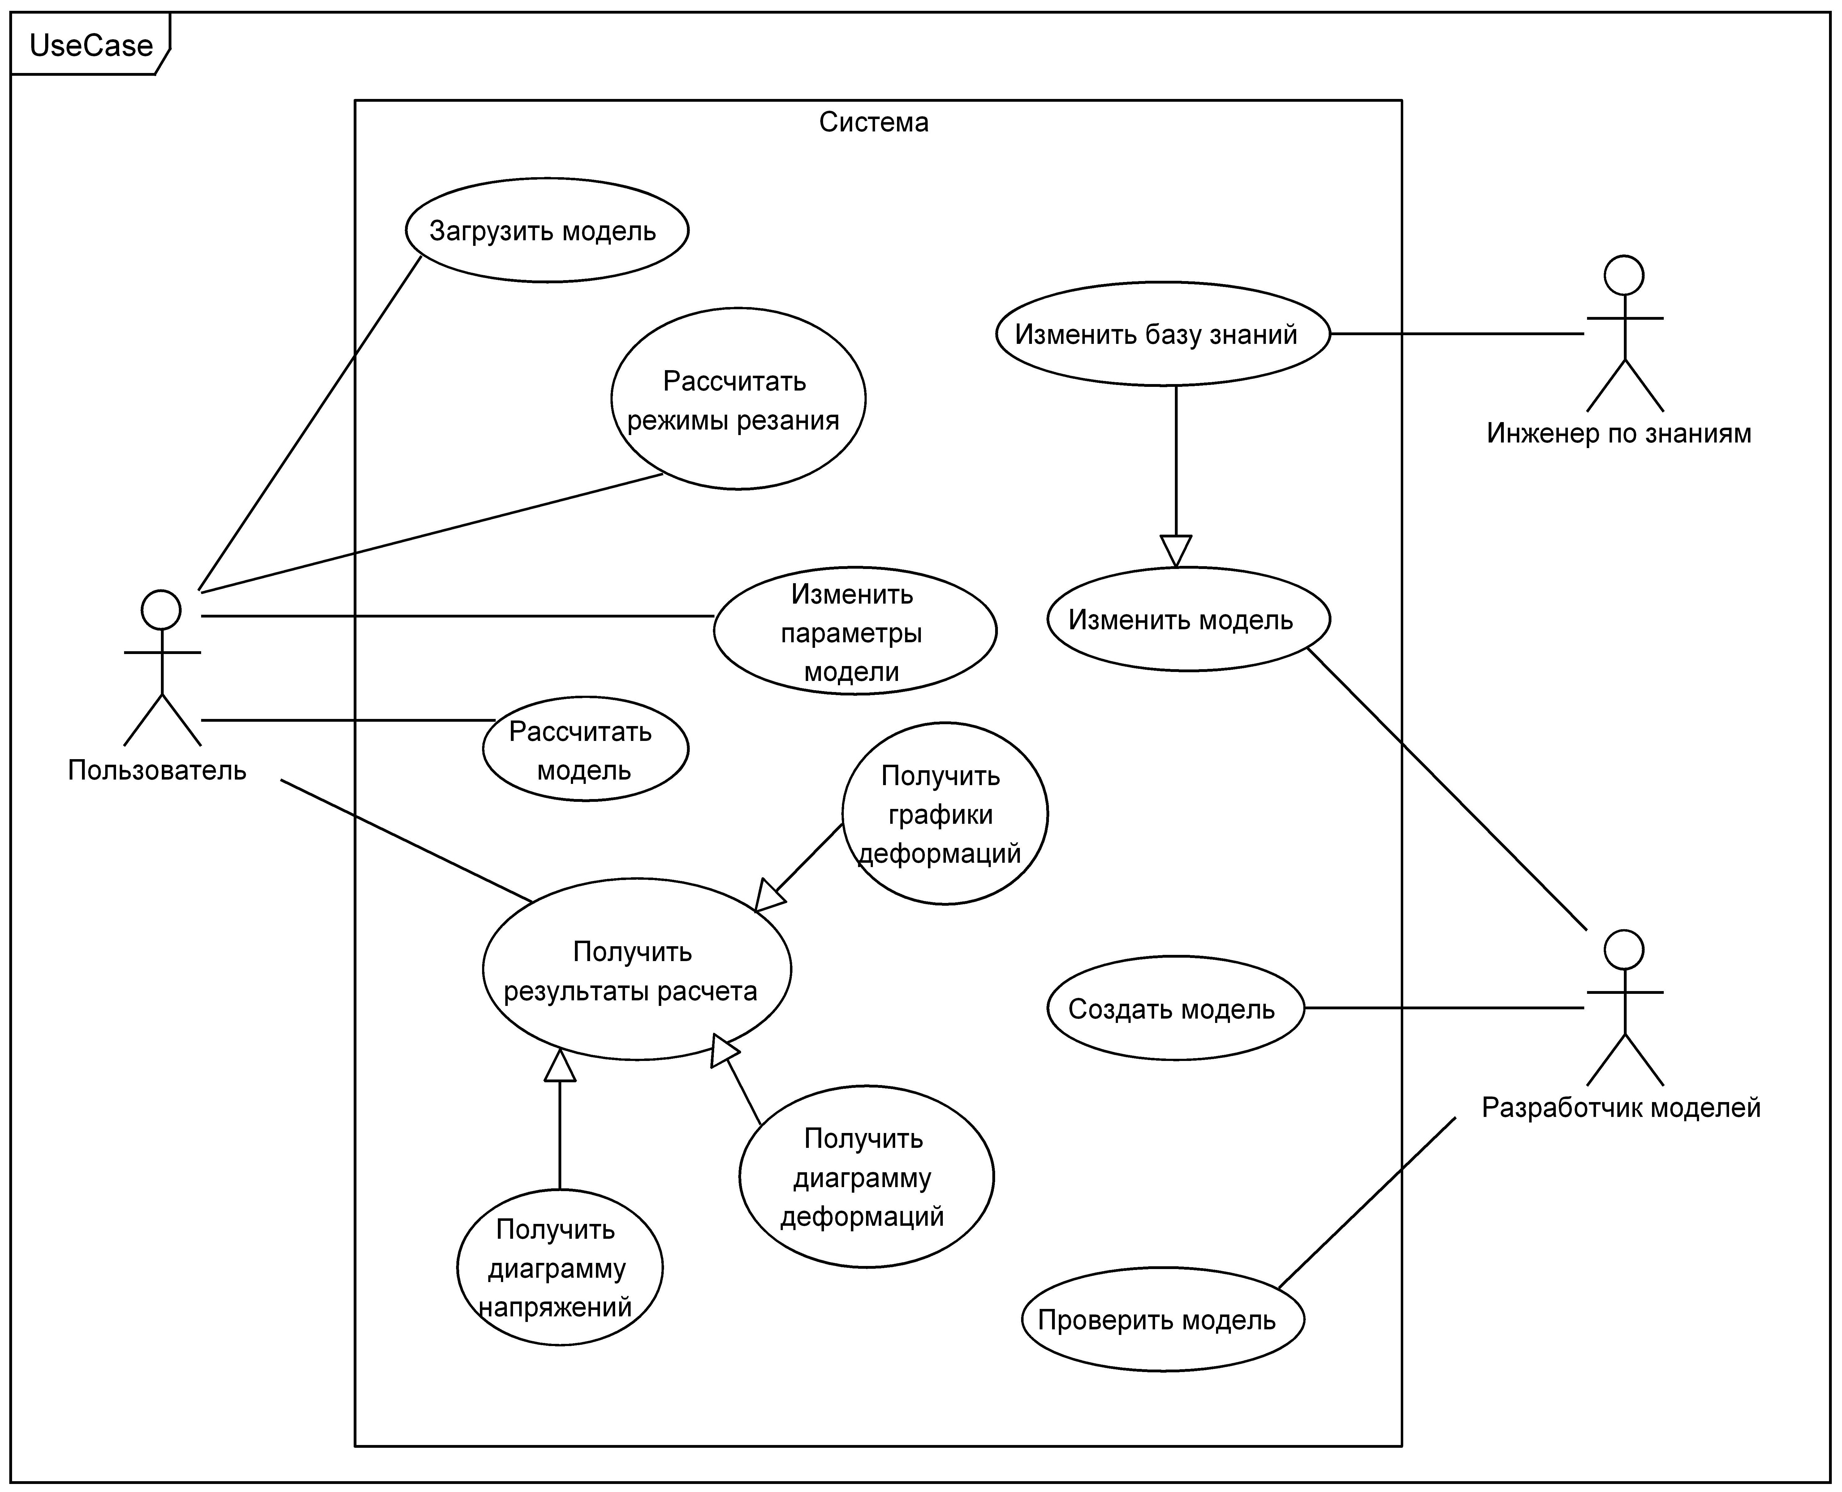

Рисунок 3 – Диаграмма вариантов использования

Загружаемая в систему модель должна быть предварительно подго- товлена компетентным экспертом — разработчиком моделей. К обязанно- стям разработчика моделей относится также подготовка исходных данных в виде задания для выполнения CAE системой. После подготовки модели эксперт проверяет её работоспособность и при необходимости устраняет дефекты, после чего предоставляет пользователю. Общая концепция си- стемы предполагает, что все разработанные модели сохраняются в единую базу моделей, которую технолог использует для выбора расчетного случая, наиболее близкого заданному. Технолог не нуждается в самостоятельном программировании моделей, так как имеющийся состав информационной базы позволяет ему использовать готовые с учетом их высокой степени параметризации.

Составленная диаграмма вариантов использования изображена на ри-

сунке 3. Кроме описанных выше принципов на ней отображены зависи- мости обобщения между вариантами использования. Например, варианты использования “Получить диаграмму деформаций”, “Получить диаграмму напряжений” и “Получить графики деформаций” обобщены в “Получить результаты расчета”. Указанная диаграмма будет использована для выделе- ния отдельных элементов системы в модули для последующей проработке.

# Разработка структуры входных и выходных данных

* + 1. Входные данные для анализа деформаций

На этапе эскизного проектирования необходимо определить какие входные данные будут использованы для расчета и в каком виде требу- ется предстать результат работы системы. В контексте разрабатываемой системы моделью будет называться вся совокупность исходных данных, представленная в виде файла определенной структуры. Таким образом в данном разделе описан состав моделей, используемых системой.

Входные данные должны иметь минимум три основных компонента. На рисунке 4 показаны основные компоненты и один дополнительный – трехмерная OBJ модель, загружаемая для визуализации расчетного случая.

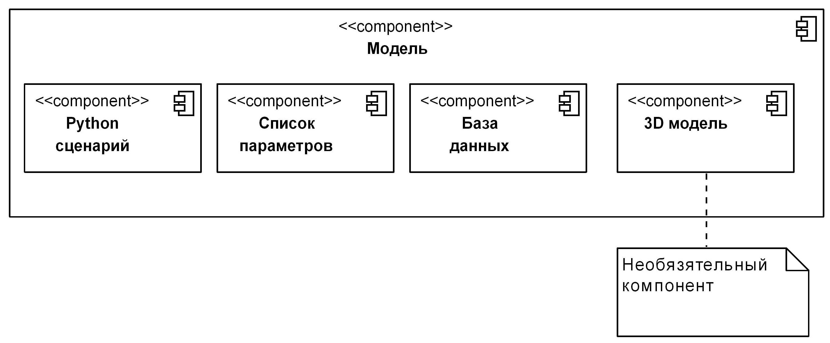

Рисунок 4 – Компоненты модели

Во-первых, сценарий построения расчетного случая в системе Abaqus. CAE система Abaqus, как было указано ранее, использует язык Python для автоматизации расчетов. Выполнение определенной программы позволяет получить поля напряжений и узловых перемещений для запрограммиро- ванного сценария, а также записать их в виде графических или текстовых файлов для последующей обработки. Расчетный случай может быть па- раметризован любым количеством переменных, принимаемых в виде аргу- ментов командной строки при вызове Python скрипта. Таким образом, один сценарий может быть применен многократно для деталей с общей формой, но различными значениями геометрических размеров.

Python относится к высокоуровневым объектно-ориентированным языкам программирования общего назначения. Он имеет динамическую типизацию, синтаксически простые конструкции ветвления, последователь- ного перебора элементов коллекций, обработки исключений, что делает его чрезвычайно легким в освоении и при этом гибким и мощным средством автоматизации.

Вторая составляющая модели – это список параметров. Все парамет- ры должны быть перечислены в отдельной структуре с указанием коммен- тариев и размерности для того чтобы пользователь мог выбрать и изменить необходимые из них. Эта структура загружается системой вместе с осталь- ными компонентами и отображается графическим интерфейсом. С точки зрения пользователя удобно иерархическое представление набора перемен- ных, когда каждый параметр относится к какой либо подгруппе, например, “Кулачек”, которая в свою очередь входит в группу более высокого уров- ня. На самом верхнем уровне находится корневая группа “Модель”. Таким образом, список параметров будет логически представлен в виде дерева, внутренними узлами которого являются группы параметров, а листовыми вершинами сами параметры. На рисунке 5 показано абстрактное пред- ставление такого дерева произвольной конфигурации. Группы параметров обозначены латинскими буквами «G», а параметры – буквами «P».

Параметр с точки зрения пользователя представляется как кортеж

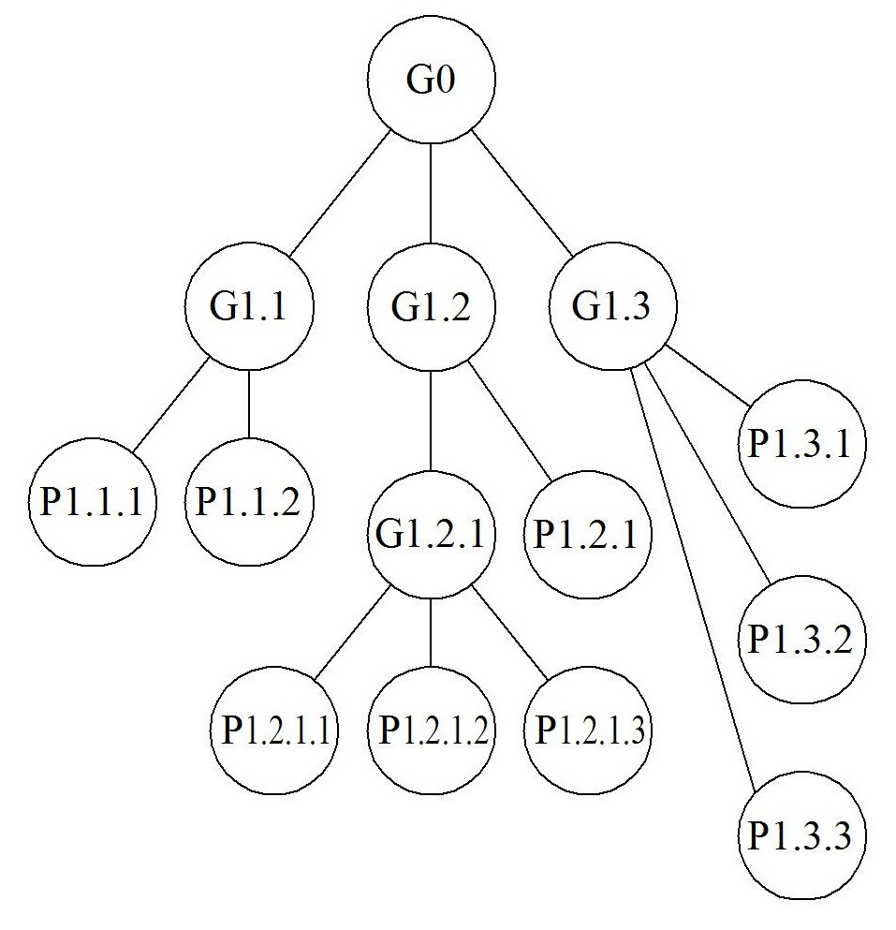

Рисунок 5 – Дерево параметров

трех элементов: *(N, C, V )*, где N – название параметра (name), например, “Сила резания”, С – комментарий (commentary), поясняющий роль пара- метра и указывающий его размерность и V – значение (value) параметра, которое вводится пользователем.Группы параметров имеют только имя и служат контейнерами, обеспечивающие иерархическую вложенность.

Третья составляющая модели – база данных. База данных предна- значена для предоставления справочных значений параметров, таких как свойства материалов. Например, пользователю известно, что деталь изго- товляется из углеродистой стали определенной марки. Выбор заданного материала, занесенного в базу данных, инициирует автоматическое за- полнение сопутствующих параметров: модуля упругости и коэффициента Пуассона.

Необязательным компонентом выступает трехмерная модель расчет- ного случая. Эта модель используется системой для визуализации схемы закрепления детали и её формы. Хотя трехмерное отображение может быть получено после загрузки модели в систему и выполнения программного сценария, тем не менее такой подход увеличит время загрузки и поэто-

му был признан неприемлемым. Дополнительно к недостаткам генерации изображения после загрузки можно отнести зависимость от установленной CAE системы. Если на ПК пользователя не установлена CAE система, то пользователь не сможет не только произвести расчет (что ожидаемо), но и открыть модель для просмотра.

* + 1. Входные данные для калькулятора режимов резания

Калькулятор режимов резания будет реализован отдельным модулем и для него входные данные вводятся отдельно. В соответствии с табли- цами, приведенными в [3], было определено что для вычисления режимов резания по таблично-аналитической методике требуются входные данные, перечисленные в таблице 3. В указанной таблице также приведены возмож- ные значения входных данных. Для модуля калькулятора режимов резания

Таблица 3 — Входные данные калькулятора режимов резания

|  |  |
| --- | --- |
| Наименование | Значения |
| Диаметр обрабатываемой поверхности | Числовое в мм |
| Тип точения | Черновое, получистовое, чистовое |
| Вид обработки | Внешнее точение, растачивание, отрезание |
| Материал заготовки | Сталь, чугун |
| Вид заготовки | Поковка, отливка, прокат, полуфабрикат без корки |
| Материал инструмента | Т15К10, Т15Л6, Т30К4, ВК8,  ВК6, ВК4, быстрорежущая сталь |
| Период стойкости резца | 20, 30, 40, 60, 90 мин |
| Шероховатость поверхности | По ГОСТ 2789-73 |
| Радиус при вершине резца | Числовое в мм |

не требуется разработки какой-либо особой структуры данных так как вся

информация непосредственно вводится пользователем с клавиатуры или выбирается из выпадающих списков.

# Эскизное описание принципов работы

Работа системы поддержки принятия решения основывается на ис- пользовании вычислительных возможностей программы Abaqus. Рассмот- рим подробнее последовательность взаимодействия пользователя, разраба- тываемой системы и Abaqus.

На рисунке 6 приведена UML диаграмма последовательностей. На диаграмме показана последовательность обмена сообщениями для вариан- та использования “Изменить параметры модели” и “Рассчитать модель” а также вариант использования “Обновить модель”, который не показан на диаграмме прецедентов для упрощения восприятия.

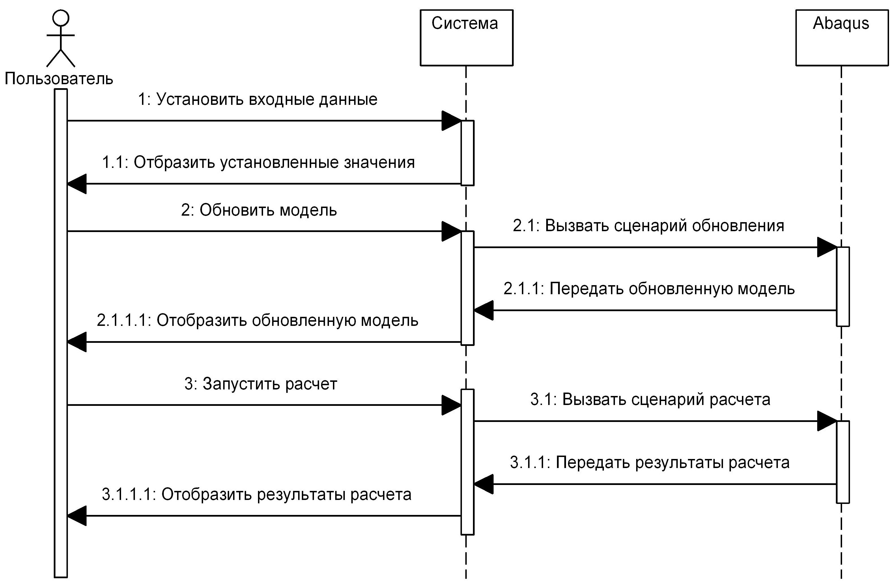

Рисунок 6 – Диаграмма последовательностей

Как видно из диаграммы, при задании пользователем значений пара-

метров система сохраняет их в оперативной памяти и отображает в графи- ческом интерфейсе. В случае если пользователю требуется обновить трех- мерное отображение заготовки, программа обращается к Abaqus, вызывая специальный сценарий обновления, который представляет собой часть рас- четного сценария, но вместо запуска вычислений сохраняет перестроенную геометрию в обменный файл, которым пользуется система для визуализа- ции изменений. Аналогичный обмен сообщениями происходит при запуске расчета, но в этом случае уже вызывается полный сценарий, вычисляющий перемещения и напряжения в детали.

# Модули

Разрабатываемая программа опирается на использование технологии NetBeans Platform, что позволяет при проектировании оперировать поняти- ем модуля системы. В данном разделе описываются принципиальные под- ходы используемой технологии и их практическое применение.

* + 1. Концепции NetBeans

В основе NetBeans Platform лежит идея, что каждая часть кода при- ложения принадлежит какому либо модулю [7]. Суть такого подхода за- ключается в том, что для каждого модуля определена собственная область видимости и коммуникация между модулями осуществляется только по определенным интерфейсам, которые описывают правила взаимодействия, но не раскрывают подробностей его реализации.

Концепция модуля в NetBeans платформе отличается от концепции Java пакета так как модуль имеет большую независимость от своей сре- ды. Он объединяет несколько логически и функционально связных паке- тов, инкапсулируя их. В некоторых случаях модуль может экспортировать внутренний пакет для совместного использования.

Для передачи объекта от одного модуля к другому предусмотрена концепция поиска (“Lookup”) объектов. Модуль-поставщик публикует объ-

ект определенного типа в экземпляр разделяемого класса (то есть класса, доступного обоим модулям), а модуль-приемник на основе механизма про- слушивания или при непосредственной проверке в результате поиска объ- екта заданного типа получает ссылку на передаваемый объект и использует её для своего функционирования.

Таким образом, каждый модуль может быть разработан автономно, при условии соблюдения контрактов, описанных интерфейсами. Модуль должен быть слабо связан с самой системой, иметь лишь необходимый минимум зависимостей и не использовать специфических недокументиро- ванных особенностей кода, с которым происходит взаимодействие. В таком случае разработанная система отвечает требованиям простоты обслужива- ния и может быть легко расширена новыми функциональными возможно- стями.

* + 1. Применение платформы

На эскизном этапе проектирования необходимо уточнить состав мо- дулей и их предназначение. Вопросы реализации отдельных компонентов будут рассмотрены при техническом проектировании. В таблице 4 приведе- ны разрабатываемые модули с указанием краткого описания по каждому из них. Название модуля отражает его предназначение. Первая часть назва- ния “eremeykin.pete.” одинакова для всех разрабатываемых компонентов и составлена по подобию именования Java пакетов. Если название содержит в себе сокращение “api”, то такой модуль используется внешними модулями и предназначен для описания интерфейсов взаимодействия.

Таблица 4 — Состав модулей

|  |  |
| --- | --- |
| Полное название | Предназначение |
| eremeykin.pete.api.core | Обмен объектами между модулями, обра- ботка запуска системы и управление ди- ректориями рабочего пространства |

|  |  |
| --- | --- |
| eremeykin.pete.api.executor | Описание интерфейса вызова внешней CAE системы |
| eremeykin.pete.api.model | Определение классов модели и параметра для совместного использования другими модулями |
| eremeykin.pete.actions | Делегирование соответствующим компо- нентам возможных действий пользова- теля, таких как “Обновить модель” и “Расчитать модель” |
| eremeykin.pete.calculator | Обеспечение функционала калькулятора режимов резания |
| eremeykin.pete.editor | Редактирование значений параметров мо- дели |
| eremeykin.pete.launcher.abaqus | Конкретная реализация исполнителя Abaqus сценариев |
| eremeykin.pete.loader | Загрузка моделей в систему |
| eremeykin.pete.logger | Отладочные средства, логирование |
| eremeykin.pete.plotter | Загрузка результирующих данных и по- строение графиков деформаций |
| eremeykin.pete.reports | Генерация отчетных документов |
| eremeykin.pete.viewport | Трехмерное отображение модели детали |

Для организации слабосвязанной системы модулей было выделено три компонента, которые экспортируют один или несколько пакетов, поз- воляя тем самым ввести общие для всей системы соглашения. Например, основополагающим понятием является модель. Класс модели должен быть использован во многих модулях, таких как модуль редактора параметров eremeykin.pete.editor или загрузчик eremeykin.pete.loader.

# Техническое проектирование

* 1. **Уточнение структуры входных данных**

Ранее было определено, что исходные данные загружаются в систему в виде модели, содержащей всю необходимую информацию для работы си- стемы. Определим подробнее формат хранения этой информации и способы её извлечения.

По результатам эскизного проектирования установлено, что большая часть информации должна быть сохранена в табличном виде. Между опре- деленными фрагментами данных существуют логические связи, например, между названием материала заготовки и его физическими свойствами. Та- ким образом, было принято решение использовать базу данных (БД) как источник информации о загружаемой модели.

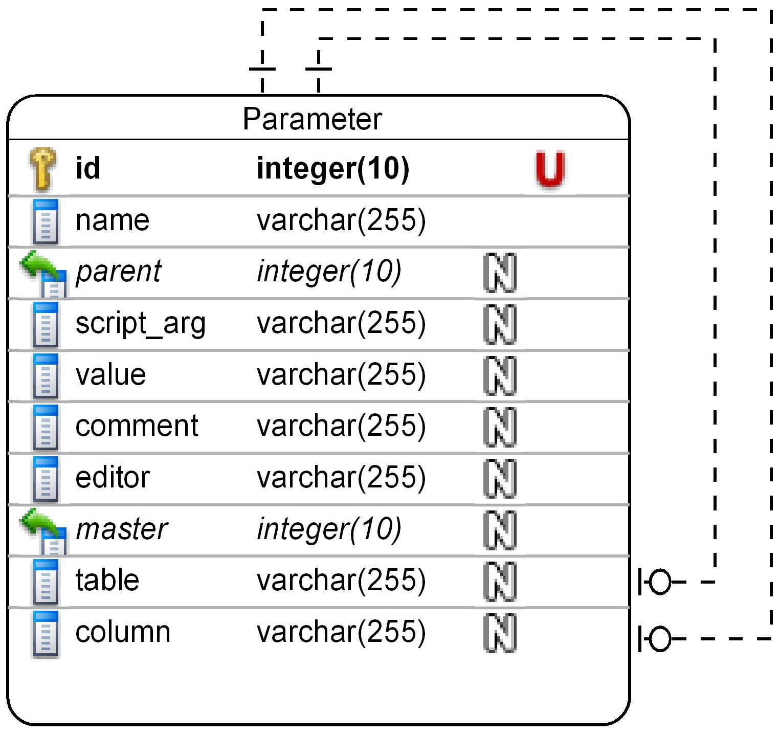

Рисунок 7 – ER диаграмма

В качестве альтернативного варианта реализовано хранение моделей в табличном файле Excel. Этот способ существенно проще с точки зрения пользователя и разработчика моделей так как данные могут быть отре- дактированы в графическом интерфейсе Microsoft Office или аналогичных

программ. Табличная структура файлов Excel в целом похожа на способ представления данных в БД, поэтому будет разработан один способ записи модели для двух вариантов физической реализации.

На рисунке 7 изображена ER диаграмма, показывающая состав атри- бутов параметров модели и их отношения. Параметр имеет 10 атрибутов в общем случае, некоторые из которых могут иметь значение NULL (по- мечены буквой N). Группы параметров, о которых было сказано на этапе эскизного проектирования, также описываются сущностью Parameter, но имеют определенные особенности.

Атрибут id выступает в роли первичного ключа и имеет целочис- ленное уникальное значение (помечено буквой U). Он не отображается в пользовательском интерфейсе программы и необходим для построения древовидной структуры с помощью ссылок.

За отображение названия параметра в графическом интерфейсе отве- чает атрибут name, имеющий строковое значение. Название кратко харак- теризует роль параметра в модели. Примерами имени являются “Модуль упругости”, “Ширина” для параметров, а для групп – “Кулачки”, “Деталь”. Для данного атрибута не допускается указывать NULL значение, так как параметр или группа обязательно должны иметь название.

Особую роль в построении иерархии параметров играет атрибут parent. Этот атрибут указывает на своего родителя более высокого уров- ня. Родителем параметра может выступать только группа параметров, как показано на рисунке 5. Например, на этом рисунке параметр P1.1.1 входит в состав группы G1.1. Тогда значение parent для этого параметра будет содержать id группы G1.1. Аналогично для групп нижних уровней в роли родителя выступает группа верхнего уровня. Корневая группа имеет зна- чение parent=NULL, что допустимо согласно приведенной ER диаграмме. Для приведенного на рисунке 5 примера составлена таблица 5.

Для передачи действительных значений параметров в Python скрипт используется атрибут script_arg, который указывает принадлежность конкретного значения к определенному параметру. Пример команды, вызы-

Таблица 5



|  |  |  |
| --- | --- | --- |
| id | name | parent |
| 0 | G0 | NULL |
| 1 | G1.1 | 0 |
| 2 | G1.2 | 0 |
| 3 | G1.3 | 0 |
| 4 | P1.1.1 | 1 |
| 5 | P1.1.2 | 1 |
| 6 | G1.2.1 | 2 |
| 7 | P1.2.1 | 2 |
| 8 | P1.3.1 | 3 |
| 9 | P1.3.2 | 3 |
| 10 | P1.3.3 | 3 |
| ... | ... | ... |

вающей запуск скрипта можно записать следующим образом:

abaqus cae noGUI=script.py inner=0.028 outer=0.03 ...

Из примера видно, что для ассоциации значения параметра используются ключевые слова, такие как inner и outer с помощью которых скрипт распознает за что отвечает следующее за символом “=” значение. Эти клю- чевые слова записываются в колонке script_arg. Значение NULL служит для обозначения групп параметров или каких-либо отдельных вспомога- тельных параметров, значение которых не требуется для работы Python скрипта.

Атрибут value служит для выставления значения по-умолчанию и может быть впоследствии использован при сохранении состояния модели в файл. Этот атрибут выводится на экран после загрузки модели и изменяет- ся пользователем в графическом интерфейсе. Для групп и параметров, не требующих значения по-умолчанию, value устанавливается равным NULL. Для вспомогательных пояснений относительно роли конкретного па-

раметра предусмотрен атрибут comment. Как следует из названия в нем хранятся строковые комментарии. Хорошей практикой считается указание размерности в этой графе помимо дополнительной информации. Есть воз- можность не использовать комментарии, если в них нет необходимости. При этом атрибут comment принимает значение NULL.

Колонка editor описывает тип редактируемого параметра. Если па-

раметр не может быть изменен пользователем, то в поле editor запи- сывается NULL, это же значение присваивается группам параметров. Для редактируемых параметров предусмотрено 3 допустимых значения: text, auto и cbox. Значение text соответствует простому текстовому полю для ввода числового или строкового значения. Например, такое поле исполь- зуется для описания параметра “Внешний радиус”. Если указано значение auto, то в этом случае величина параметра должна быть определена авто- матически в зависимости от другого параметра. Примером автоматически заполняемого параметра является “Модуль упругости”. Для обозначения параметра, редактируемого выпадающим списком с предлагаемым набором значений служит cbox.

Принимая во внимание зависимость некоторых параметров от дру- гих (например, модуль упругости зависит от материала), было принято решение отмечать такую зависимость в таблице параметров при помощи атрибута master. Этот атрибут указывает на id главного параметра, кото- рый управляет текущим. То есть если в поле master параметра “Модуль упругости” будет указан id параметра “Название материала”, то модуль упругости будет выставляться в зависимости от выбранного материала. Но для этого необходимо сопоставить название материала и его параметры. Эту роль выполняет дополнительная таблица materials. Для указания таблицы соответствия (в роли неё могут выступать и другие таблицы, не обязательно materials ) используется атрибут table, а атрибут column указывает на колонку по которой выбирается значение.

# Чтение входных данных

Входные данные могут быть извлечены из SQL базы данных или из Excel таблиц. При разработке способа их чтения следует предусмотреть и другие варианты хранения на случай расширения системы, поэтому чтение входных данных рассмотрено подробно.

* + 1. Подключение базы данных

Для извлечения информации из баз данных при помощи языка Java существует стандартный способ, называемый Java Data Base Connectivity (JDBC). Последняя версия JDBC 4.2 описывается в документе Java Specification Request (JSR) 221.

Преимущество этого стандарта заключается в том, что при условии рационального программирования SQL запросов, он позволяет создать про- грамму, не зависящую от конкретной реализации системы управления ба- зами данных (СУБД). Стандарт JDBC основывается на использовании так называемых JDBC драйверов. Каждый производитель, поддерживающий работу со своими СУБД поставляет как минимум один драйвер, кото- рый, согласно стандарту, содержит определенную реализацию интерфей- са java.sql.Driver. Таким образом достигается отсутствие непосредственной связи кода программы и кода JDBC драйверов различных производителей СУБД. Например, если изначально программа была ориентирована на ис- пользование СУБД Oracle Database и при этом не были задействованы особенности диалекта Oracle SQL, то в процессе последующего развития к программе могут быть подключены и другие системы управления базами данных (например, MySQL), что потребует добавления соответствующего JDBC драйвера.

* + 1. Выбор СУБД

Определим СУБД которая будет использована на начальных стадиях развития интегрированной системы поддержки принятия решений. Так как

на момент разработки ещё не существует соответствующей информацион- ной среды, то будет использована встраиваемая СУБД, работающая на том же компьютере что и сама система. При последующем развитии системы встраиваемая СУБД может быть заменена на клиент-серверную, так как механизм JDBC взаимодействия остается общим.

Простота, удобство и функциональность определили выбор SQLite. СУБД относится к встраиваемым так как не требует запуска отдельного серверного процесса, а подключается в виде библиотеки. Все данные со- храняются в отдельный файл, который удобно передавать для использова- ния на других компьютерах без необходимости настраивать подключение к серверу, как в случае клиент-серверных СУБД. Тем не менее сохраняются все преимущества реляционных баз данных.

* + 1. Реализация шаблона DAO

В программировании существуют общепринятые методики решения определенных типичных проблем. Эти решения описываются в виде шаб- лонов проектирования. Благодаря применению шаблонных решений можно существенно снизить трудоемкость создания программных продуктов и по- высить эффективность их обслуживания.

Для решения проблемы чтения данных рекомендуется [9] использо- вать шаблон Data Access Object (DAO). Этот шаблон подразумевает вве- дение специального объекта доступа к данным для абстракции и инкапсу- ляции механизмов взаимодействия с источником информации. Благодаря унификации интерфейса доступа к различным хранилищами достигается большая гибкость архитектуры приложения. В случае, если потребуется реализовать извлечение данных из некоторого нового источника, не преду- смотренного изначально техническим заданием, такой функционал можно обеспечить добавлением одного соответствующего класса, при этом не при- дётся изменять уже написанный код.

Реализация шаблона DAO включает четыре компонента. Первый ком- понент – объект, которому требуется обеспечить доступ к некоторым дан-

ным. Такой объект называют клиентом или бизнес объектом. Второй ком- понент представляет собой собственно объект доступа к данным (DAO). Он играет роль универсального адаптера, задача которого состоит в скрытии структуры любого хранилища данных, к которому требуется подключить- ся и предоставлении универсального интерфейса доступа клиента к содер- жащейся в хранилище информации. Носителем данных выступает третий компонент, представленный в виде класса, экземпляр которого возвраща- ется клиенту. Последним компонентом является сам источник данных.

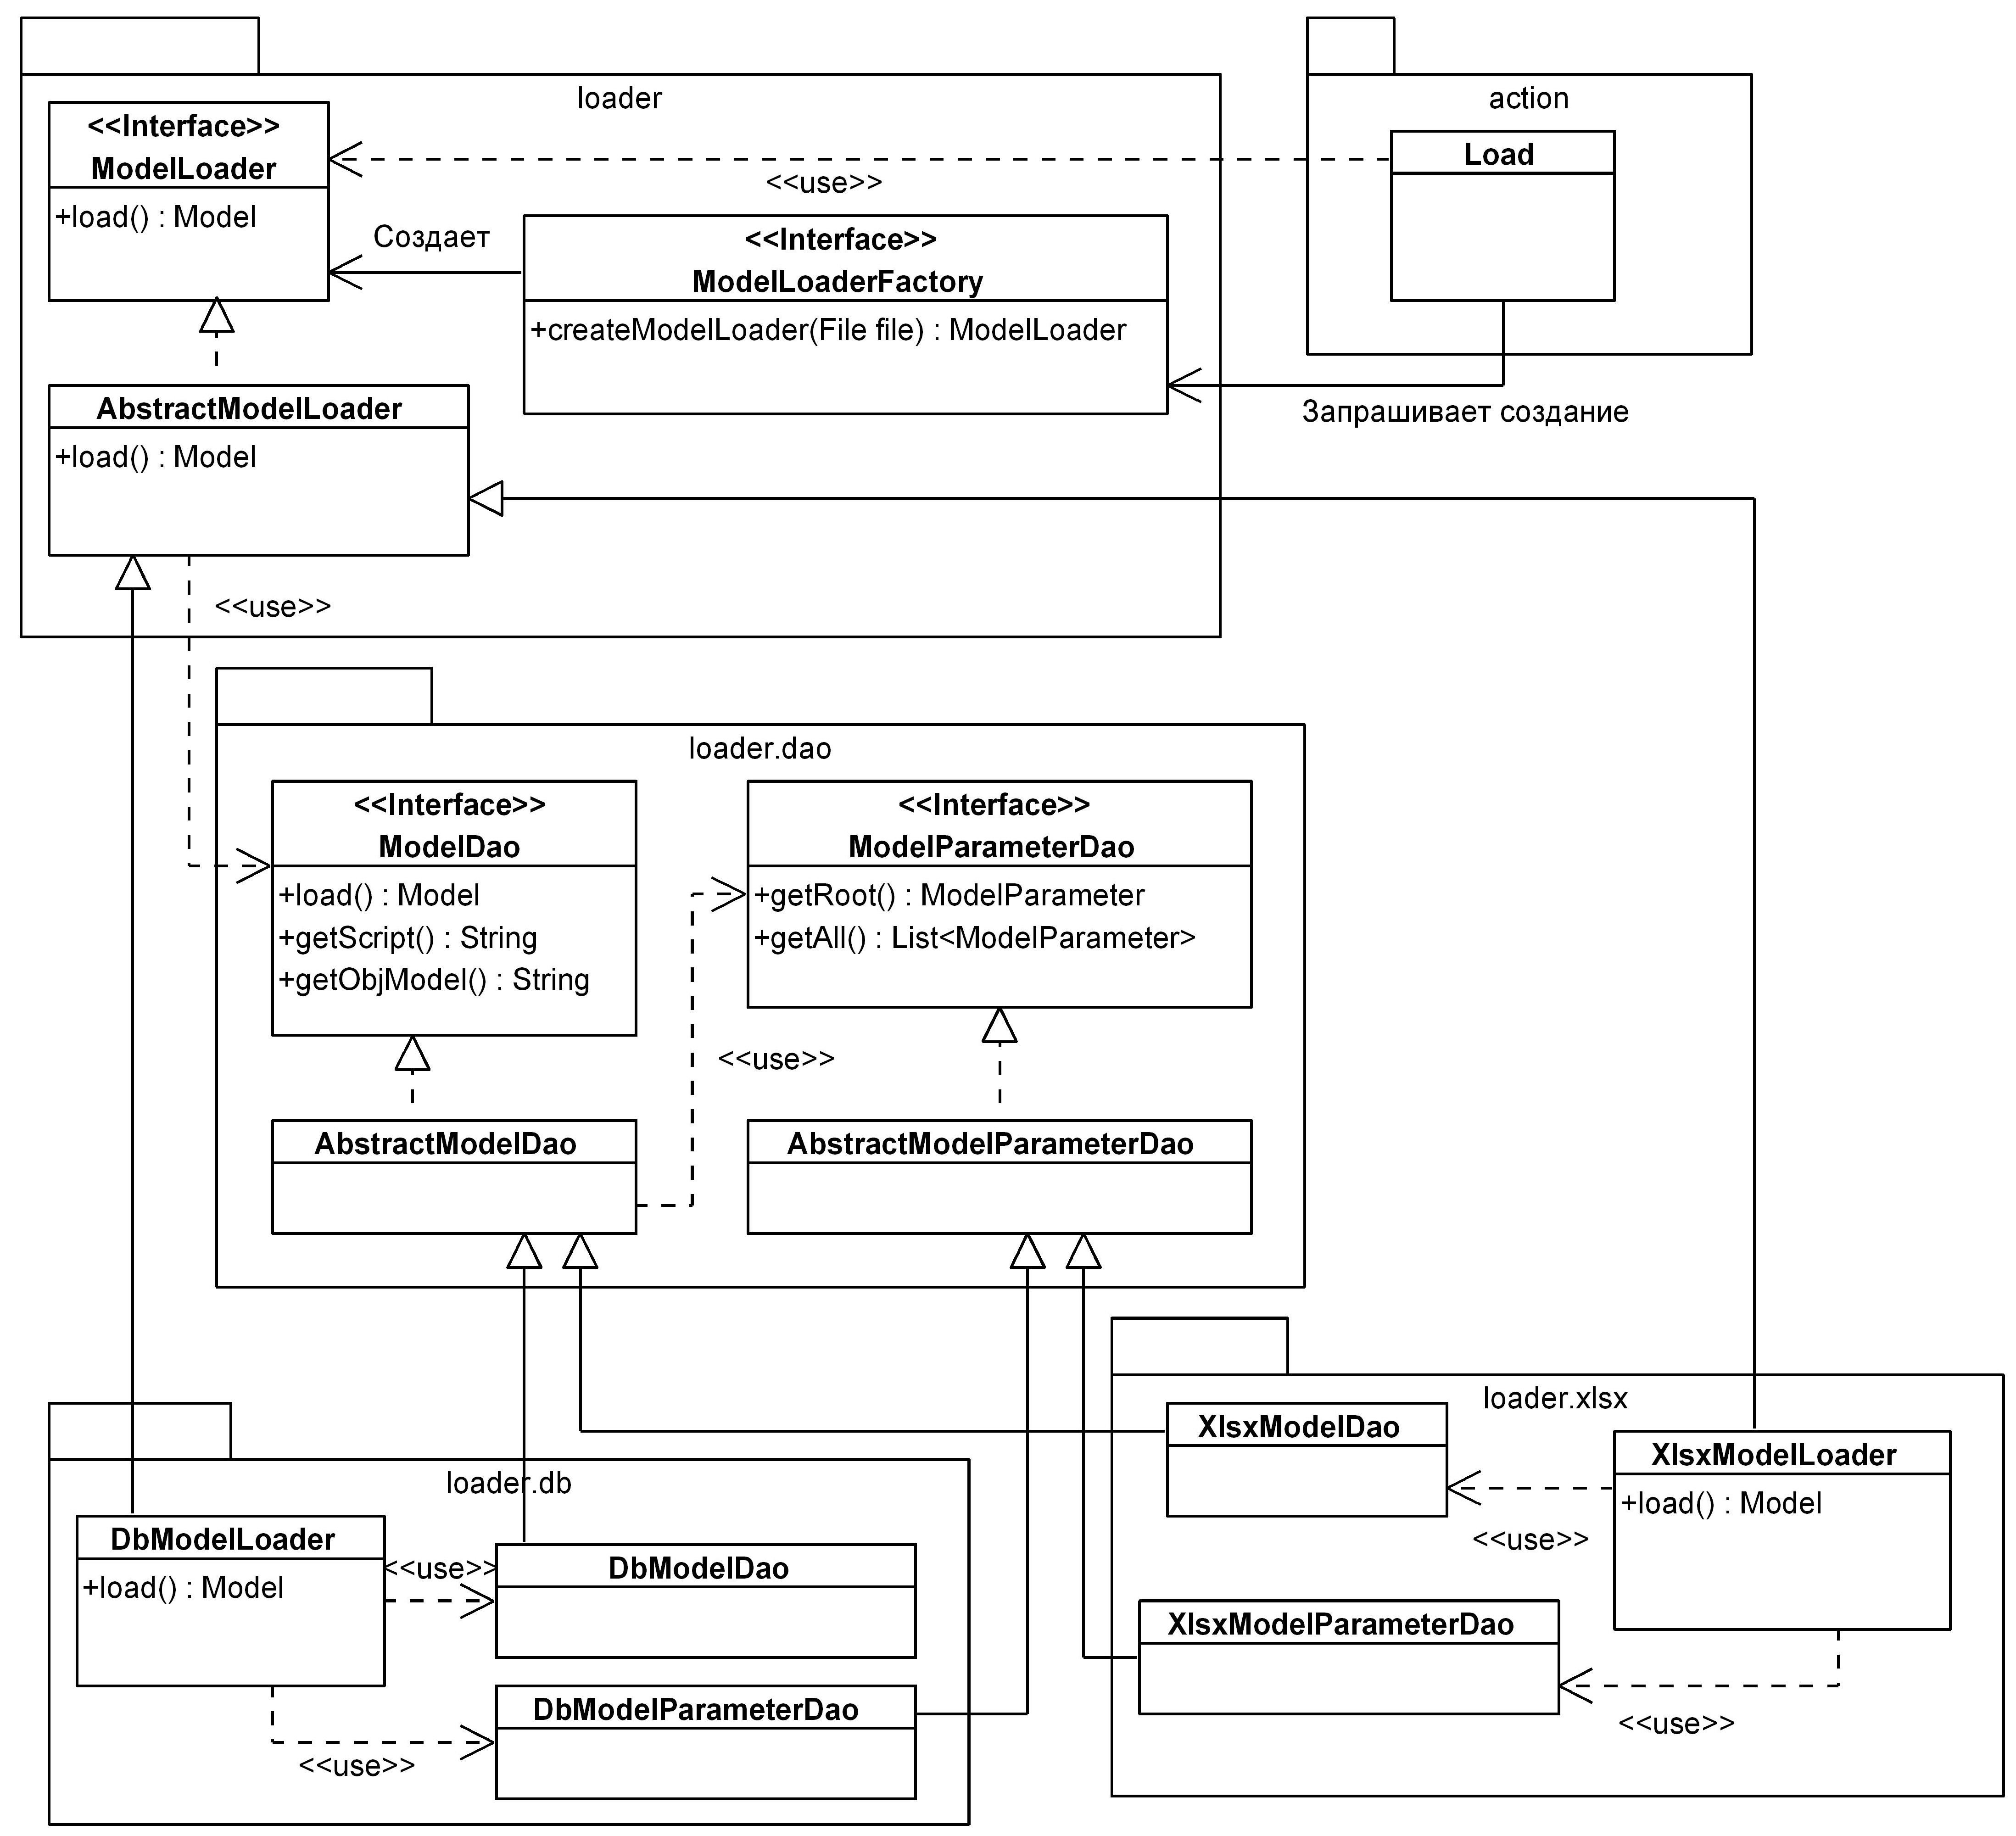

Рисунок 8 – Диаграмма классов

В случае интегрированной системы поддержки принятия решений необходимо осуществить чтение информации из SQL базы данных и из Excel файла. Для этого была разработана структура классов, показанная на рисунке 8.

В качестве клиента выступает класс, описывающий действия при на- жатии на кнопку “Загрузить модель”. Этот класс назван Load, он реа- лизует интерфейс java.awt.event.ActionListener, объявленный в JDK. Вызовом метода createModelLoader(File file) класс Load за- прашивает создание экземпляра ModelLoader. В зависимости от типа файла (.sqlite или .xlsx) клиенту предоставляется та или иная реализация AbstractModelLoader через ссылку типа ModelLoader. Конкретный класс возвращаемого объекта не играет роли для клиента, так как извест- но, что любая реализация интерфейса ModelLoader имеет метод load(), возвращающий объект модели Model. Именно этот объект и требуется для работы клиента и отображения загруженной модели.

Имеются две реализации абстрактного класса AbstractModelLoader в соответствии с требуемыми типами хра- нилищ – это DbModelLoader и XlsxModelLoader. Первая реализация используется для чтения информации из базы данных и использует JDBC драйвер для выполнения SQL запросов. Вторая реализация считывает данные из xlsx файла при помощи библиотеки Apache POI.

Собственно объект доступа к данным имеет тип ModelDao для чте- ния всей модели и ModelParameterDao для чтения отдельного параметра из модели. ModelDao и ModelParameterDao являются интерфейсами, а общая функциональность для всех видов хранилищ вынесена в абстракт- ные классы AbstractModelDao и AbstractModelParameterDao.

Благодаря применению шаблона DAO достигается возможность нара- щивания функционала программы. Например, в данную структуру классов легко добавить возможность загрузки модели из xml файла. Для этого потребуется написать класс XmlModelLoader и соответствующие DAO классы, которые расширяют имеющиеся абстрактные классы.

# Построение МКЭ модели

Для демонстрации работоспособности системы будет построена мо- дель обработки тонкостенного цилиндра. Эскиз детали изображен на ри- сунке 9, а операционный эскиз на рисунке 10 .

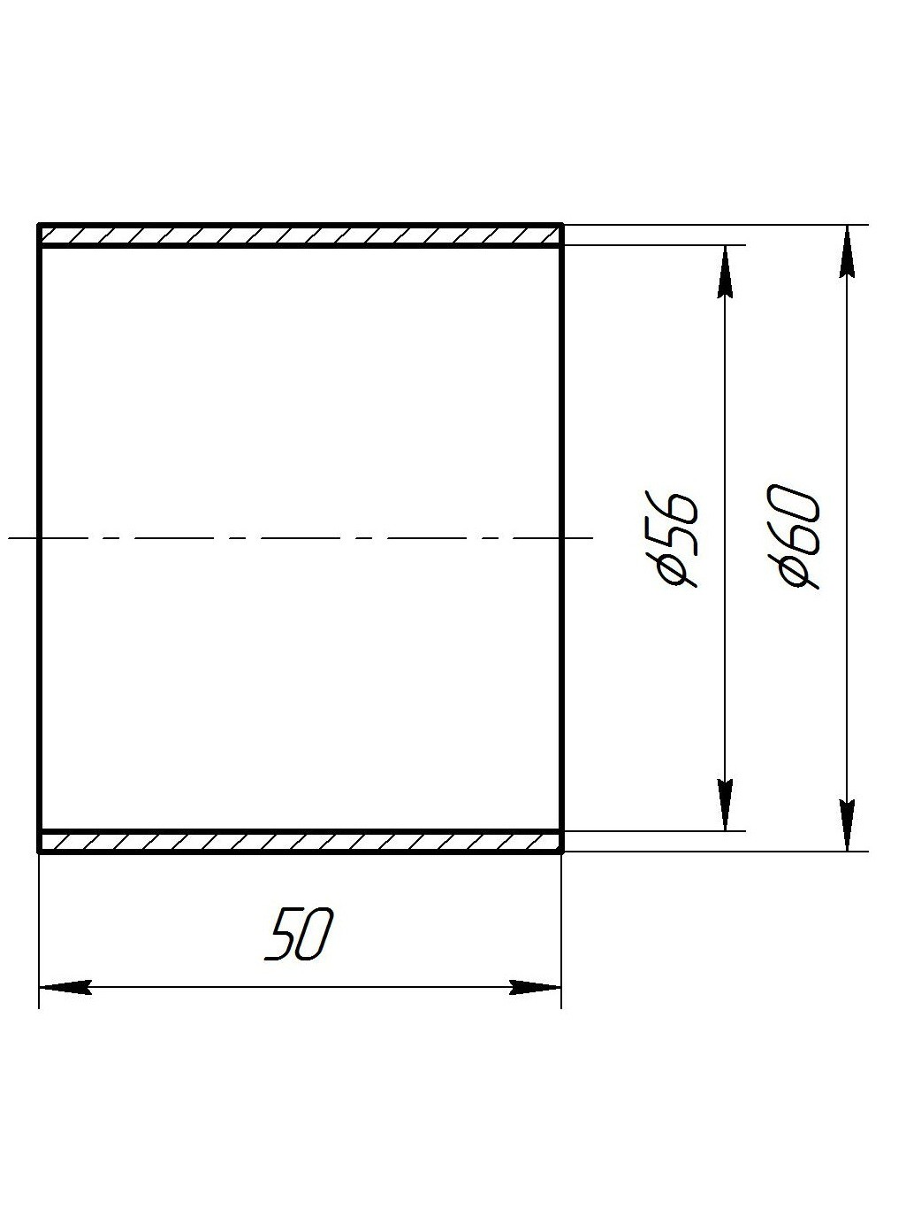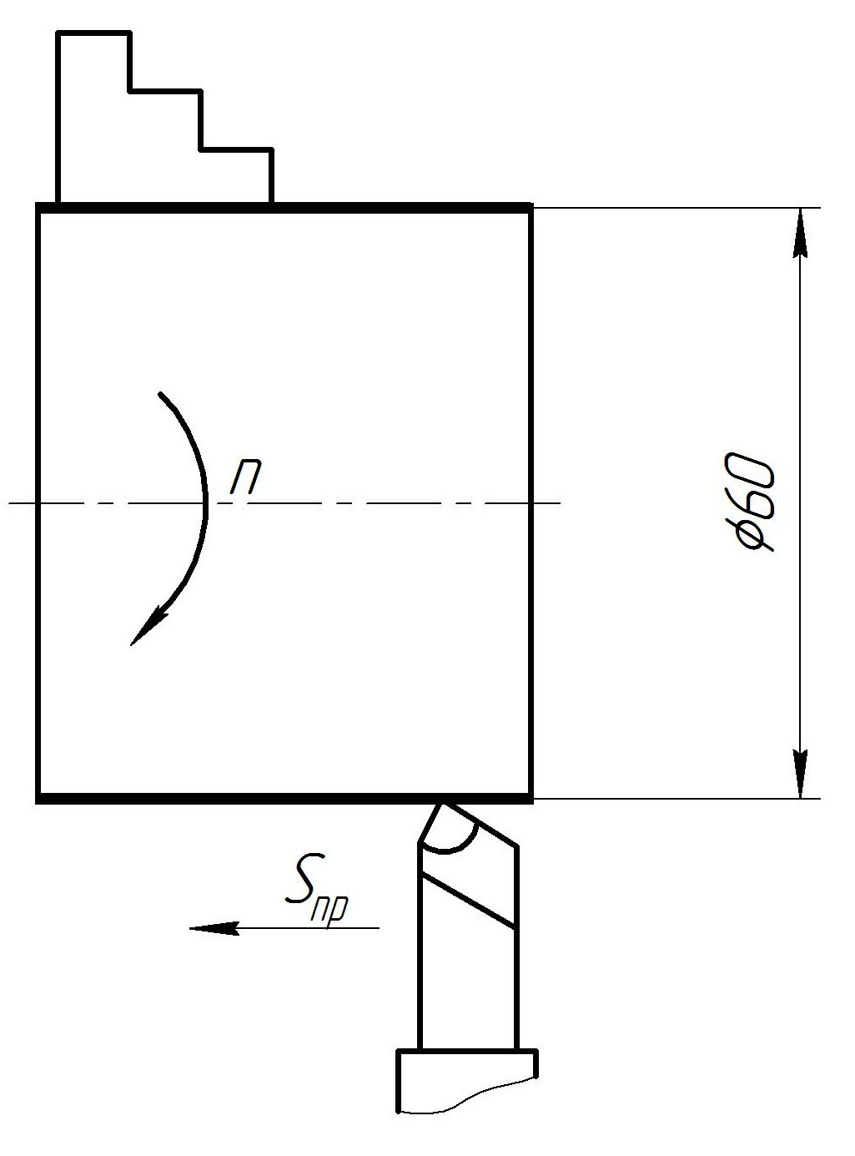

Рисунок 9 – Эскиз детали Рисунок 10 – Операционный эскиз

* + 1. Выбор типа конечных элементов

Так как заданная деталь относится к типу тонкостенных, то наиболее подходящим элементом разбиения является оболочковый. Как рекоменду- ет документация Abaqus для общего применения при достаточно больших напряжениях следует назначить элемент типа S4R. Название этого эле- мента расшифровывается как **S**hell, **4**-node, **R**educed integration, то есть оболочковый, 4-х узловой, с уменьшенным числом точек интегрирования .

1



3

2

4

Рисунок 11 – Оболочковый элемент S4R

Для нахождения матрицы жесткости элементов требуется вычислять

интегралы вида [ 1

*−*1

*f* (*ξ*)*dξ* или для двухмерного случая [ 1

*−*1

[ 1 *f* (*ξ, η*)*dξdη*.

*−*1

Аналитически вычислить значения указанных выражений в общем случае

не удается, поэтому применяют численные методы. Интеграл заменяется суммой:

1 *n*

*f* (*ξ*)*dξ ≈* , *aif* (*ξi*) (5.1)

*−*1 *i*=1

где *ξi* – точки интегрирования;

*ai* – весовые коэффициенты.

Точки интегрирования выбираются исходя из конкретного метода ин- тегрирования, но всегда при *n → ∞* должно выполняться условие:

*n*

, *aif* (*ξi*) *→*

*i*=1

1

*f* (*ξ*)*dξ*

*−*1

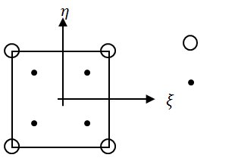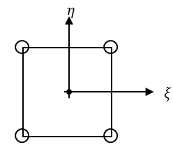В МКЭ желательно применять такие методы выбора точек интегрирования и весовых коэффициентов, которые обеспечивали бы наибольшую точность при наименьшем числе точек интегрирования ввиду трудоемкости вычисле- ния значения *f* (*ξi*). Поэтому применяется метод Гаусса, согласно которому точки *ξi* и коэффициенты *ai* выбираются таким образом, чтобы формула (5.1) представляла собой точное равенство для *f* (*ξ*) = 1*, ξ, ξ*2*, ... , ξp*. Так как число варьируемых величин в методе Гаусса равно 2*n*, где *n* – число то- чек интегрирования, то максимальный порядок интегрирования *p ≤* 2*n −* 1.

Узлы

Точки интегрирования

(а) Полное интегрирование S4 (б) Сокращенное интегрирование S4R

Рисунок 12 – Точки интегрирования

В случае плоского четырехузлового элемента подынтегральная функ- ция *f* (*ξ, η*) является квадратичной по координатам *ξ* и *η*, т.е. *p* = 2 и *n* = 2.

Координаты две, поэтому говорят, что интегрирование осуществляется по 2 *×*2 точкам. Такое интегрирования называется полным (рисунок 12а). Для уменьшения объема вычислений используется сокращенное число точек интегрирования. Для элемента S4R используется одна точка с координата- ми *ξ* = 0*, η* = 0 как показано на рисунке 12б.

Кулачки моделируются пространственным элементом C3D8R – **C**ontinuum stress/displacement, **3D** – three-dimensional, **8**-node, **R**educed integration, то есть 8-ми узловой элемент для моделирования непрерывных полей напряжений/перемещений с уменьшенным числом точек интегриро- вания.

* + 1. Допущения

При построении модели воздействие резца на деталь учитывается в виде точечной трехкомпонентной силы, нагрев детали в рассмотрение не принимается. Считается, что сила резания в процессе обработки по- стоянна, глубина резания не изменяется, материал заготовки однородный. Кулачки моделируются в виде жестких (*E*кулачка *» E*детали) прямоугольных параллелепипедов, равномерно со всех сторон обхватывающих заготовку.

* + 1. Параметры модели

Для повышения эффективности работы разработчика моделей следу- ет заранее составлять хорошо параметризованные модели. При достаточно большом числе параметров появляется возможность использовать одну мо- дель для расчета нескольких деталей.

В таблице 6 приведены все изменяемые параметры для моделирова- ния процесса обработки заданной детали, сгруппированные в трех катего- риях. Для детали параметрами полностью задается геометрические разме- ры и свойства материала. Аналогичные параметры выделены и для кулач- ков, но в эту категорию также добавлена величина радиального смещения и количество кулачков. Сила резания задается координатами точки прило- жения в цилиндрической системе координат и тремя компонентами.

Таблица 6 — Параметры модели

|  |  |  |
| --- | --- | --- |
| Обозн. | Название | Схема |
| **Деталь** | | |
| L | Длина детали |  |
| *d*внутр | Внутренний диаметр |
| *d*внешн | Внешний диаметр |
| *E*д | Модуль упругости материала детали |
| *µ*д | Коэффициент Пуассона материала детали |
| **Сила резания** | | |
| *Fa* | Осевая компонента |  |
| *Ftan* | Тангенциальная компо- нента |
| *Frad* | Радиальная компонента |
| *l* | Осевое положение точки приложения |
| *α* | Угловое положение точки приложения |
| **Кулачки** | | |
| ∆ | Радиальное смещение |  |
| *n* | Количество кулачков |
| w | Ширина кулачка |
| h | Высота кулачка |
| *t* | Толщина кулачка |
| *E*к | Модуль упругости материала кулачков |
| *µ*к | Коэффициент Пуассона материала кулачков |

* + 1. Модель в Abaqus

На рисунке 13 показана построенная модель и её разбиение на конеч- ные элементы. Построение модели полностью автоматизировано благодаря применению встроенного в Abaqus языка сценариев.

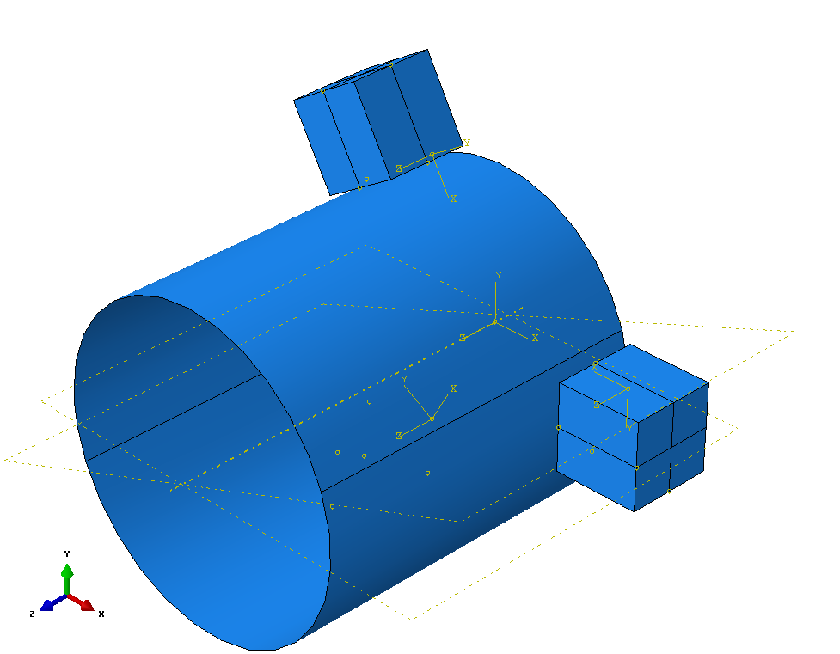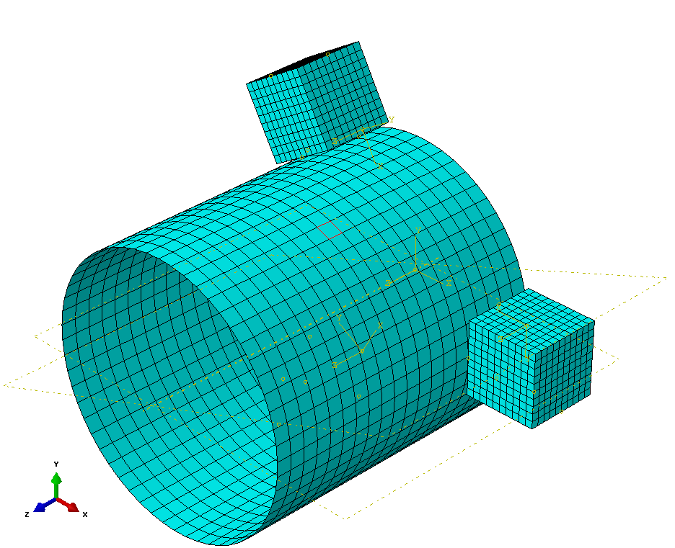

(а) Модель (б) Сетка

Рисунок 13 – Модель в Abaqus

Для приложения силы резания в точке, соответствующей заданным координатам, применяется вспомогательное сечение плоскостью, располо- женной под углом *α* к центральной плоскости кулачка.

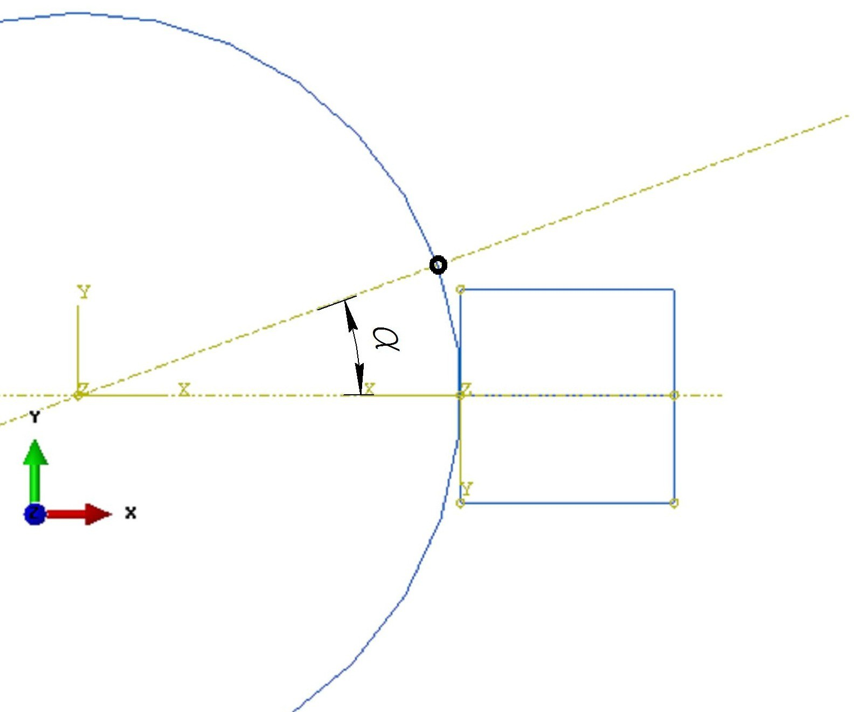

Рисунок 14 – Вспомогательное сечение

На рисунке 15 показаны поля напряжения и деформаций. На диа- грамме напряжений отчетливо видна точка приложения силы резания. Как было сказано выше, жесткость кулачков намного больше жесткости самой детали, поэтому изменения напряжений и деформаций на них не могут быть отображены в данном масштабе.

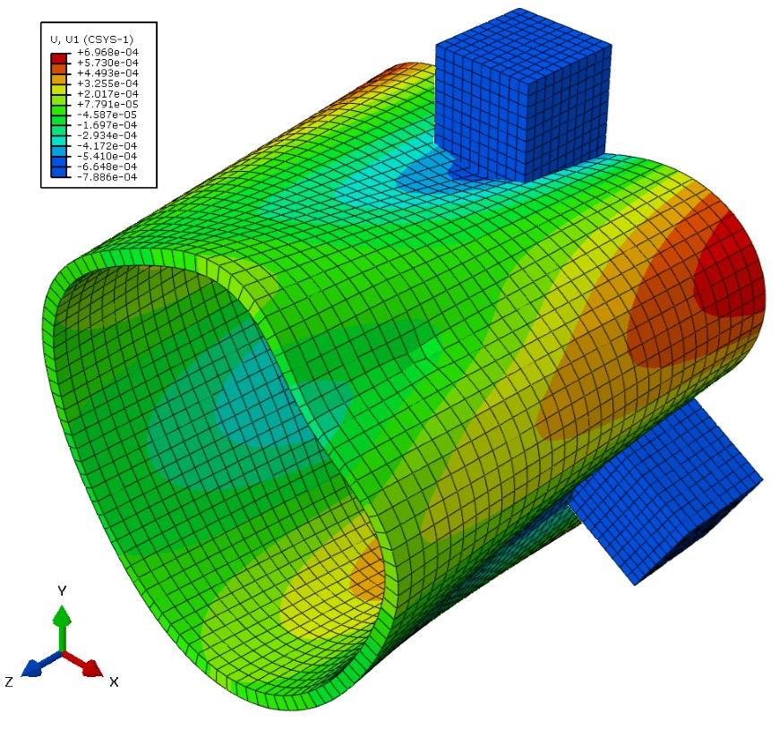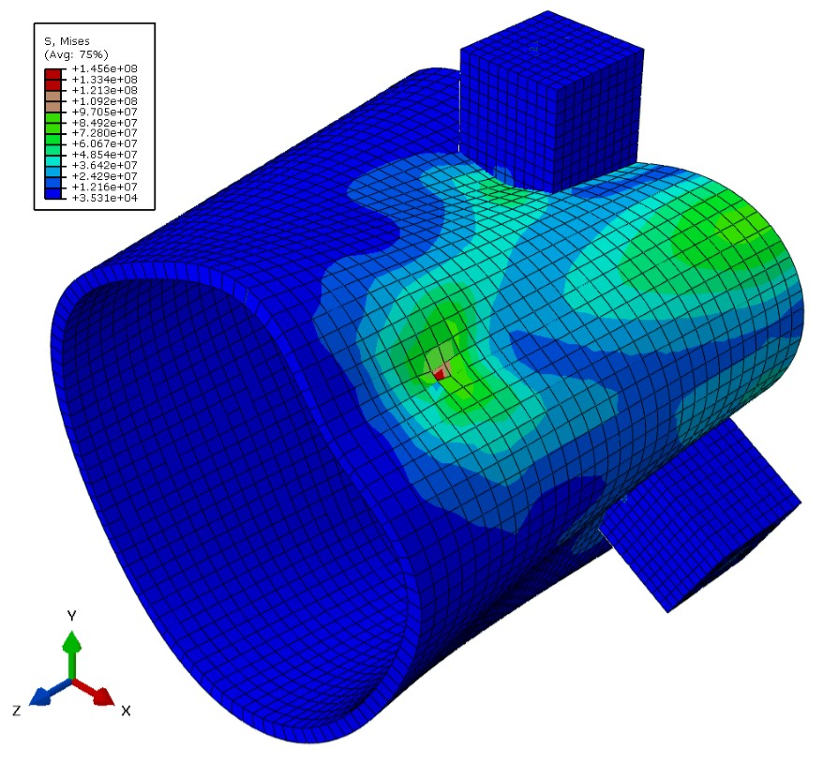

(а) Узловые перемещения (б) Напряжения

Рисунок 15 – Результаты расчета

# Разработка калькулятора резания

Калькулятор режимов резания разрабатывается в виде отдельной под- системы, физически реализованной как модуль платформы NetBeans. Он служит для определения начального приближения значений сил резания и предполагает использование таблично-аналитической методики, описан- ной в [3]. Структура исходных данных, определенная на этапе эскизного проектирования не нуждается в уточнении.

Рассматриваемая таблично-аналитическая методика использует боль- шое количество эмпирических коэффициентов, которые могут на самом деле отличаться от приведенных справочных значений. Поэтому было при- нято решение организовать вычисление режимов резания по гибкой техно- логии, в основе которой лежит использование баз знаний.

* + 1. Библиотека Drools

Для Java существует бесплатная библиотека с открытым исходным кодом Drools. Эта библиотека позволяет осуществлять логический вывод, основанный на использовании продукционных правил. На рисунке 16 по- казан алгоритм работы машины вывода Dools согласно официальной до- кументации [10]. Рабочая память сопоставляется с база правил для опре- деления конфликтного множества, то есть набора правил, которые могут быть выполнены в данный момент. При помощи заданной стратегии разре- шения конфликтов из конфликтного множества определяется единственное правило, которое затем исполняется. Процесс повторяется пока существует хотя бы одно правило для выполнения или пока не произойдет выход при выполнении одного из правил.

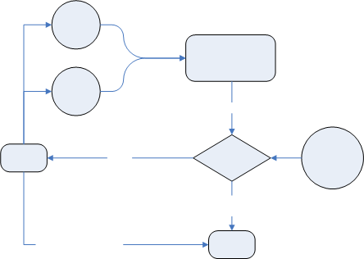

База правил

Определить правила, которые могут быть выполнены

Рабочая память

Конфликтное множество

Выполнить правило

Правило найдено

Выбрать правило для выполнения

Стратегия разрешения конфликтов

Правило не найдено

Выйти, если указано правилом

Выход

Рисунок 16 – Алгоритм работы Drools

* + 1. Запись продукционных правил

Продукционные правила могут быть записаны в двух видах. Первый способ заключается в последовательном перечислении в текстовом фай- ле всех правил, составленных на специализированном языке DRL - Drools Rule Language. Этот язык позволяет записывать правила в следующем ви- де:

1. rule "name"
2. *attributes*
3. when
4. LHS
5. then
6. RHS
7. end

В приведенном фрагменте используются обозначения: name - имя правила; LHS - левая часть правила, то есть предусловие, которое должно быть соблюдено, чтобы правило сработало; RHS - правая часть правила, содержащая код, который выполняется в случае срабатывания правила; *attributes* - специальные атрибуты, модифицирующие работу правил. Например, формула *N* = *Pz V/*1020 *·* 60 для вычисления мощности резания, в виде продукционного правила представляется следующим образом:

1 rule "Calculate N"

|  |  |  |
| --- | --- | --- |
| 2 |  | salience -140 |
| 3 |  | lock-on-active true |
| 4 |  | when |
| 5 |  | step : TurningStepBean () |
| 6 |  | then |
| 7 |  | modify(step){setN(step.P*step.v/(1020*60))} |
| 8 | end |  |

Приведенное правило имеет низкий приоритет (задается после ключе- вого слова salience), поэтому оно будет проверяться только после того как будут выбраны все необходимые эмпирические коэффициенты. При- оритет правил позволяет упорядочить их таким образом, чтобы не воз- никало недостатка данных. Это можно пояснить на следующем примере: формула вычисления мощности резания *N* = *Pz V/*1020 *·* 60 требует из- вестных значений силы *Pz* и скорости резания *V* , поэтому соответствую-

щее продукционное правило имеет приоритет ниже, чем приоритет формул

*Cv*

*V* = *Tm tx sy*

*KMV KMP K*ИV и *Pz* = 10 *Cp txsy V nKMP* .

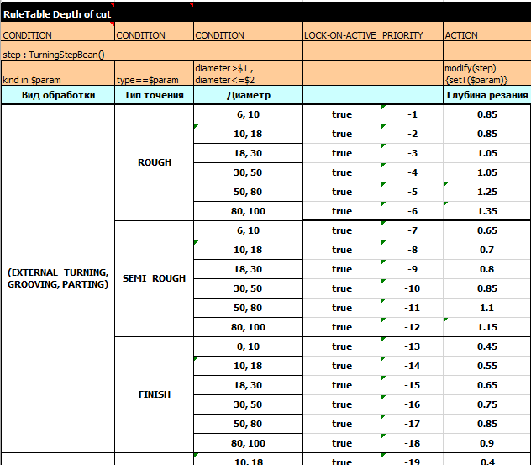

Рисунок 17 – Продукционные правила в виде Excel таблиц (фрагмент)

Расчет режимов резания по формулам основывается на значениях предварительно выбранных эмпирических коэффициентов. Для назначения коэффициентов используется второй вид записи знаний в Drools - в виде Excel таблиц. Фрагмент таблицы для определения глубины резания пока- зан на рисунке 17. Столбцы таблицы решений Drools могут быть отмечены ключевыми словами, в данном случае используются следующие:

CONDITION – условие, то есть такой столбец соответствует левой части продукционного правила

LOCK-ON-ACTIVE – запрещает выполнение других правил во время выполнения данного правила

PRIORITY – приоритет, определяет порядок проверки правил

ACTION – действие, соответствует правой части правила

В приведенной таблице запись step : TurningStepBean() озна- чает, что для выполнения постусловия необходимо, чтобы в рабочей памя- ти находился объект класса TurningStepBean. Если такой объект будет найден, то он будет доступен по ссылке step. Ячейки следующей строки проверяют свойства найденного объекта для столбцов условия или опре- деляют действие над объектом в случае столбца действия. Таким обра- зом, запись kind in $param обозначает, что найденный объект должен удовлетворять определенному множеству значений по свойству kind. Со- ответствующее множество допустимых значений указывается в круглых скобках в ячейках ниже. Второй слева столбец предназначен для провер- ки типа точения, его условие записывается как type==$param. Третий столбец описывает ограничения на диаметр заготовки. Например, для пер- вой строки диаметр заготовки должен лежать в диапазоне от 6 до 10 мм. Столбцы LOCK-ON-ACTIVE и PRIORITY управляют выполнением правил. Последний столбец описывает действие над фактами рабочей области. В данном случае для объекта step устанавливается глубина резания при помощи инструкции modify(step){setT($param)}.

Фактически все строки Excel таблицы на рисунке 17 во время выпол- нения компилируются в отдельные правила на языке DRL. Первая строка указанной таблицы компилируется следующим образом:

1 rule "Depth of cut_10"

|  |  |  |
| --- | --- | --- |
| 2 |  | salience -1 |
| 3 |  | lock-on-active true |
| 4 |  | when |
| 5 |  | step : TurningStepBean(kind in (EXTERNAL_TURNING, |
| 6 |  | GROOVING, PARTING), type==ROUGH, |
| 7 |  | diameter>6 , diameter<=10) |
| 8 |  | then |
| 9 |  | modify(step) {setT(0.85)} |
| 10 | end |  |

* + 1. Алгоритм вычисления

Хотя в программной реализации калькулятора режимов резания и применяются современные технологии организации вычислений, тем не менее сам алгоритм соответствует таблично-аналитической методике, осно- ванной на вычислении параметров режимов по формулам с эмпирическим коэффициентам. Исходные данные для алгоритма определены на этапе эс- кизного проектирования.

Алгоритм вычисления описывается последовательностью следующих действий:

1. Выбор значения глубины резания *t* из таблицы А1
2. Выбор значения подачи *s* из таблицы А3
3. Выбор поправочных коэффициентов *C*v*, T, m, y, K*MV*, K*ПV*, K*ИV из таблиц А2, А4, А5, А6
4. Вычисление скорости резания по формуле *v* = *C K K K*

*v*

*Tm tx sy MV*

ПV ИV

1. Выбор поправочных и эмпирических коэффициентов *C*p*, q, n, x, y* из таблицы А7
2. Вычисление частоты вращения по формуле *n* = 1000*v*

*πD*

1. Вычисление силы резания по формуле *Pz* = 10 *· Cp tx sy vn KMP*
2. Вычисление момента резания по формуле *N* = *Pz · v*

1020 *·* 60

Таблицы А1 – А7 приведены в приложении А.

* + 1. Графический интерфейс

Пользователь взаимодействует с модулем калькулятора режимов ре- зания при помощи пользовательского интерфейса, который представлен в виде двух окон, изображенных на рисунке 18.

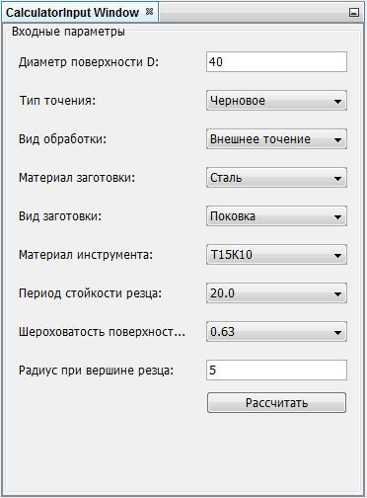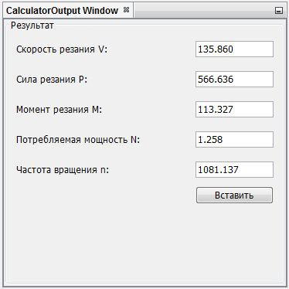

(а) Окно ввода (б) Окно результатов

Рисунок 18 – Графический интерфейс калькулятора режимов резания

Первое окно (рисунок 18а) служит для ввода исходных данных. Оно содержит два текстовых поля и несколько выпадающих списков для вы- бора возможных значений. Исходные данные для калькулятора режимов резания были подробно описаны на этапе эскизного проектирования, все варианты значений приведены в таблице 3.

Результат вычислений будет отображен в окне вывода информации (рисунок 18б) после нажатия на кнопку “Рассчитать”. Кнопка “Вставить” служит для применения рассчитанных значений к модели и копирует зна- чение силы резания в соответствующий параметр редактора моделей.

# Модуль визуального отображения

Модуль визуального отображения позволяет контролировать значе- ния параметры при помощи интерактивной трехмерной модели заготовки. Для работы с пространственной геометрией и вывода её на экран исполь- зуется библиотека JavaFX, входящая в состав JDK.

После загрузки базы данных или Excel таблиц в систему поддержки, происходит распаковка трехмерной модели в отдельный obj файл, распола- гающийся в текущей рабочей директории. Устройство формата obj доста- точно простое для реализации преобразования файла в объекты JavaFX. Структура файла показана ниже. Из примера видно, что obj файл сохраня- ется в текстовом формате и содержит перечисление всех вершин модели, текстурных координат (в разрабатываемой системе не используются) а так- же нормалей и определений поверхностей.

# Список вершин, с координатами (x,y,z) v 0.123 0.234 0.345

v ...

...

# Текстурные координаты (u,v) vt 0.500 -1.352

vt ...

...

# Нормали (x,y,z), могут быть не нормированными. vn 0.707 0.000 0.707

vn ...

...

# Определения поверхности(сторон) f v1 v2 v2 f 1 2 3

f ...

...

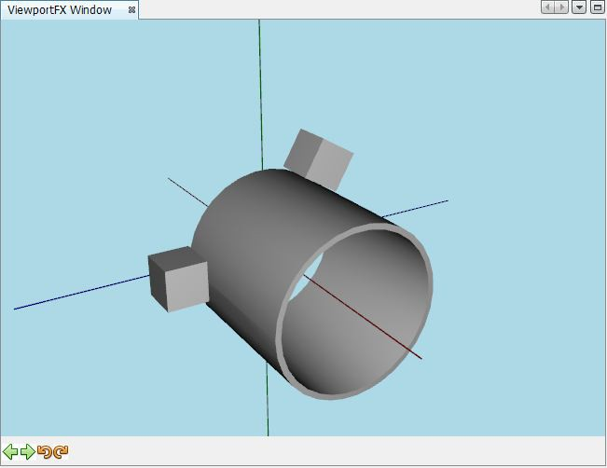Библиотека JavaFX позволяет отображать примитивы, такие как па- раллелепипед, цилиндр и более сложные полигональные модели при помо- щи класса MeshView. В рассматриваемом случае файл obj преобразуется в экземпляр MeshView, а вспомогательные тела (такие как оси коорди- нат) накладываются дополнительно при помощи примитивов. Окно модуля визуального отображения показано на рисунке 19.

Рисунок 19 – Модуль визуального отображения

# Запуск Abaqus

Необходимо организовать выполнение сценариев Python скриптов в Abaqus. Данная задача может быть решена при помощи интерфейса ко- мандной строки. Вызов любой внешней команды возможен из языка Java при помощи класса ProcessBuilder. Этот класс позволяет создать но- вый процесс операционной системы с заданными аргументами. Для вызова заданного сценария потребуется указать только файл с расширением .py, содержащий код на языке Python. Если модель параметризована, то потре- буется также передача всех фактических значений параметров.

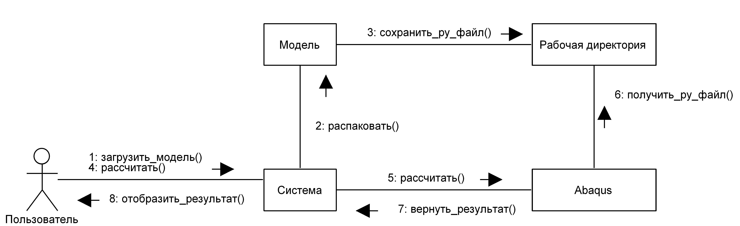

Рисунок 20 – Диаграмма взаимодействия

На рисунке 20 показана UML диаграмма коммуникаций относитель- но вызова выполнения расчетного сценария. Как показано на диаграмме, после инициирования пользователем загрузки модели в систему, модель распаковывается в виде .py файла в текущую рабочую директорию. Таким образом, когда пользователь инициирует расчет модели, система поддерж- ки выбора режимов резания вызывает Abaqus через командную строку с указанием предварительно распакованного файла сценария.

Отдельно стоит отметить, что модуль выполнения Abaqus скриптов слабо связан с основной системой. Такой эффект достигается благода- ря декларированию обобщенного интерфейса запуска любых скриптов. В терминологии NetBeans платформы этот интерфейс называется сервисом.

Конкретный класс сервиса не известен до момента выполнения програм- мы. Если реализовать интерфейс запуска в соответствии с особенностями другой CAE системы, отличной от Abaqus, то этот новый модуль также сможет работать в составе системы.

# Отображение графиков

По результатам моделирования требуется предоставить пользователю информацию о возникающих деформациях. Эта задача решается при помо- щи модуля построения графиков. Перед завершением своей работы, Python сценарий сохраняет информацию о узловых перемещениях в текстовый об- менный файл. Благодаря этому файлу становится возможно отображение требуемых графиков по точкам в интегрированной системе поддержки при- нятия решения.

Структура обменного текстового файла проста и соответствует стан- дартному формату экспорта точек из Abaqus. Ниже приведен фрагмент файла.

X XYData-1

0.00000E+000 7.12293E-004

2.09397E-003 6.84344E-004

4.18794E-003 6.29122E-004

6.28191E-003 5.48125E-004

... ...

В левой колонке записаны координаты текущей точки в естественной си- стеме координат. В правой – значения узловых перемещений для заданной координаты.

Схема расположения контрольных точек приведена на рисунке 21. В обменном файле сохранены естественные координаты точек (S,U), которые необходимо преобразовать в полярные (*ϕ*, U).

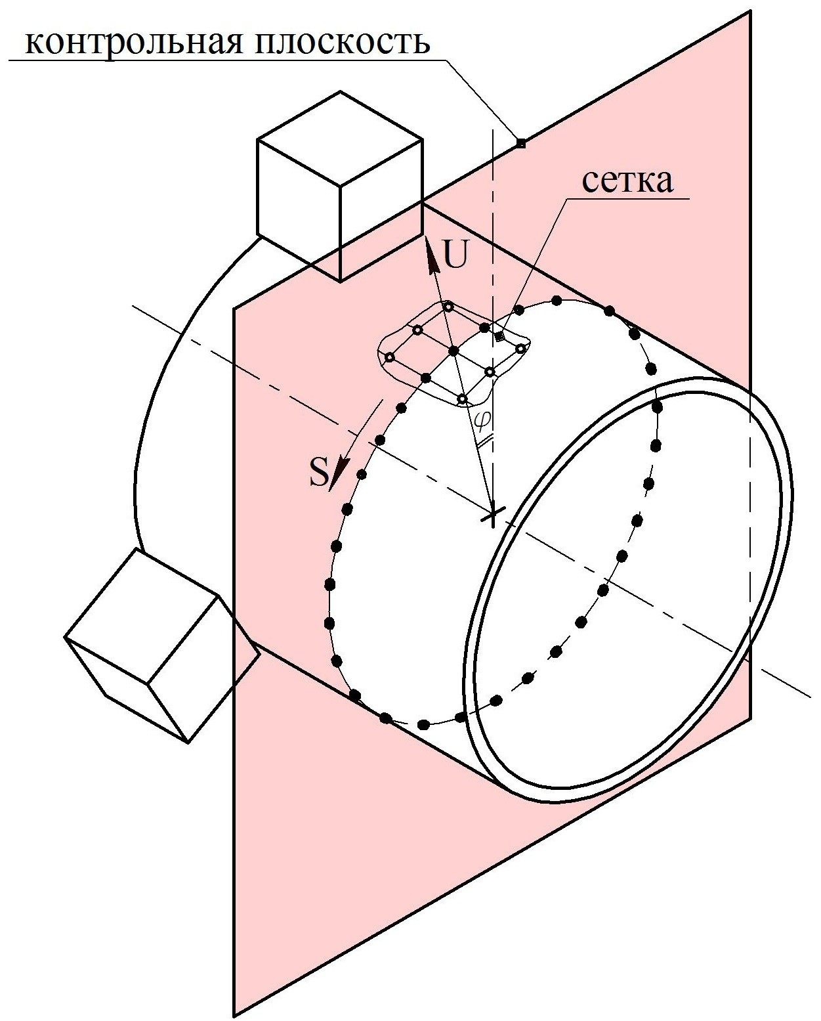

Рисунок 21 – Схема расположения контрольных точек

После преобразования координат производится построение графика средствами Java библиотеки JFreeChart (изображено на рисунке 22). Сле- дует отметить, что пользователь может вручную задать положение кон- трольной плоскости по расстоянию до торца заготовки. На рисунке 23 показано произвольное положение красной контрольной плоскости. Кон- трольная плоскость определяет положение точек, используемых для по- строения графиков (показаны черными на рисунке 21). Эти точки находят- ся в узлах МКЭ сетки.

Система поддерживает построение двух типов графиков: в полярных и декартовых координатах. На рисунке 22 показан график в полярных координатах, а соответствующий ему график в декартовых координатах –

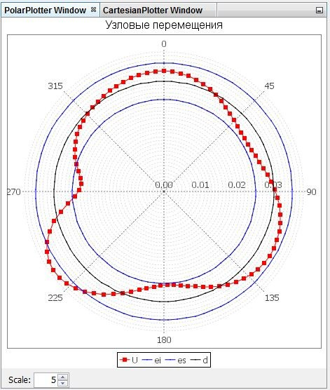 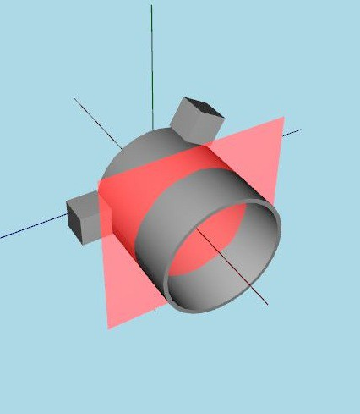

Рисунок 22 – Полярный график Рисунок 23 – Контрольная плоскость

на рисунке 24.

Принцип построения графика показан на рисунке 25. Красной линией на график наносится значения узловых перемещений в каждой контроль- ной точке. За начало отчета принято недеформированное состояние детали, которое совпадает со средним значением диаметра *d* в идеальном случае.

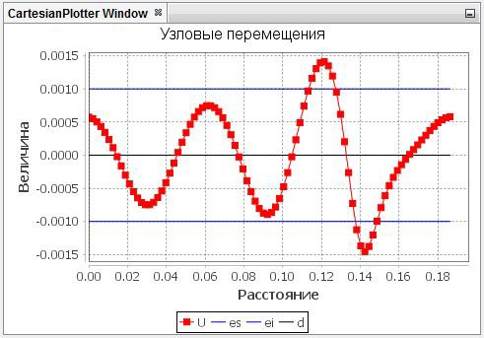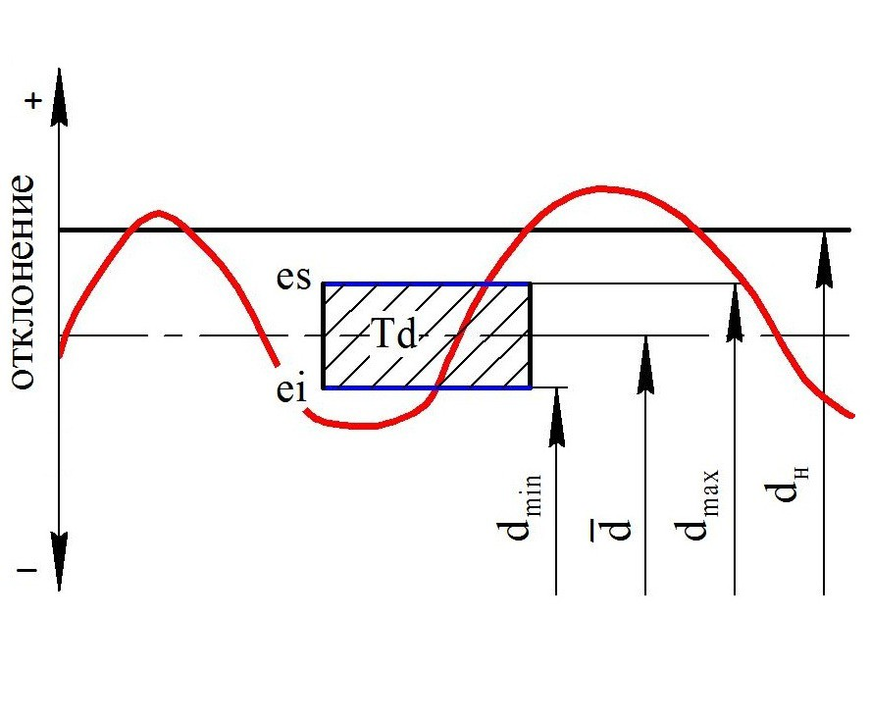

Рисунок 24 – График в декартовых координатах

Рисунок 25 – Схема построения графиков

Синими линиями показаны верхнее es и нижнее ei отклонения. Номиналь- ный диаметр *d*ном на графике не отображается.

Задача пользователя состоит в том, чтобы подобрать режимы резания

таким образом, чтобы красный график находился между синими линиями и не пересекал их. В этом случае узловые перемещения не превышают допуска.

# Рабочее проектирование

* 1. **Испытание калькулятора режимов резания**
     1. Методика испытания

Калькулятор режимов резания будет испытан по трем произвольным расчетным случаям. Для каждого расчетного случая будет определены ре- жимы резания вручную по таблично-аналитической методике, приведенной в [3] и при помощи разработанного модуля. Относительная погрешность не должна составлять более 10%. Исходные данные для испытаний приведены в таблице 7.

Таблица 7 — Исходные данные

|  |  |  |  |
| --- | --- | --- | --- |
| Расчетный случай | I | II | III |
| Диаметр поверхности, мм | 30 | 45 | 60 |
| Тип точения | черновое | получистовое | чистовое |
| Вид обработки | вн. точение | вн. точение | растачивание |
| Материал заготовки | сталь | чугн | чугн |
| Вид заготовки | поковка | отливка | прокат |
| Материал инструмента | Т15К6 | ВК6 | ВК8 |
| Период стойкости резца, мин | 30 | 40 | 60 |
| Шероховатость поверхности | 3,2 | 2,5 | 1,25 |
| Радиус при вершине резца | 0,75 | 1,5 | 4 |

* + 1. Расчет режимов резания

Расчетный случай I будет рассмотрен подробно, для остальных при- ведены только результаты. Получаемые значения вычисляемых величин зависят от глубины резания *t*, назначенной произвольно в ограниченном диапазоне, поэтому значение глубины резания будет принято в соответ- ствии с запрограммированным алгоритмом. Согласно выбранной методике, глубина резания для шероховатости Ra=3,2 мм принимается из диапазона *t* = 0*,* 5 *÷*2*,* 0мм. Для данного случая алгоритмом получено допустимое зна- чение *t* = 1*,* 05 мм, которое будет дальше использоваться в аналитических расчетах.

По таблице 11, приведенной в [3], для чернового наружного точения при *t <* 3 мм подача назначается из диапазона 0*,* 4 *−* 0*,* 5 мм/об. Примем

*s* = 0*,* 45 мм/об.

Скорость резания определяется по эмпирической формуле

*Cv*

*v* = *Tmtxsy*

*Kv,* м/мин

где *Cv, m, x, y* – эмпирические коэффициенты;

*T* – период стойкости резца, мин;

*t* – глубина резания, мм;

*s* – подача, мм/об;

*Kv* – поправочный коэффициент, мм/об;

По таблице 17 из [3] для случая обработки конструкционной ста- ли резцом с режущей частью из твердого сплава Т15К6 и подачи 0*,* 3 *< s <* 0*,* 7 мм/об, значения эмпирических коэффициентов равны: *Cv* = 350, *x* = 0*,* 15, *y* = 0*,* 35, *m* = 0*,* 20. Период стойкости резца задан *T* = 30 мин. Коэффициент *Kv* является произведением коэффициентов, учитывающих влияние материала заготовки *K*МV = 1*,* 25, состояния по- верхности *K*ПV = 0*,* 8 (для поковки) и материала инструмента *K*ИV = 1 (для твердого сплава Т15К6). При подстановке определенных коэффициен-

тов в формулу для вычисления скорости резания, получим:

350

*v* =

300*,*20 *·* 1*,* 050*,*15 *·* 0*,* 450*,*35

*·* 1*,* 25 *·* 0*,* 8 *·* 1 = 232*,* 720 м/мин

Частота вращения заготовки вычисляется следующим образом:

*n* = 1000 *· v*

*πD*

= 1000 *·* 232*,* 720

*π ·* 30

= 2469*,* 277 об/мин

где *v* – скорость резания м/мин;

*D* – диаметр заготовки, мм;

Сила резания может быть получена из формулы

*Pz* = 10 *· Cp tx sy vn KP ,* Н где *Cp, x, y, n* – табличные коэффициенты;

*t* – глубина резания, мм;

*s* – подача, мм/об;

*v* – скорость резания м/мин;

*KP* – поправочный коэффициент, мм/об;

По таблице 22, приведенной в литературе [3] для стальной заготовки, рез- ца из твердого сплава и наружного точения могут быть определены сле- дующие значения коэффициентов *Cp* = 300*, x* = 1*, y* = 0*,* 75*, n* = *−*0*,* 15. Поправка на материал заготовки *KP* = 0*,* 91

После подстановки получаем значение силы резания:

*Pz* = 10 *·* 300 *·* 1*,* 051 *·* 0*,* 450*,*75 *·* 2469*.*277*−*0*,*15 *·* 0*,* 91 = 487*,* 951 Н

Момент резания может быть вычислен исходя из полученной силы резания

*Pz D*

*Pz* и известного диаметра заготовки *D*: *M* =

= 7*,* 319 Нм. Потреб-

2000

ляемая мощность также определяется исходя из рассчитанных значений:

*Pzv*

*N* =

1020 *·* 60

= 1*,* 856 кВт.

Вся информация по результатам сведена в таблицу 8. Исходя из таб-

лицы видно, что методика расчета режимов резания реализована в расчет- ном модуле без ошибок. Глубина резания и подача выбирается из таблиц

Таблица 8 — Сводная таблица испытаний

|  |  |  |  |  |  |  |  |  |
| --- | --- | --- | --- | --- | --- | --- | --- | --- |
| Величина | | Глубина резания *t*, мм | Подача  *s*, мм/об | Скорость резания *v*, м/мин | Сила резания *Pz* , Н | Момент резания *Pz* , Н | Потребляемая мощность  *N* , кВт | Частота вращения *n*, об/мин |
| I | К | 1*,* 05 | 0*,* 45 | 232*,* 610 | 508*,* 857 | 7*,* 633 | 1*,* 934 | 2468*,* 073 |
| Т-А | 1*,* 05 | 0*,* 45 | 232*,* 720 | 487*,* 957 | 7*,* 319 | 1*,* 856 | 2468*,* 277 |
| *δ,* % | 0 | 0 | *−*0*,* 04 | 4*,* 28 | 4*,* 29 | 4*,* 20 | *≈* 0 |
| II | К | 0*,* 85 | 0*,* 20 | 168*,* 367 | 252*,* 414 | 5*,* 679 | 0*,* 694 | 1190*,* 949 |
| Т-А | 0*,* 85 | 0*,* 20 | 168*,* 596 | 234*,* 456 | 5*,* 531 | 0*,* 682 | 1190*,* 031 |
| *δ,* % | 0 | 0 | 0*,* 13 | 7*,* 66 | 2*,* 67 | 1*,* 76 | 0*,* 07 |
| III | К | 0*,* 85 | 0*,* 14 | 157*,* 120 | 192*,* 396 | 5*,* 772 | 0*,* 494 | 833*,* 547 |
| Т-А | 0*,* 85 | 0*,* 14 | 156*,* 989 | 187*,* 917 | 5*,* 471 | 0*,* 471 | 833*,* 497 |
| *δ,* % | 0 | 0 | *−*0*,* 08 | 2*,* 38 | 5*,* 48 | 4*,* 88 | *≈* 0 |

корректно, поэтому для этих величин отсутствует погрешность. Погреш- ность остальных величин объясняется обобщением эмпирических коэффи- циентов при их приведении к нормализованному виду для записи в базу знаний.

# Испытание загрузчика моделей

* + 1. Методика испытания

Загрузчик моделей испытывается на нескольких произвольных проб- ных моделях. Контролируется корректность отображаемой геометрии в мо- дуле визуализации, а также правильность построения иерархии парамет- ров.

* + 1. Проведение испытаний

Для проверки работоспособности загрузчика были составлены три модели произвольной геометрии. В данном случае испытания не предпо- лагают полную параметризацию геометрии, поэтому для тестовых моделей она задана однозначно. Результат загрузки показан в таблице 9.

Из таблицы видно, что все модели отображаются в соответствии с построениями в Abaqus и модуль загрузки реализован без ошибок.

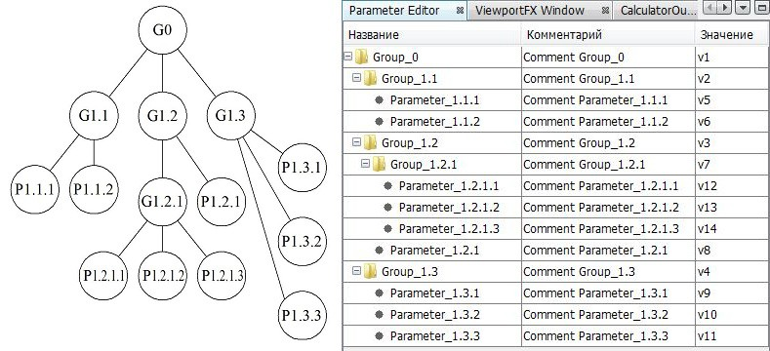Для проверки правильности загрузки дерева параметров составлена пробная модель по схеме на рисунке 5. Как видно из рисунка 26, произ- вольное дерево параметров загружается в систему в соответствии с запи- санной в файл структурой.

Рисунок 26 – Испытание загрузки дерева параметров

# Испытание подсистемы параметризации

* + 1. Методика испытания

Под системой параметризации понимается функционал разработанно- го ПО, отвечающий за применение действительных значений параметров к модели. Контролю подлежат прежде всего геометрические параметры, та- кие как длина заготовки, наружный и внешние диаметры. Для контролиру- емых параметров выставляют несколько различных значений и проверяют правильность изменения 3D модели. Например, при увеличении длины за- готовки в редакторе параметров, соответствующее изменение должно быть отображено в модуле визуализации после обновления модели.

Таблица 9 — Испытание загрузчика

|  |  |
| --- | --- |
| Загруженная модель | Модель в Abaqus |
|  |  |

Таблица 10 — Испытание подсистемы параметризации

|  |  |
| --- | --- |
| *l* = 0*,* 02 | *l* = 0*,* 06 |
|  |  |
| *l* = 0*,* 12 | *d*внутр = 0*,* 0295 |
|  |  |
| *d*внутр = 0*,* 025 | *d*внутр = 0*,* 020 |
|  |  |

* + 1. Проведение испытаний

В таблице 10 приведены результаты испытаний для трех, выбранных произвольно, значений длины заготовки *l* = 0*,* 02; 0*,* 06; 0*,* 12 м и внутрен-

него диаметра *d*внутр = 0*,* 0295; 0*,* 025; 0*,* 020 м. Все приведенные параметры модели применяются корректно, происходит обновление изображения за- готовки в окне визуализации, следовательно, подсистема параметризации реализована правильно.

# Испытание подсистемы моделирования

* + 1. Методика испытания

При испытаниях подсистемы моделирования необходимо проконтро- лировать следующие положения:

❼ Зависимость результата моделирования от величины силы резания и её положения

❼ Зависимость картины деформации от числа кулачков

❼ Зависимость величины узловых перемещений от смещения кулачков

❼ Изменение графиков узловых перемещений в зависимости параметров модели

❼ Изменение графиков узловых перемещений в зависимости от положе- ния контрольной плоскости

❼ Возможность моделирования произвольного расчетного случая

Указанные положения проверяются соответствующими изменениями параметров модели по нескольким произвольным значениям.

Таблица 11 — Испытание подсистемы моделирования: число кулачков

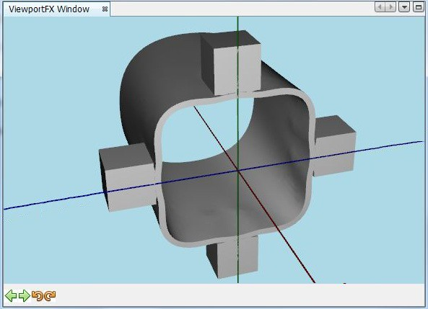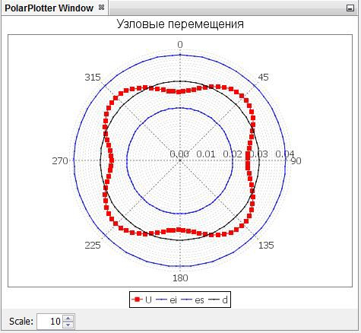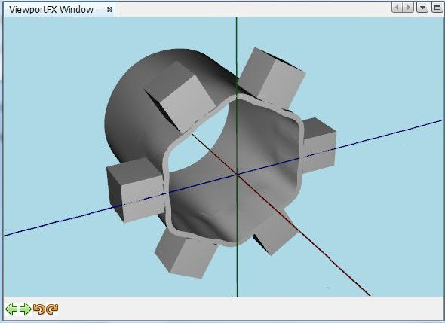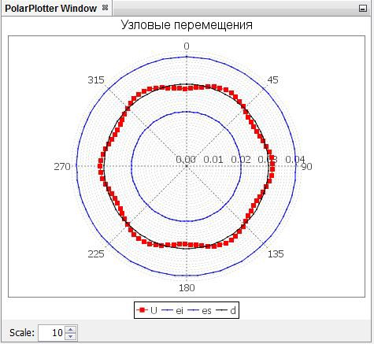

*n*кулачков

= 4

*n*кулачков

= 6

* + 1. Проведение испытаний

В таблице 10 продемонстрирована возможность изменять количество кулачков. Соответствующие графики отображают изменения числа кулач- ков. Результаты испытаний для остальных контролируемых положений приведены в приложении Б. Например, в таблице Б1 показано измене- ние величины узловых перемещений при увеличении смещения кулачков. Результаты работы программы подтверждают ожидания: в этом случае уз- ловые перемещения увеличиваются. Таблица Б2 демонстрирует проверку различных значений силы резания и угла точки приложения.

# Расчет затрат на разработку интегрированной системы поддержки принятия решения

* 1. **Введение**

В данной главе сформулированы этапы разработки, произведен рас- чёт трудоемкости, установлен состав исполнителей, определена продолжи- тельность выполнения отдельных этапов и вычислены затраты на создание системы поддержки принятия решения.

# Организация и планирование процесса разработки

Разработка интегрированной системы поддержки принятия решения является сложным процессом, стадии которого определяются ГОСТом Еди- ной Системы Программной Документации [11]. Согласно указанному до- кументу всего выделяется 5 стадий, их подробное описание приведено в таблице 12.

Основными факторами, определяющими трудоемкость создания ин- тегрированной системы являются: степень новизны разрабатываемого про- граммного комплекса, сложность алгоритма его функционирования, объем используемой информации, вид её представления и способ обработки, уро- вень языка программирования [12]. Определим принадлежность разраба- тываемого продукта к группам по каждому из указанных факторов.

По степени новизны интегрированная система может быть отнесена к группе «Б»: она не имеет аналогов, но и не требует разработки принци- пиально новых методов создания.

По степени сложности систему можно отнести к группе продукции, реализующей алгоритмы стандартных методов решения задач, то есть к группе 3. Непосредственная реализация метода конечных элементов не входит в рамки разработки продукта, а включение модуля оптимизации в состав системы на текущем этапе не предполагается.

Таблица 12 — Стадии разработки

|  |  |
| --- | --- |
| Стадия разработки | Состав выполняемых работ |
| Техническое задание | Постановка задач, выбор критериев эффективно- сти. Разработка технико-экономического обосно- вания разработки. Предварительный выбор мето- дов выполнения работы. Разработка календарного плана выполнения работ |
| Эскизный проект | Предварительная разработка структуры входных и выходных данных. Разработка общего описания алгоритмов реализации решения задач. Разработ- ка пояснительной записки. Согласование и утвер- ждение эскизного проекта |
| Технический проект | Разработка алгоритмов решения задач. Разработ- ка пояснительной записки. Согласование и утвер- ждение технического проекта. Уточнение струк- туры, анализ и определение формы представления входных и выходных данных. Выбор конфигура- ции технических средств. |
| Рабочий проект | Комплексная отладка и сдача в опытную эксплуа- тацию. Разработка проектной документации. Раз- работка, согласование программы и методики ис- пытаний. Предварительное проведение всех видов испытаний. |
| Внедрение | Подготовка и передача программной документа- ции для сопровождения с оформлением соответ- ствующего акта. Передача программной продук- ции в фонд алгоритмов и программ. Проверка ал- горитмов и программ решения задач, корректи- ровка документации после опытной эксплуатации программного продукта. |

Как показал анализ литературы [3], исходная информация представ- лена как в виде формул, так и в виде разнородных таблиц. При этом требу- ется учитывать взаимное влияние данных, содержащихся в этих таблицах. Таким образом, разрабатываемую программу по виду представления исход- ной информации относят к группе 11. По структуре выходных документов система принадлежит группе 22 - требуется вывод на печать одинаковых документов, представляющих собой отчеты о моделировании.

# Расчет трудоемкости этапов

* + 1. Расчет трудоемкости разработки технического задания Трудоемкость разработки технического задания может быть рассчи-

тана по формуле:

З З

*τ*ТЗ = *T*РЗ + *T*РП*,* (7.1)

где *τ*ТЗ – трудоемкость разработки технического задания на создание про- граммного продукта, чел.-дни;

РЗ – затраты времени разработчика постановки задачи на разработку ТЗ, чел.-дни;

*T* З

РП – затраты времени разработчика программного обеспечения на раз- работку ТЗ, чел.-дни.

*T* З

Значения величин *T* З З рассчитывают по формулам:

РЗ

и *T*

РП

*T* З З З З

РЗ = *t*З *· K*РЗ; *T*РП = *t*З *· K*РП*,*

где *t*З – норма времени на разработку ТЗ на программный продукт, чел.-дни; *t*З = 69 чел.-дни, согласно таблице 2, приведенной в [12].

РЗ – коэффициент, учитывающий удельный вес трудоемкости работ,

*K*З

выполняемых разработчиком постановки задачи на стадии ТЗ; *K*З = 0*,* 65

РЗ

для случая совместной с разработчиком ПО разработки.

РП – коэффициент, учитывающий удельный вес трудоемкости ра- бот, выполняемых разработчиком программного обеспечения на стадии ТЗ;

*K*З

РП = 0*,* 35 для совместной с разработчиком постановки задачи.

*K*З

После подстановки принятых значений в (7.1) получаем:

*τ*ТЗ = 69 *·* 0*,* 65 + 69 *·* 0*,* 35 = 69 чел.-дни

* + 1. Расчет трудоемкости выполнения эскизного проекта

Для расчета трудоемкости выполнения эскизного проекта (ЭП) ис- пользуется формула:

Э Э

*τ*ЭП = *T*РЗ + *T*РП*,* (7.2)

где *τ*ЭП – трудоемкость разработки эскизного проекта, чел.-дни;

РЗ – затраты времени разработчика постановки задачи на разработку ЭП, чел.-дни;

*T* Э

РП – затраты времени разработчика программного обеспечения на раз- работку ЭП, чел.-дни.

*T* Э

Для расчета значений *T* Э Э могут быть применены следующие форму-

РЗ

и *T*

РП

лы:

*T* Э Э Э Э

РЗ = *t*Э *· K*РЗ; *T*РП = *t*Э *· K*РП*,*

где *t*Э – норма времени на разработку ЭП программного продукта, чел.-дни;

*t*З = 94 чел.-дни, согласно таблице 3, приведенной в [12];

РЗ – коэффициент, учитывающий удельный вес трудоемкости работ,

*K*Э

выполняемых разработчиком постановки задачи на стадии ЭП; *K*Э = 0*,* 7

РЗ

для случая совместной с разработчиком ПО разработки.

РП – коэффициент, учитывающий удельный вес трудоемкости работ, выполняемых разработчиком программного обеспечения на стадии ЭП; РП = 0*,* 3 для совместной с разработчиком постановки задачи разработ-

*K*Э

*K*Э

ки ЭП.

После подстановки принятых значений в (7.2) получаем:

*τ*ЭП = 94 *·* 0*,* 7 + 94 *·* 0*,* 3 = 94 чел.-дни

* + 1. Расчет трудоемкости выполнения технического проекта

Трудоемкость разработки технического проекта *τ*ТП зависит от функ- ционального назначения программного продукта, количества разновидно-

стей форм входной и выходной информации и определяется по формуле:

Т Т

где *t*Т Т

РЗ

*, t*

РП

*τ*ТП = (*t*РЗ + *t*РП)*K*В *· K*Р (7.3)

– норма времени, затрачиваемого на разработку ТП разработ-

чиком постановки задач и разработчиком программного обеспечения соот- ветственно, чел.-дни; по таблице 16 в [12] определено, что для принятой группы сложности алгоритма и степени новизны программной продукции

нормы времени составляют *t*Т

РЗ

= 23 чел.-дни и *t*Т

= 19 чел.-дни;

*K*В – коэффициент учета вида используемой информации;

РП

*K*Р – коэффициент учета режима обработки информации; по таблице 17 приведенной в [12] определено значение *K*Р = 1*,* 45.

Значение коэффициента *K*В определяют из выражения:

*K*П *· n*П + *K*НС *· n*НС + *K*Б *· n*Б

*K*В =

*n*П + *n*НС + *n*Б

(7.4)

где *K*П, *K*НС, *K*Б – значения коэффициентов учета вида информации для пе- ременной, нормативно-справочной информации и баз данных соответствен- но. Согласно таблице 18 методических указаний [12] для группы новизны

«Б»: *K*П = 1*,* 20; *K*НС = 1*,* 08; *K*Б = 3*,* 12.

*n*П, *n*НС, *n*Б – количество наборов данных переменной, нормативно- справочной информации и баз данных соответственно. Для разрабатывае- мой интегрированной системы *n*П = 2; *n*НС = 1; *n*Б = 0.

После подстановки определенных значений коэффициентов учета ви- да информации и количества наборов данных в формулу (7.4) получаем:

1*,* 20 *·* 2 + 1*,* 08 *·* 1 + 3*,* 12 *·* 0

*K*В =

2 + 1 + 0

= 1*,* 16

Для рассчитанного значения *K*В по формуле (7.3) получаем значение тру- доемкости выполнения технического проекта:

*τ*ТП = (23 + 19) *·* 1*,* 16 *·* 1*,* 45 = 71 чел.-дни

* + 1. Расчет трудоемкости выполнения рабочего проекта

Трудоемкость разработки рабочего проекта зависит от функциональ- ного назначения программного продукта, количества разновидностей форм

входной и выходной информации, сложности алгоритма функционирова- ния, степени использования готовых программных модулей и уровня алго- ритмического языка программирования и определяется по формуле:

Р Р

*τ*РП = *K*К *· K*Р *· K*Я *· K*З *· K*ИА(*t*РЗ + *t*РП) (7.5)

где *K*К – коэффициент учета сложности контроля информации; *K*К = 1*,* 07

в соответствии с таблицей 19 методических указаний [12].

*K*Р – коэффициент учета режима обработки информации; для рабочего проекта *K*Р = 1*,* 52.

*K*Я – коэффициент учета уровня используемого языка программирова- ния; *K*Я = 1 для языка высокого уровня.

*K*З – коэффициент учета степени использования готовых программных модулей; с учетом применения готового расчетного ядра МКЭ моделирова- ния и большого количества стандартных библиотек *K*З = 0*,* 6.

*K*ИА – коэффициент учета вида используемой информации и сложности алгоритма;

Значение *K*ИА вычисляется по формуле:

*K! ! !*

*K*ИА =

П*n*П + *K*НС*n*НС + *K*Б*n*Б

*n*П + *n*НС + *n*Б

(7.6)

где *K!* , *K!*

, *K!*

– значения коэффициентов учета сложности алгоритма

П НС Б

программного продукта и вида используемой информации для переменной, нормативно-справочной информации и баз данных соответственно; соглас- но таблице 22 методических указаний [12] для группы новизны «Б» и

группы 1 сложности алгоритма *K!*

П

= 1*,* 20, *K!*

= 0*,* 72, *K!*

= 0*,* 60.

*t*Р Р

НС

Б

РЗ, *t*РП – норма времени затраченного на разработку программы на

языке высокого уровня разработчиком постановки задач и разработчиком программного обеспечения соответственно, чел.-дни; ранее определено что трудоемкость выполнения технического проекта для разработчика поста-

новки задач *t*Т

РЗ

= 23 чел.-дни, тогда по таблице 35а *t*Р

= 13 чел.-дни, а

трудоемкость выполнения технического проекта разработчиком программ-

РЗ

РП

ного обеспечения *t*Т

РП

= 19 чел.-дни, следовательно, *t*Р

= 76 чел.-дни. Под-

ставим табличные значения в формулу (7.6):

*K* = 1*,* 20 *·* 2 + 0*,* 72 *·* 1 + 0*,* 60 *·* 0

ИА

2 + 1 + 0

= 1*,* 04

Тогда трудоемкость разработки рабочего проекта по формуле (7.5):

*τ*РП = 1*,* 07 *·* 1*,* 52 *·* 1 *·* 0*,* 6 *·* 1*,* 04(13 + 76) = 90 чел.-дни

* + 1. Расчет трудоемкости стадии внедрения

Трудоемкость выполнения стадии “Внедрение” *τ*В может быть рассчи- тана по формуле

В В

где *t*В , *t*В

*τ*В = (*t*РЗ + *t*РП)*K*К *· K*Р *· K*З (7.7)

– норма времени, затрачиваемого разработчиком постанов-

РЗ РП

ки задачи и разработчиком программного обеспечения соответственно на выполнение процедур внедрения, чел.-дни; исходя из таблицы 48

*t*В В

РЗ = 8 чел.-дни, *t*РП = 24 чел.-дни.

При подстановке норм времени и коэффициентов учета в формулу (7.7) получаем:

*τ*В = (8 + 24)1*,* 07 *·* 1*,* 39 *·* 0*,* 6 = 29 чел.-дни

* + 1. Расчет суммарной трудоемкости и продолжительности работ Полученные на предыдущих этапах результаты могут быть сведены

в таблицу 13. Общая трудоемкость разработки программной продукции равна сумме величин трудоемкости выполнения отдельных стадий: *τ*ПП = *τ*ТЗ +

+ *τ*ЭП + *τ*ТП + *τ*РП + *τ*В = 69 + 94 + 71 + 90 + 29 = 353 чел.-дни.

Для целей планирования и контроля используют ленточный график исходя из того, что разработку осуществляет небольшой, стабильный по составу коллектив исполнителей. Продолжительность выполнения всех ра- бот по этапам разработки определяют из выражения:

*τ*i + *Q*

*T*i =

*n*i

(7.8)

Таблица 13 — Трудоемкости стадий

|  |  |  |  |
| --- | --- | --- | --- |
| Стадия разработки | Трудоемкость, чел.-дни | Число исполнителей | Зарплата исполн., руб |
| Техническое задание | 69 | 1 | 40 000 |
| Эскизный проект | 94 | 2 | 42 000 |
| Технический проект | 71 | 2 | 40 000 |
| Рабочий проект | 90 | 2 | 40 000 |
| Внедрение | 29 | 1 | 38 000 |

где *τ*i – трудоемкость *i*-й работы, чел.-дни;

*Q* – трудоемкость дополнительных работ, выполняемых исполнителем, чел.-дни;

*n*i – количество исполнителей, выполняющих *i*-ю работу, чел.

Для разрабатываемой интегрированной системы назначим одного исполни- теля для подготовки технического задания, двух – для работ по внедре- нию продукта и выполнения эскизного проекта и трех исполнителей для разработки технического и рабочего проектов. Тогда по формуле (7.8) про- должительность разработки программного продукта:

*T*ТЗ =

69

= 69 дни; *T*ЭП =

1

90

94

= 47 дни; *T*ТП =

2

29

71 = 36 дни;

2

*T*РП =

= 45 дни; *T*В =

2

1 = 29 дни; *T*Σ = 226 дни;

# Определение затрат на разработку интегрированной системы

Затраты на разработку программной продукции могут быть представ- лены в виде суммы основных статей расходов, таких как амортизационные отчисления, основная заработная плата, дополнительная заработная плата, отчисления на социальное страхование, накладные расходы.

* + 1. Расчет основной заработной платы

В основную заработную плату включается заработная плата всех ис- полнителей, непосредственно занятых разработкой программного продукта, с учетом их должностного оклада и времени участия в разработке. Расчет ведется по формуле:

*C*ЗО = ,

*i*

З*i*

*d τi* (7.9)

где З*i* – среднемесячный оклад *i*-го исполнителя, руб.

*d* – среднее количество рабочих дней в месяце;

*τi* – трудоемкость работ, выполняемых *i*-м исполнителем, чел.-дни.

*C*ЗО =

40000

21

*·* 69 +

42000

21

*·* 94 +

40000

21

*·* 71 +

40000

21

*·* 90 +

38000

21

*·* 29 = 678571 руб.

* + 1. Расчет дополнительной заработной платы

Дополнительная заработная плата учитывает все выплаты непо- средственным исполнителям за время (установленное законодательством), непроработанное на производстве, в том числе: оплата очередных отпусков, компенсация за неиспользованный отпуск и др. Расчет ведется по формуле:

*C*ЗД = *C*ЗО *· α*Д

где *α*Д – коэффициент отчислений на дополнительную зарплату *α*Д = 0*,* 2.

*C*ЗД = 678571 *·* 0*,* 2 = 135714 руб.

* + 1. Отчисления на социальное страхование

В статье учитываются отчисления в бюджет социального страхова- ния по установленному законодательством тарифу от суммы основной и дополнительной заработной платы:

*C*СС = *α*СС *·* (*C*ЗО + *C*ЗД)

где *α*СС – коэффициент отчислений на социальное страхование; *α*СС = 0*,* 3 +

+ 0*,* 002 = 0*,* 302.

*C*СС = 0*,* 302 *·* (678571 + 135714) = 245914 руб.

* + 1. Накладные расходы

В статье учитываются затраты на общехозяйственные расходы, непроизвольные расходы и расходы на управление. Накладные расходы определяют в процентном отношении к основной заработной плате:

*C*Н = *α*Н *· C*ЗО

где *α*Н – коэффициент накладных расходов; *α*Н = 1*,* 8.

*C*Н = 1*,* 8 *·* 678571 = 1221428 руб.

* + 1. Амортизационные отчисления на оборудование

В статье учитываются амортизационные отчисления на приобретае- мое оборудование. Таблица 14 отображает предполагаемое количество и цену используемого оборудования.

Таблица 14 — Специальное оборудование

|  |  |  |  |  |  |
| --- | --- | --- | --- | --- | --- |
| № | Наименова- ние | Единица измерения | Кол-во | Цена за единицу, руб. | Сумма, руб. |
| 1 | ПЭВМ | шт | 3 | 40000 | 120000 |

В случае использования оборудования для разработки нескольких программных продуктов, его стоимость распределяется между всеми про- дуктами пропорционально времени использования:

*C*Б*i · αi*

*C*СО = ,

*i*

*ti*

100*F*Д

где *C*Б*i* – балансовая цена *i*-го вида оборудования, руб.;

*αi* – норма годовых амортизационных отчислений для оборудования

*i*-го вида, %; *αi* = 20*,* 0 % по таблице 50 методических указаний [12];

*F*Д – действительный годовой фонд времени, ч; *F*Д = 2080 ч при 8-ми часовом рабочем дне и 5-ти дневной рабочей недели;

*ti* – время использования *i*-го вида оборудования для выполнения дан- ной разработки, ч. Затраты на оборудование:

*C* = 3 *·* 40000 *·* 20 226 *·* 8 = 20861

СО

100 *·* 2080

* + 1. Результаты расчета затрат

руб.

По итогам расчетов затрат на разработку программной продукции составлена обобщающая таблица 15:

Таблица 15 — Результаты расчета затрат

|  |  |  |
| --- | --- | --- |
| № | Наименование | Сметная стоимость, руб. |
| 1 | Основная заработная плата | 678 571 |
| 2 | Дополнительная заработная плата | 135 714 |
| 3 | Отчисления на социальное страхование | 245 914 |
| 4 | Накладные расходы | 1 221 428 |
| 5 | Амортизационные отчисления на оборудование | 20 861 |
|  | Итого | 2 302 490 |

# 7.5 Выводы

❼ Суммарная трудоемкость разработки программного продукта состав- ляет 353 чел.-дней.

❼ Продолжительность выполнения работ всех стадий с учетом приня- того числа исполнителей составляет 226 раб. дней.

❼ Общие расходы на разработку программного продукта составляют 2 302 490 руб.

# Охрана труда и экология

* 1. **Введение**

При разработке информационной системы необходимо уделить вни- мание не только техническим и экономическим вопросам, но также про- блемам охраны труда и экологии. Во время работы с программным продук- том на пользователя воздействуют как вредные, так и опасные факторы, уровень некоторых из них может превышать допустимые значения. Для обеспечения безопасности работы в данной части проекта проанализиро- ван состав опасных и вредных факторов, причины их возникновения и способы снижения воздействия. Кроме того произведен расчет заземления и предложены мероприятия по охране окружающей среды.

# Опасные факторы

По ГОСТ 12.0.002-80 под опасным производственным фактором по- нимается производственный фактор, воздействие которого на работающего в определенных условиях приводит к травме, острому отравлению или дру- гому внезапному резкому ухудшению здоровья, или смерти. При работе с компьютером возможно проявление следующих опасных факторов:

1. Повышенное значение напряжения в электрической цепи, замыкание которой может произойти через тело человека;
2. Взрыв трубки кинескопа видеомонитора
3. Возгорание устройств

Определим источник возникновения каждого из указанных факторов и их воздействие на пользователя, а также меры снижения воздействия или защиты.

* + 1. Воздействие электрического тока

ПЭВМ – это комплекс устройств, работающих от сети переменного тока напряжением 220 вольт частотой 50 Гц. Электрическое напряжение внутри видеомониторов достигает 25000 вольт. В случае прикосновения к открытым частям электрооборудования или нарушении изоляции проводов возникает опасность жизни и здоровью при протекании тока через тело человека.

Исход поражения человека электрическим током зависит от таких факторов как сила тока, время прохождения через организм и частотной характеристики тока. Воздействие электрического тока в общем случае вызывает общие или местные электротравмы [13]. Электрический удар от- носят к общим электротравмам, его действие выражено в виде возбужде- ния различных групп мышц, что может привести к судорогам, остановки дыхания и сердечной деятельности. К местным травмам относят ожоги, металлизацию кожи, механические повреждения.

Для предотвращения поражения электрическим током необходимо обеспечить надежную изоляцию токоведущих частей ПЭВМ и сопутству- ющего оборудования или исключить доступ к ним при помощи защитных корпусов. Для защиты от поражения электрическим током в случае по- вреждения изоляции должны быть применены следующие меры: защит- ное заземление, автоматическое отключение питания, двойная (усиленная) изоляция. Необходимо соблюдать правила электропитания используемых устройств: все розетки, предназначенные для подключения ПЭВМ или другого оборудования должны иметь маркировку по напряжению, зазем- ляющие контакты и соответствовать типу, заявленному производителем.

* + 1. Взрыв кинескопа

Кинескоп видеомонитора ПЭВМ представляет собой электронно- лучевой прибор, имеющий в своем составе баллон, в котором создан глу- бокий вакуум. За счет внешнего атмосферного давления на баллон созда- ется значительная нагрузка. Таким образом, при механическом нарушении

герметичности баллона, воздух поступает в баллон с большой скоростью, производя эффект взрыва.

Взрыв трубки кинескопа опасен прежде всего образованием большо- го количества стеклянных осколков, разлетающихся на большой скорости. Попадание осколков в человека вызывает ранения, сопровождающиеся кро- вотечением. Особенно опасно попадание осколков в область лица.

Для предотвращения взрыва кинескопа следует исключить исполь- зование устройств, имеющих механические повреждения по причине воз- можного развития трещин вакуумного баллона. Также необходимо уделить внимание разработке документов, регламентирующих поведение при рабо- те с ЭЛТ мониторами. Документ должен предостерегать от неаккуратно- го обращения с такими видеомониторами. Поверхность пола в помещени- ях эксплуатации ПЭВМ должна быть ровной, без выбоин и не скольз- кой. По возможности рекомендуется отдавать предпочтение более безопас- ным современным жидкокристаллическим мониторам, в них не использу- ется электронно-лучевая трубка и, следовательно, исключена возможность взрыва.

* + 1. Возгорание устройств

Опасность возгорания устройств связана с возможностью короткого замыкания внутренних элементов оборудования или цепей электропита- ния. Кроме того, при работе большому нагреву подвержен центральный процессор ПЭВМ, что требует соответствующего охлаждения. Недостаток отвода тепла (например, в результате блокировки вентиляционных отвер- стий) может привести к перегреву устройства и его возгоранию.

Основные воздействия горения: высокая температура, непосредствен- ное воздействие пламени, газовая среда, задымление. Особое внимание следует уделять риску отравления токсичными продуктами горения. Возго- рание отдельных устройств в случае неквалифицированных действий пер- сонала может привести к распространению огня и сильному пожару.

В целях снижения вероятности возгорания необходимо организовать

проведение противопожарного инструктажа для пользователей ПЭВМ, обеспечить надлежащую установку ПЭВМ вдали от отопительных и на- гревательных приборов и исключающую риск блокировки систем тепло- отвода. Все помещения, где производится эксплуатация ПЭВМ должны быть оборудованы углекислотными огнетушителями типа ОУ-2 или ОУ-5, кондиционерами, приточно-вытяжной вентиляцией, противопожарной сиг- нализацией и аварийной сетью освещения. В каждом помещении необ- ходимо наличие аптечки первой помощи. Для звукоизоляции и отделки стен и потолков должны применяться несгораемые материалы. Недопусти- мо нарушение правил обеспечения эвакуационных путей и выходов, их загромождение различными предметам.

# 8.3 Вредные факторы

Согласно ГОСТ [14] вредным производственным фактором называ- ется производственный фактор, воздействие которого на работающего в определенных условиях может привести к заболеванию, снижению рабо- тоспособности и (или) отрицательному влиянию на здоровье потомства. В контексте разрабатываемой системы выделяют возможность воздействия следующих вредных факторов:

Физические:

* 1. Повышенный уровень шума
  2. Повышенная запыленность воздуха
  3. Недостаточная освещенность рабочей зоны
  4. Повышенный уровень электромагнитного поля Психофизиологические:
  5. Умственное напряжение
  6. Напряжение зрительных анализаторов
  7. Монотонность труда
  8. Эмоциональные нагрузки

Как и в случае с опасными факторами для вредных факторов будет определен источник и последствия воздействия, а также способы снижения его негативного влияния.

* + 1. Повышенный уровень шума

Как было описано выше, значительный нагрев центрального процес- сора ПЭВМ требует эффективного отвода тепла. Для этого как правило применяются системы активного охлаждения. Принцип действия таких си- стем основан на обдуве вентиляторами тепловых трубок, соприкасающихся с охлаждаемыми устройствами. В результате в корпусе ПВЭМ неотъемле- мо находится источник шума — вентилятор. Кроме самих ПЭВМ свой вклад в повышенный уровень шума вносит сопутствующее оборудование, например, печатающие устройства или системы кондиционирования.

Повышенный уровень шума сказывается на состоянии нервной систе- мы человека и ухудшении самочувствия, при длительном действии может быть причиной неврозов. Угнетающее действие на нервную систему про- является в виде снижения быстроты реакций, замедлении сбора информа- ции и аналитических процессов, в результате приводя к снижению произ- водительности труда и качества работы. В отдельных случаях повышен- ный уровень шума может вызывать нарушение обмена веществ, сердечно- сосудистые заболевания, изменение скорости дыхания и пульса [13].

Для снижения уровня шума рекомендуется применять следующие ме- ры: использование оборудования, оснащенного вентиляторам пониженной шумности (как правило большего размера и с меньшей частотой вращения) или охлаждаемое пассивно, своевременное техническое обслуживание ме- ханических частей оборудования (смазка и очистка от пыли), размеще- ние устройств, уровень шума которых выше допустимого, за пределами рабочих помещений, акустическая обработка помещений. Согласно ГОСТ

12.1.003-83 допустимый уровень звука для помещений пользователей вы- числительных машин составляет 50 дБА.

* + 1. Повышенная запыленность воздуха

При работе компьютер создает электромагнитное поле, источниками которого являются дисплей, процессор, клавиатура. Под действием элек- тромагнитного поля в воздухе образуются заряженные микрочастицы, ко- торые обладают высокой способностью адсорбировать пыль, что приводит к запыленности воздуха.

Нахождение в запыленном воздухе вызывает раздражение кожи и слизистой оболочки дыхательных путей. Продолжительное действие боль- шой концентрации пыли может привести к заболеванием дыхательных пу- тей и легких.

Избежать повышенной запыленности можно при помощи вентиляции помещений и регулярной влажной уборки. Для повышения влажности воз- духа, следует применять увлажнители воздуха, это способствует оседанию частиц пыли.

* + 1. Недостаточная или избыточная освещенность рабочей зоны

В случае неправильно организованного расположения источников света или отклонения их параметров от допустимых значений рабочее ме- сто пользователя ЭВМ может быть освещено недостаточно или наоборот избыточно.

При работе с компьютерами большой нагрузке подвергается зритель- ный анализатор, что может стать причиной повышенной утомляемости глаз и ухудшении зрения.

Снизить вредное воздействие мониторов ПЭВМ на органы зрения позволяет соблюдение режима работы и корректная организация рабочего места пользователя, а также соблюдение требований к видеомонитору по яркости, контрастности и размеру светящейся точки. Длительность чтения информации с экрана не должна превышать 4-х часов, каждый час работы

необходимо отделять перерывом на 5-10 мин, а 2 часа — на 15 мин. Окна в рабочих помещениях должны располагаться с северной и северо-восточной стороны [13]. В качестве источников искусственного освещения должны использоваться люминесцентные лампы белого света (ЛБ) и компактные люминесцентные лампы ДРЛ (дуговая ртутная люминесцентная).

* + 1. Повышенный уровень электромагнитного поля

Физическое устройство компьютера обуславливает возникновение электромагнитного поля с диапазоном частот от 5 до 400 кГц, уровень которого превышает фоновый. В составе системного блока ПЭВМ име- ется большое количество проводников, которые при протекании через них тока являются источником электромагнитного излучения. Одним из наибо- лее мощных источников электромагнитного поля является видеотерминал, если он относится к типу ЭЛТ мониторов. Основными источниками из- лучения ЭЛТ видеотерминала являются электронно-лучевая трубка, узлы разверток, импульсный источник питания.

Электромагнитные поля оказывают негативное влияние на организм человека, в том числе на нервную, иммунную и сердечно-сосудистую си- стему. Механизм воздействия на нервную систему заключается в том, что электромагнитные поля нарушают проницаемость клеточных мембран для ионов кальция, что отрицательным образом сказывается на скорости ре- акции, памяти и общем психическом состоянии человека. Влияние элек- тромагнитных полей на иммунную систему проявляется в виде нарушения процессов клеточного иммунитета и образования лимфоцитов. Сердечно- сосудистая система человека также подвержена деструктивному воздей- ствию. Отмечается повышение артериального давления, неустойчивости пульса.

Для снижения воздействия электромагнитного излучения на пользо- вателей системы предлагается отказаться от использования ЭЛТ монито- ров, а в случае неизбежности применения следует обеспечить организацию рабочих мест таким образом, чтобы пользователи не находились сзади

или сбоку от них, так как эти направления как правило не оборудова- ны защитными экранами. Соблюдение режима работы также способствует уменьшению вредного эффекта воздействия электромагнитных полей. Без необходимости не следует оставлять компьютер включенными.

* + 1. Умственное напряжение

Работа компьютерными системами требует анализа большого коли- чества информации, напряжения аналитических ресурсов человека и ин- тенсивной умственной деятельности. Причиной таких нагрузок является сложность предметной области и, следовательно, самих систем.

Чрезмерное напряжение интеллектуальных способностей человека приводит к потере работоспособности, ухудшению реакции, психическим расстройствам, нарушению сна.

Снижение умственного напряжения может быть достигнуто благода- ря организации перерывов в работе, а также разработке интуитивно понят- ных графических интерфейсов и инструкций пользователя.

* + 1. Напряжение зрительных анализаторов

Постоянная концентрация органов зрения на одной точке, располо- женной на близком расстоянии вызывает напряжение зрительных анализа- торов. Как было отмечено выше, дополнительная нагрузка возникает при нарушениях правил освещения рабочего места.

Регулярные упражнения для глаз, а также соблюдение режима рабо- ты за компьютером позволят уменьшить риск ухудшения зрения. С точки зрения разработчика системы можно предпринять меры для избавления от мелких элементов интерфейса и предоставления возможности настрой- ки размера шрифтов, а также обдуманного выбора используемой цветовой гаммы.

* + 1. Монотонность труда

Работа с компьютером вынуждает пользователя находиться долгое время в сидячем положении при минимальной физической активности. Де- ятельность рабочего сводится к однообразным повторяющимся манипуля- циям органами управления ПЭВМ — клавиатурой и мышью, при этом зачастую пользователь стремиться минимизировать посторонние действия в избежание потери концентрации.

Действие монотонного труда влияет, во-первых, на опорно- двигательную систему так как нагрузка долговременно действует на одни и те же мышцы и суставы и во-вторых на центральную нервную систе- му: монотонные раздражители вызывают дезактивацию мозга, состояние скуки и сонливости.

Периодические перерывы и соблюдение режима работы способствует снижению монотонности труда.

* + 1. Эмоциональные нагрузки

Эмоциональные нагрузки возникают вследствие дефицита времени, большого объема и плотности информации, боязни утраты данных, повы- шенной ответственности за возможные ошибки и неожиданных программ- ных сбоев и задержек.

Эмоциональные нагрузки негативно сказываются на сердечно- сосудистой, нервной системе и обмене веществ.

Снижение эмоциональных нагрузок на пользователя может быть до- стигнуто соблюдением режима работы и регулярными перерывами, а также проектными мерами такими как резервное копирование важных данных, увеличением быстродействия системы или оповещением пользователя по- средством графических индикаторов об ожидаемых задержках при выпол- нении определенных операций.

# Результаты анализа

В данном разделе был произведен анализ вредных и опасных факто- ров, действующих на пользователя разрабатываемой системы по составу, причине возникновения, влиянию на организм и способах защиты. Сводная информация приведена в таблице 16.

Таблица 16 — Результаты расчета затрат

|  |  |
| --- | --- |
| Опасные | Вредные |
| Повышенное значение напряжения | Повышенный уровень шума |
| в электрической цепи | Повышенная запыленность воздуха |
| Взрыв трубки кинескопа | Недостаточная освещенность |
| Возгорание устройств | рабочей зоны |
|  | Повышеный уровень |
|  | электромагнитного поля |
|  | Умственное напряжение |
|  | Напряжение зрительных |
|  | анализаторов |
|  | Монотонность труда |
|  | Эмоциональные нагрузки |

# Расчет заземления

При анализе опасных факторов было выявлено, что для обеспечения электробезопасности следует применять защитное заземление. Произведем расчет заземления по методике описанной в [15]. Напряжение питания сети ПЭВМ и сопутствующего оборудования меньше 1000 В, и оно расположено на небольшом расстоянии, поэтому применяется общее заземляющее устройство.

Исходные данные для расчета:

1. Характеристика оборудования: ПЭВМ, в составе которой системный блок мощностью 500 Вт, монитор 30 Вт и дополнительные устройства суммарной мощностью 170 Вт. Рабочее напряжение *U*раб = 220 В частотой *f* = 50 Гц, cos *ϕ* = 0*,* 8. Максимальное число одновременно подключенных ПЭВМ равно 6.
2. Электооборудование расположено в помещении
3. В качестве естественного заземлителя может быть использована же- лезобетонная свая с квадратным сечением 300 *×* 300 мм и длиной *l*с = 3 м.
4. Экспериментальные данные о удельном сопротивлении грунта отсут- ствуют, но известно, что устройства располагаются во II климатиче- ской зоне с чернозёмным грунтом.
   * 1. Определение предельно допустимого сопротивления заземля- ющего устройства

В электроустановках напряжением до 1000 В *R*н = 4 Ом, но если суммарная мощность источников питания, подключенных к сети не пре- вышает 100 кВА, то принимают *R*н = 10 Ом. Определим суммарную мощ- ность подключенных устройств по формуле:

*N* = Σ *Ni* (8.1)

Σ *i* cos *ϕ*

где *N*Σ – суммарная мощность подключенных устройств, ВА;

*Ni* – мощность *i −* го устройства, Вт;

cos *ϕ* – коэффициент мощности.

После подстановки исходных данных в формулу (8.1) получаем:

500 + 30 + 170

*N*Σ = 6 *·*

= 5250 ВА = 5*,* 25 кВА *<* 100 кВА

0*,* 8

Следовательно определено предельно допустимое сопротивление заземля- ющего устройства *R*н = 10 Ом.

* + 1. Определение сопротивления естественных заземлителей

Правила устройства электроустановок предписывают использовать естественные заземлители. Согласно исходным данным естественным за- землителем может выступать железобетонная свая квадратного сечения со стороной *a* = 0*.*3 м. Определим сопротивление растеканию тока для дан- ной сваи по формуле:

*R*с =

0*,* 66*ρ*

lg

*l*с

4*l*с (8.2)

*d*

где *Rc* – сопротивление растеканию тока сваи, Ом;

*ρ* – удельное сопротивление грунта, Ом *·* м;

*l*с – длина сваи, м;

*d* – диаметр сваи, м.

При отсутствии экспериментальных данных удельное сопротивление грун- та может быть определено по формуле:

*ρ* = *ρ*т *· ψ* Ом *·* м

где *ρ* – табличное значение удельного сопротивления, определяемое для каждого вида грунта, Ом *·* м. Исходными данными определено, что зазем- ление производится в чернозёмную почву, тогда *ρ* = 200 Ом *·* м;

*ψ* – коэффициент сезонности, выбирается исходя из климатической зо- ны. Для заданной II зоны *ψ* = 1*,* 6

Таким образом *ρ* = 200 *·* 1*,* 6 = 320 Ом *·* м.

Если свая имеет прямоугольное сечение со сторонами *a* и *b*, то диа- метр определяется как *d* = 2(*a* + *b*)*/π*. При подстановке вычисленных зна- чений в (8.2) получаем:

0*,* 66 *·* 320 4 *·* 3 *·* 3*,* 14

*R*с =

lg = 105*,* 40 Ом

3 2(0*,* 3 + 0*,* 3)

Так как рассчитанное значение *R*с *> R*н то необходимо устройство искусственных заземлителей, которые включаются параллельно естествен- ным.

* + 1. Определение сопротивления искусственных заземлителей

При наличии естественных заземлителей сопротивление искусствен- ных заземлителей не должно быть больше допустимого значения *R*и.доп:

*R*е *· R*н 105*,* 40 *·* 10

*R*и.доп =

*R*е + *R*н

= = 11*,* 05 Ом

105*,* 40 + 10

Так как напряжение питания ПЭВМ не превышает 1000 В, то при- меняется сосредоточенное устройство заземления. Примем, что в качестве вертикальных электродов используются стальные прутки диаметром 10 мм и длиной 3 м, расположенные вряд на глубине *t*0 = 0*,* 7 м . Сопротивление такого электрода может быть рассчитано по формуле

0*,* 336*ρ* ( 2*l*

1 4*t* + *l* \

(8.3)

*R*э = *l*

lg + lg

*d* 2 4*t − l*

где *R*э – сопротивление электрода, Ом;

*l* – длина электрода, м;

*d* – диаметр электрода, м.

*t* – величина, характеризующая заглубление электрода, м, определяет- ся из соотношения *t* = 0*,* 5 *l* + *t*0 = 0*,* 5 *·* 3 + 0*,* 7 = 2*,* 2 м;

Схема электрода заземления представлена на рисунке 27.

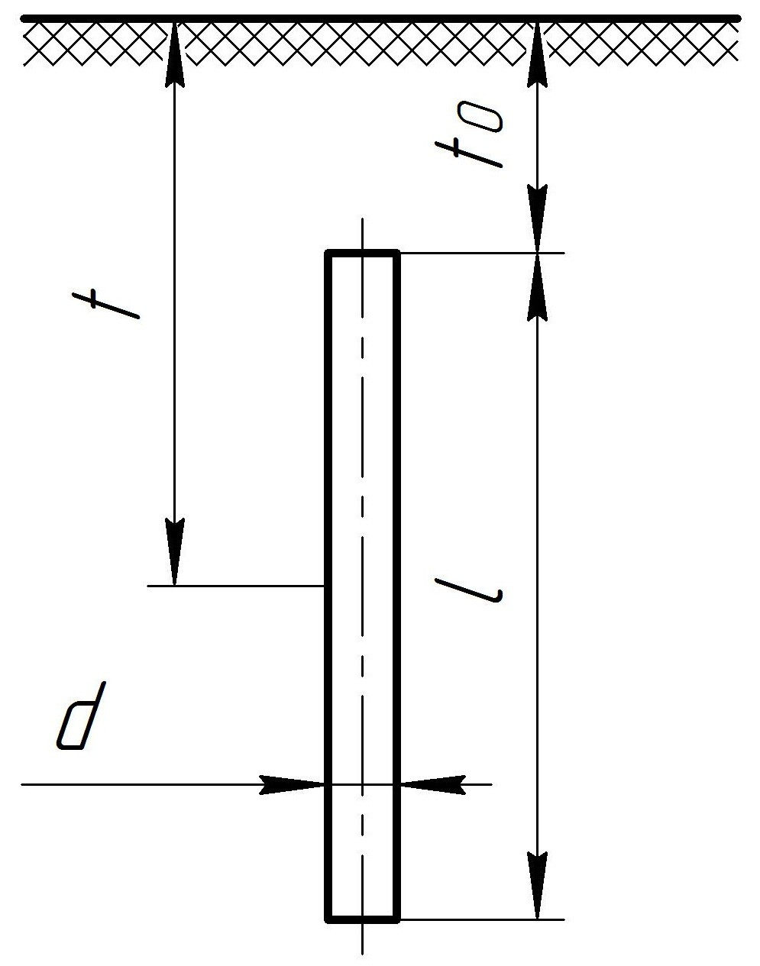

Рисунок 27 – Электрод

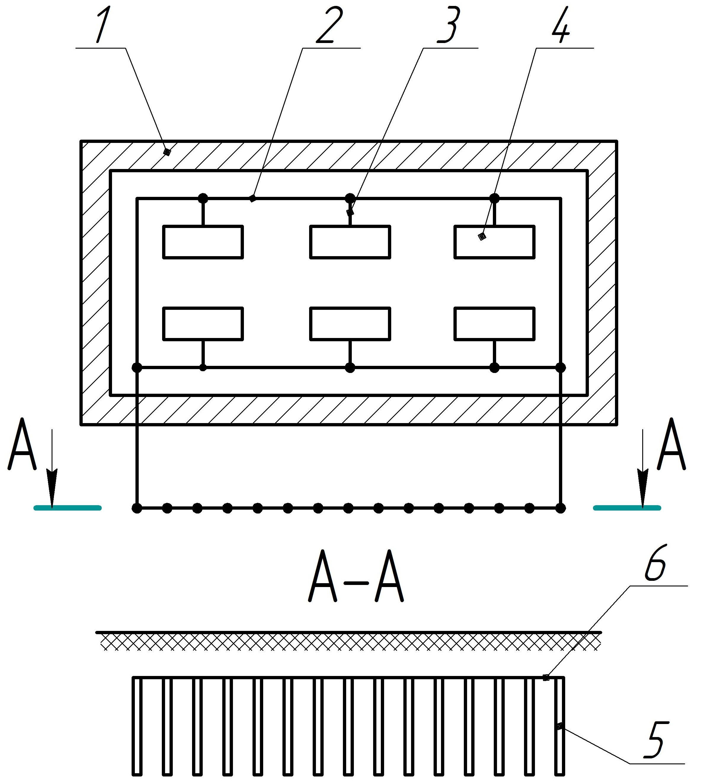Рисунок 28 – Заземляющее устройство

Обозначения:

1. – стена здания
2. – заземляющая магистраль 3 – заземляющий проводник 4 – оборудование (ПЭВМ)
3. – заземлитель
4. – соединительная полоса

Подставим величины геометрических параметров стержня в соотно- шение (8.3):

0*,* 336 *·* 320 (

2 *·* 3

1 4 *·* 2*,* 2 + 3 \ = 105*,* 10 Ом

*R*э = 3

lg + lg

0*,* 01 2 4 *·* 2*,* 2 *−* 3

Реальные заземлители представляют собой систему вертикальных электродов, соединенных горизонтальным проводником. В данном случае расположим электроды в ряд с расстоянием *a* = 6 м (*a/l* = 2). Находим произведение коэффициента использования электродов на их количество по формуле *η*э *· n* = *R*э*/R*и.доп = 105*,* 10*/*11*,* 05 = 9*,* 51. Коэффициент исполь- зования вертикальных электродов *η*э учитывает взаимное влияние электри- ческих полей от соседних электродов. По таблице 7.3 приведенной в [15], используя метод интерполяции находим *n* = 13*,* 4. Округляя *n* в большую сторону до целого получаем количество вертикальных электродов *n* = 14. Схема сосредоточенного заземляющего устройства показана на рисунке 28. Для соединения вертикальных электродов используем полосовую сталь с сечением 5 *×* 10 мм. Длина соединительной полосы может быть

определена по формуле *L* = 1*,* 05 (*n −* 1) *a* = 1*,* 05 *·* (14 *−* 1) *·* 6 = 81*,* 9 м. Сопротивление растеканию тока горизонтальной полосы:

*R*п =

0*,* 336*ρ*

lg

*L*

2*L*2

*c t*0

(8.4)

где *R*п – сопротивление растеканию тока соединительной полосы, Ом;

*L* – длина соединительной полосы, м;

*c* – ширина полосы, м;

*t*0 – глубина заложения полосы в грунт, м.

Учитывая, что глубина заложения полосы в грунт приблизительно равна глубине верхних концов вертикальных заземлителей получаем:

0*,* 336 *·* 320

2 81*,* 92

Ом

*·*

*R*п =

lg = 8*,* 25

81*,* 9 0*,* 01 *·* 0*,* 7

Результирующее сопротивление искусственного заземлителя растека- нию тока определяется по формуле:

*R*э *· R*п

(8.5)

*R*и =

*R*э *η*п

+ *R*п *η*э *· n*

где *R*и – результирующее сопротивление системы вертикальных электродов и соединительной полосы, Ом;

*R*э – сопротивление вертикального электрода, Ом;

*η*э – коэффициент использования вертикальных электродов

*R*э – сопротивление соединительной полосы, Ом;

*η*п – коэффициент использования соединительной полосы

*n* – количество вертикальных электродов.

Коэффициент использования вертикального электрода и соединитель- ной полосы выбираем по таблицам 7.3 и 7.4 соответственно (приведены в литературе [15]). Используя метод интерполяции для отсутствующих в таблицах значений получаем *η*э = 0*,* 55 и *η*п = 0*,* 67. Таким образом резуль- тирующее сопротивление искусственного заземлителя растеканию тока:

*R*и =

105*,* 10 *·* 8*,* 25 = 6*,* 45 Ом

105*,* 10 *·* 0*,* 67 + 8*,* 25 *·* 0*,* 55 *·* 14

Полученное значение *R*и не превышает предельно допустимого

*R*и.доп = 11*,* 05 Ом.

Так как искуственный заземлитель установлен от естественного на большом расстоянии, то пренебрегая взаимным влиянием электрических полей, получаем сопротивление всего заземляющего комплекса:

*R*е *· R*и 105*,* 40 *·* 6*,* 45

*R*з =

*R*е + *R*и

= = 6*,* 08 Ом

105*,* 40 + 6*,* 45

Определенное значение сопротивления искусственного заземлителя мень- ше установленного нормативного *R*н = 10 Ом.

# Утилизация печатных плат

Активное использование компьютерной техники в процессе разработ- ки программной системы ставит вопрос о способах утилизации ПЭВМ и их компонент. Наибольший интерес представляет рассмотрение способов ути- лизации печатных плат – неотъемлемых составляющих ПЭВМ. Во-первых, проблема актуальна с экологической точки зрения, так как печатные пла- ты содержат наиболее опасные для окружающей среды вещества: ртуть, мышьяк, свиней, бериллий, органические загрязнители. Во-вторых, ути- лизация печатных плат выгодна с экономической точки зрения – в них содержится относительно большое количество ценных металлов: серебро, золото, палладий.

* + 1. Технологии переработки печатных плат

Печатная плата представляет собой диэлектрическую пластину, слу- жащую платформой для установки и соединения проводниками электрон- ных компонент: микросхем, полупроводниковых элементов, конденсаторов и т.д. Примерный состав печатной платы по материалам, выраженный в процентах от общей массы представлен в таблице 17.

Переработка плат осуществляется в три этапа: предварительная обра- ботка, физическая переработка и химическая переработка. На этапе пред-

Таблица 17 — Состав печатных плат

|  |  |
| --- | --- |
| Стеклополимер | 70 % |
| Медь | 16 % |
| Припой | 4 % |
| Железо, ферриты | 3 % |
| Никель | 2 % |
| Серебро | 0,05 % |
| Золото | 0,03 % |
| Палладий | 0,01 % |
| Прочие (висмут, сурьма, тантал и т.д.) | <0,01 % |

варительной обработки осуществляется демонтаж токсичных элементов и элементов, пригодных для повторного использования, разделение и пред- варительное измельчение.

* + 1. Физическая переработка

Метод физической переработки заключается в размалывании деталей до требуемых размеров и последующем измельчении отходов до состояния порошка. Полученных порошок при воздействии вихревых токов в сепа- раторах разделяют на металлическую и неметаллическую фракции. Также для этого применяются и электростатические сепараторы.

Для дальнейшего разделения материалов применяют методы, в осно- ве которых лежит использование различия плотности веществ. Например, метод воздушной сепарации заключается в создании воздушной взвеси ча- стиц. Устройство воздушного сепаратора показано на рисунке 29. Частицы занимают различное положение в зависимости от материала. Более тяже- лые частицы имеют предельную скорость осаждения больше, чем скорость воздуха, следовательно, тяжелые частицы перемещаются вниз против воз- душного потока, а легкие поднимаются вверх. Таким образом, регулируя скорость истечения воздуха можно добиться выделения из порошка ве-

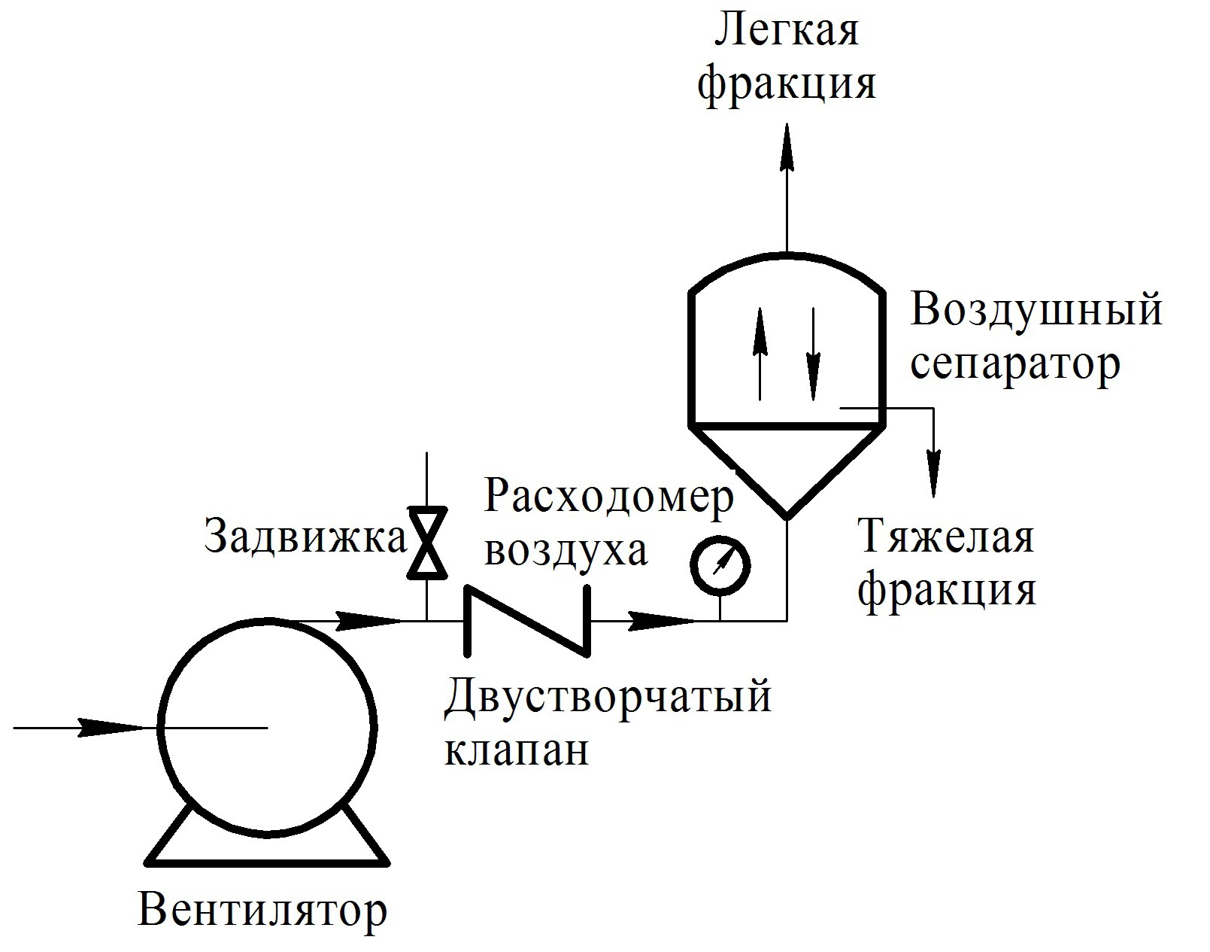

Рисунок 29 – Воздушный сепаратор

ществ различной плотности.

К менее эффективным способам причисляют метод магнитной сепа- рации. Он позволяет отделить цветные металлы и другие немагнитные материалы от ферромагнитных металлов. Меньшая эффективность метода обусловлена агломерацией частиц, вследствие которой магнит вытягивает некоторую долю немагнитных материалов вместе с магнитными.

* + 1. Химическая переработка

Для переработки синтетических полимеров широко применяют метод пиролиза. Не исключение и полимеры со стекловолокном, которые входят в состав печатных плат. Пиролиз – это термическое разложение пластмасс при высокой температуре без доступа кислорода. Продуктами пиролиза являются углеродистый обугленный остаток и пиролизный газ. Пиролиз- ный газ при прохождении камеры дожигания теряет свою токсичность при температуре 1400 ❽. Углеродистый остаток, содержащий большой процент меди и других металлов называют ”черным металлом“. Медь выделяют из продуктов пиролиза при помощи электролитического восстановления.

Для извлечения металлических фракций используется гидрометал-

лургический метод. Он заключается в выщелачивании металлов с приме- нением растворов кислот и щелочей, за которым следует электрорафиниро- вание желаемых металлов. Суть электрорафинирования состоит в анодном растворении чернового металла и осаждении на катоде чистого металла. Гидрометаллургический метод экономически эффективен так как позволя- ет восстанавливать металлы без предварительной термической обработки. К недостаткам метода относят применение ядовитых жидкостей.

Альтернативу описанным способам получения металлов из отходов печатных плат составляют биометаллургические методы. Биометаллур- гия использует естественные процессы жизнедеятельности микроорганиз- мов, которые нуждаются в металлах внешней среды для внутриклеточных функций. Существуют некоторые типы микроорганизмов, имеющих тен- денцию переносить конкретный металл в определенной среде. Биовыщела- чивание применяется в основном для сепарации драгоценных металлов и меди. К преимуществам биометаллургии относят отсутствие вредных вы- бросов.

* + 1. Использование неметаллических фракций

Как правило, при переработке печатных плат неметаллические фрак- ции ввиду низкой стоимости не используются, а просто сбрасываются на свалки. Такой подход существенно вредит природе, так как в составе неме- таллических фракций сохраняется большой процент тяжелых металлов: свинец, кадмий, бериллий. Чтобы предотвратить загрязнения окружающей среды требуется найти повторное применение такого вида отходов.

Неметаллические фракции могут применяться для получения строи- тельных материалов так как имеют прочную микроструктуру, в составе ко- торой находятся стекловолокно. Например, разработана методика исполь- зования неметаллических фракций печатных плат в производстве неметал- лических пластин, которые могут использоваться для получения компо- зитных плит. Кроме того, неметаллические фракции на бумажной основе можно применять как замену деревянному полу. Немецкая фирма FUBA

разработала способ применения стеклополимерных композиций для произ- водства емкостей и поддонов, стойких к химическому воздействию.

* + 1. Выводы

В целом, устаревшие и неисправные печатные платы пригодны для переработки и повторного использования. Высокий процент содержания ценных металлов делает их извлечение экономически выгодным. При от- ветственном подходе к переработке печатных плат есть возможность до- биться минимального ущерба окружающей среде, так как даже дешевые неметаллические продукты переработки имеют повторное применение.

# СПИСОК ИСПОЛЬЗОВАННЫХ ИСТОЧНИКОВ

[1] Метод определения условий механической обработки тонкостенных деталей. / Гаврюшин С.C., Жаргалова А.Д., Лазаренко Г.П. [и др.] // Известия высших учебных заведений. Машиностроение. 2015. № 11. С. 53–60. DOI: 10.18698/0536-1044-2015-11-53-61.

[2] Шилдт Г. Java. Полное руководство. М.: «Вильямс», 2012. 1104 с.

[3] А.Г. Косилова, Р.К. Мещеряков. Справочник технолога- машиностроителя. В 2-х т. М.: Машиностроение, 1986. Т. 2. 418 с.

[4] The RedMonk Programming Language Rankings: June 2015. URL: [http://redmonk.com/sogrady/2015/07/01/language-rankings-6-15.](http://redmonk.com/sogrady/2015/07/01/language-rankings-6-15)

[5] Choosing Static vs. Dynamic Languages for Your Startup - DZone Web Dev. URL: https://dzone.com/articles/should-your-static-go-static.

[6] Bloch J. Effective Java. Addison-Wesley, 2008. 346 p.

[7] Bo¨ ck H. The Define Guide to NetBeans Platform 7. Apress, 2012. 558 p. [8] Object Management Group. Unified Modeling Language. March 2015.

Version 2.5. URL: [http://www.omg.org/spec/UML/2.5.](http://www.omg.org/spec/UML/2.5)

[9] Core J2EE Patterns - Data Access Objects. Sun Microsystems Inc. URL: [http://www.oracle.com/technetwork/java/dataaccessobject-138824.html.](http://www.oracle.com/technetwork/java/dataaccessobject-138824.html)

[10] Drools Documentation. JBoss. URL: <http://docs.jboss.org/drools/release>

/6.4.0.Final/drools-docs/html/ch01.html.

[11] ГОСТ 19.102-77. ЕСПД. Стадии разработки.

[12] В.В. Арсеньев, Ю.Б. Сажин. Методические указания к выполнению огранизационно-экономической части дипломных проектов по созда- нию программной продукции. Издательство МГТУ, 1994. 52 с.

[13] Безопасность жизнедеятельности: учебник для вузов / Белов С.В., Девисилов В.А., Ильницкая А.В. [и др.]. 7-е изд., стер. изд. Высш. шк., 2007. 616 с.

[14] ГОСТ 12.0.002-80. ССБТ. Термины и определения.

[15] Сборник типовых расчетов для дипломного проектирования / Сив- ков В.П., Смирнов С.Г., Козьяков А.Ф. [и др.]. Издательство МГТУ, 1978. 80 с.

# ПРИЛОЖЕНИЕ А

**Таблицы коэффициентов**

Таблица А1 — Глубина резания

|  |  |  |  |
| --- | --- | --- | --- |
| Наружнее точение | | | |
| D, мм | Черновое | Получистовое | Чистовое |
| t, мм | | |
| 6-10 | 0,85 | 0,65 | 0,45 |
| 10-18 | 0,85 | 0,7 | 0,55 |
| 18-30 | 1,05 | 0,8 | 0,65 |
| 30-50 | 1,05 | 0,85 | 0,75 |
| 50-80 | 1,25 | 1,1 | 0,85 |
| 80-100 | 1,35 | 1,15 | 0,9 |
| Растачивание | | | |
| 10-18 |  | 0,4 | 0,3 |
| 18-30 |  | 0,6 | 0,4 |
| 30-50 |  | 0,8 | 0,5 |
| 50-80 |  | 1 | 0,6 |

Таблица А2 — Поправка на материал детали

|  |  |
| --- | --- |
| Обрабатываемый материал | *KMV* |
| Сталь углеродистая | 1,25 |
| Серый чугун | 1,00 |

Таблица А3 — Подача

|  |  |  |  |
| --- | --- | --- | --- |
| Черновое точение | | | |
| D, мм | | Сталь углеродистая | Чугун серый |
| s,мм/об | |
| <20 | | 0,35 | 0,25 |
| >20-40 | | 0,45 | 0,45 |
| >40-60 | | 0,7 | 0,75 |
| >60-100 | | 0,9 | 1,1 |
| >100-120 | | 1,05 | 1,25 |
| Получистовое и чистовое точение | | | |
| Шероховатость | | Радиус при вершине | |
| Ra, мкм | Rz, мкм | <0,5 | >0,5-1,0 |
| s, мм/об | |
| 0,63 | 3,2 | 0,07 | 0,1 |
| 1,25 | 6,3 | 0,1 | 0,14 |
| 2,50 | 10,00 | 0,14 | 0,2 |
| 3,20 | 20,00 | 0,25 | 0,35 |
| 6,30 | 40,00 | 0,35 | 0,5 |
| 12,50 | 80,00 | 0,47 | 0,56 |

Таблица А4 — Поправка на состояние поверхности

|  |  |  |  |  |
| --- | --- | --- | --- | --- |
| Материал детали | Заготовка с коркой | | | Полуфабрикат без корки |
| Поковка | Отливка | Прокат |
| *K*ПV | | | |
| Сталь углеродистая, серый чугун | 0,80 | 0,85 | 0,90 | 1,00 |

Таблица А5 — Поправка на материал инструмента

|  |  |  |  |  |  |  |
| --- | --- | --- | --- | --- | --- | --- |
| Материал детали | Твердый сплав | | | | | |
| Т15К10 | Т15К6 | Т30К4 | ВК8 | ВК6 | ВК4 |
| *K*ИV | | | | | |
| Сталь углеродистая | 0,65 | 1,00 | 1,40 | - | | |
| Серый чугун |  | | | 0,89 | 1,00 | 1,40 |
| Материал детали | Быстрорежущая сталь | | | | | |
| Сталь углеродистая, серый чугун | 0,30 | | | | | |

Таблица А6 — Эмпирические коэффициенты

|  |  |  |  |  |  |  |
| --- | --- | --- | --- | --- | --- | --- |
| Вид обработки | Материал резца | s | *C*v | x | y | m |
| Сталь углеродистая | | | | | | |
| Наружнее точение Растачивание | Твердый сплав | <0,3 | 350 | 0,16 | 0,2 | 0,2 |
| 0,3-0,7 | 290 | 0,16 | 0,35 | 0,2 |
| >0,7 | 280 | 0,16 | 0,45 | 0,2 |
| Подрезание Отрезание | Все s | 47 | 0 | 0,8 | 0,2 |
| Быстрорежущая сталь | Все s | 24 | 0 | 0,66 | 0,25 |
| Нарезание резьбы резцом | Твердый сплав | s=p | 244 | 0,32 | 0,3 | 0,2 |
| Быстрорежущая сталь | s=p | 30 | 0,6 | 0,25 | 0,08 |
| Серый чугун | | | | | | |
| Наружнее точение Растачивание | Твердый сплав | <0,40 | 293 | 0,15 | 0,2 | 0,2 |
| >0,40 | 243 | 0,15 | 0,2 | 0,2 |
| Подрезание Отрезание | Все s | 68,5 | 0 | 0,4 | 0,2 |
| Все s | 68,5 | 0 | 0,4 | 0,2 |
| Нарезание резьбы резцом | s=p | 85 | 0,45 | 0,2 | 0,33 |

Таблица А7 — Эмпирические коэффициенты

|  |  |  |  |  |  |
| --- | --- | --- | --- | --- | --- |
| Вид обработки | Инструментальный материал | *C*p | x | y | n |
| Сталь углеродистая | | | | | |
| Наружное точение Растачивание | Твердый сплав | 300 | 1,0 | 0,8 | 0,2 |
| Подрезание Отрезание | 408 | 0,7 | 0,8 | 0 |
| Нарезание резьбы резцом | 148 | 0,8 | 0,7 | 0,7 |
| Наружнее точение | Быстрорежущая сталь | 200 | 1,0 | 1,8 | 0 |
| Подрезание Отрезание | 217 | 1,0 | 0,8 | 0 |
| Серый чугун | | | | | |
| Наружное точение Растачивание | Твердый сплав | 92 | 1,0 | 0,8 | 0 |
| Подрезание Отрезание | Быстрорежущая сталь | 158 | 1,0 | 1,0 | 0 |
| Нарезание резьбы резцом | Твердый сплав | 103 | 1,0 | 1,8 | 0,8 |

# ПРИЛОЖЕНИЕ Б

**Результаты испытаний**

Таблица Б1 — Испытание подсистемы моделирования: смещение кулачков

|  |  |
| --- | --- |
| *δ* = 0 | *δ* = 0*,* 0005 |
|  |  |
| *δ* = 0*,* 001 | *δ* = 0*,* 002 |
|  |  |

Таблица Б2 — Испытание подсистемы моделирования: сила резания

|  |  |
| --- | --- |
| *F*рез = 0 Н | |
|  |  |
| *F*рез = 400 Н, *ϕ* = 180➦ | |
|  |  |
| *F*рез = 600 Н, *ϕ* = 157*,* 5➦ | |
|  |  |

Таблица Б3 — Испытание подсистемы моделирования: положение

плоскости

|  |  |
| --- | --- |
| *p* = 1 | |
|  |  |
| *p* = 0*,* 8 | |
|  |  |
| *p* = 0*,* 6 | |
|  |  |

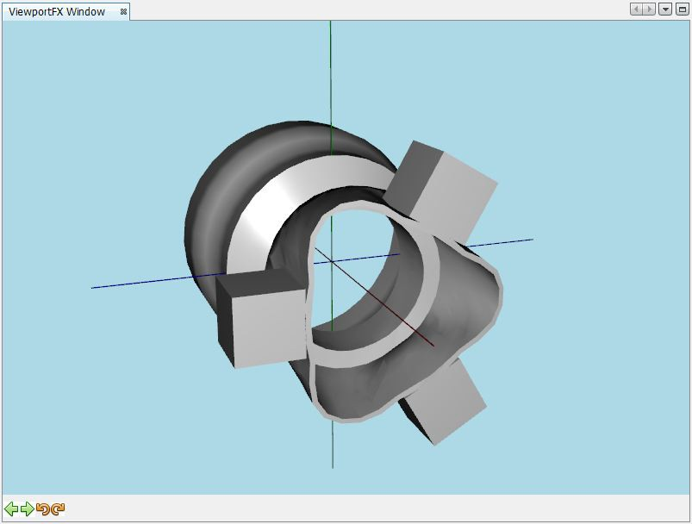

Рисунок Б1 – Расчет произвольной модели